O3 – Περιεχόμενο Εκπαιδευτικής Υποστήριξης
Συλλογή φύλλων εκμάθησης με βάση το σχεδιασμό παιχνιδιών για εκπαιδευτικούς

Στοιχεία Εγγράφου

Παραδοτέο: O3/A1 - Συλλογή φύλλων εκμάθησης με βάση το σχεδιασμό παιχνιδιών για εκπαιδευτικούς
Τίτλος Παραδοτέου: O3 – Περιεχόμενο Εκπαιδευτικής Υποστήριξης
Υπεύθυνος Παραδοτέου: South-West University “Neofit Rilski” (Βουλγαρία)
Εταίροι που συμμετείχαν: University of Ljubljana (Slovenia), University of Rijeka (Κροατία)

Disclaimer
This project has been funded by the Erasmus+ Programme of the European Union.
The information and views set out in this publication are those of the author(s) and do not necessarily reflect the official opinion of the European Union. Neither the European Union institutions and bodies nor any person acting on their behalf may be held responsible for the use which may be made of the information contained therein.
Coding4Girls, 2018-2020

Creative Commons Attribution-ShareAlike 4.0

International Public License (CC BY-SA 4.0)

ΕΙΣΑΓΩΓΗ 5
ΦΥΛΛΑ ΜΑΘΗΣΗΣ 7
ΒΑΣΙΚΑ ΣΕΝΑΡΙΑ ΜΑΘΗΣΗΣ 8
Σενάριο Μάθησης 1 – Εισαγωγή στο περιβάλλον toυ Snap! 8
Σενάριο Μάθησης 2 – Ώρα να ζωντανέψετε το στοιχείο σας 13

Σενάριο Μάθησης 3 – Ας μετακινηθούμε γύρω απ’ τη σκηνή 17
Σενάριο Μάθησης 4 – Αλλαγή κουστουμιών και στροφή 23
Σενάριο Μάθησης 5 – Ήχοι φάρμας 28
Σενάριο Μάθησης 6 – Καλοκαιρινές διακοπές του χαμαιλέοντα 35
Σενάριο Μάθησης 7 –Βοηθώντας τον Πρίγκιπα και την Πριγκίπισσα να βρουν τα ζώα του 42
Σενάριο Μάθησης 8 – Ζωγραφίζοντας με κιμωλία 47
Σενάριο Μάθησης 9 – Μαζεύοντας σκουπίδια και καθαρίζοντας το πάρκο 58
Σενάριο Μάθησης 10 – Ταΐζοντας τις γάτες 66
Σενάριο Μάθησης 11 – Μαντέψτε τον αριθμό των γατιών στο καταφύγιο 73
ΠΡΟΗΓΜΕΝΑ ΣΕΝΑΡΙΑ ΜΑΘΗΣΗΣ 80
Σενάριο Μάθησης 12 – Πιάνοντας υγιεινά τρόφιμα 80
Σενάριο Μάθησης 13 – Διήγηση ιστορίας 87
Σενάριο Μάθησης 14 – Drawing 98
Σενάριο Μάθησης 15 – Πιάσε το ποντίκι 109
Σενάριο Μάθησης 16 – Αγοράζοντας φαγητό για πικνίκ 118
Σενάριο Μάθησης 17 – Τελεστές 125
Σενάριο Μάθησης 18 – Ανακύκλωση 132
Σενάριο Μάθησης 19.1 -– Παίξτε πιάνο 138
Σενάριο Μάθησης 19.2 – Παίξτε πιάνο 142
Σενάριο Μάθησης 20 – Test 152
Σενάριο Μάθησης 21 – Απλοποιημένο παιχνίδι PACMAN 157
Βιβλιογραφία 164

ΕΙΣΑΓΩΓΗ

Κορυφαίος ψυχολόγος του περασμένου αιώνα χαρακτήρισε το παιχνίδι ως μία από τις πιο σημαντικές δραστηριότητες για την ανάπτυξη σημαντικών δεξιοτήτων ζωής, ανεξάρτητα από την ηλικία ή το στάδιο της ανάπτυξής του. Το παιδί μέσω του παιχνιδιού προσαρμόζεται γρήγορα σε νέες περιστάσεις και χειρίζεται εύκολα τις αλλαγές. Όταν παίζει, ανακαλύπτει βασικές έννοιες από τον πραγματικό κόσμο και δημιουργούνται οι πρώτες θεμελιώδεις σχέσεις μεταξύ τους.

Σήμερα, τα παιχνίδια χρησιμοποιούνται πιο συχνά στα πρώτα στάδια της ανάπτυξης ενός παιδιού στο σπίτι και στο νηπιαγωγείο. Η εκμάθηση στο σχολείο βασίζεται πολύ συχνά στην παραδοσιακή μετάδοση γνώσεων, σε ένα μοντέλο με επίκεντρο τον εκπαιδευτικό με παθητικούς μαθητές. Από την άλλη πλευρά, οι θεωρίες μάθησης, που αναπτύχθηκαν τον περασμένο αιώνα, προωθούν νέες προσεγγίσεις στη διδασκαλία και τη μάθηση που είναι επικεντρωμένες στους μαθητές, βασίζονται σε προβλήματα, κατευθύνονται σε υψηλότερης τάξης εκπαιδευτικούς στόχους σε υψηλότερα ταξινομικά επίπεδα, παρακινητικές και συχνά υποστηρίζονται από τις ΤΠΕ.

Η προσέγγιση CODING4GIRLS θα ενθαρρύνει τη συμμετοχή σε δραστηριότητες προγραμματισμού μέσω μιας προσέγγισης που έχει χαμηλές απαιτήσεις γνώσης στην αρχή χωρίς να περιορίζει τις προκλήσεις επίλυσης προβλημάτων για πιο προχωρημένους μαθητές. Οι εκπαιδευόμενοι θα ενθαρρυνθούν να ολοκληρώσουν μερικώς ολοκληρωμένα Λύση προσθέτοντας λείπουν δομικά στοιχεία κώδικα ή να δημιουργήσουν τα δικά τους Λύση. Οι δραστηριότητες προγραμματίζονται διαδοχικά, από βασικές με μία μόνο ιδέα προγραμματισμού έως πιο προηγμένες με πολλαπλές έννοιες προγραμματισμού. Καθώς ετοιμαζόμασταν μαθησιακές δραστηριότητες στο Snap!, εστιάσαμε στα προσδιορισμένα χαρακτηριστικά των παιχνιδιών που προτιμούν τα κορίτσια και στις δραστηριότητες που σχετίζονται με τα πραγματικά προβλήματα.

Τα φύλλα εκμάθησης παρουσιάζουν με συνοπτικό τρόπο πληροφορίες που θα βοηθήσουν τους εκπαιδευτές να ενσωματώσουν τα προτεινόμενα σοβαρά παιχνίδια και να σχεδιάσουν τις μαθησιακές μεθοδολογίες σκέψης στις πρακτικές διδασκαλίας τους. Ακολουθούν τον ενεργό σχεδιασμό μάθησης CODING4GIRLS και περιλαμβάνουν πληροφορίες για κάθε μαθησιακή δραστηριότητα που θα αναπτυχθεί για τη δημιουργία δεξιοτήτων προγραμματισμού για κορίτσια και αγόρια. Οι ακόλουθες πληροφορίες είναι διαθέσιμες:
- Συνολικός εκπαιδευτικός στόχος της αντίστοιχης μαθησιακής δραστηριότητας
- Έννοιες που καλύπτονται από τη μαθησιακή δραστηριότητα
- Ειδικοί μαθησιακοί στόχοι
- Αναμενόμενα Μαθησιακά Αποτελέσματα
- Βήμα-βήμα της προσέγγισης μάθησης με βάση το σχεδιασμό παιχνιδιών CODING4GIRLS
- Μέθοδοι αξιολόγησης για την αξιολόγηση των γνώσεων που αναπτύχθηκαν
- Ερωτήσεις για την έναρξη συζήτησης μεταξύ των μαθητών στο πλαίσιο της συνεργασίας στην τάξη.

Έχουν προετοιμαστεί 21 φύλλα εκμάθησης που αντιστοιχούν σε μαθησιακές δραστηριότητες. Οι εκπαιδευτικοί μπορούν να χρησιμοποιήσουν τα σενάρια και τα παιχνίδια με την προτεινόμενη σειρά ή να τα επιλέξουν ελεύθερα σύμφωνα με τις προτιμήσεις και τις ανάγκες τους. Τα φύλλα εκμάθησης καλύπτουν τόσο τη γενική λειτουργικότητα του προτεινόμενου σοβαρού παιχνιδιού, συμπεριλαμβανομένων των διαδικασιών αλληλεπίδρασης του χρήστη και της δημιουργίας ανατροφοδότησης, καθώς και περιγραφές όλων των μαθησιακών δραστηριοτήτων που θα εφαρμοστούν στο προτεινόμενο σοβαρό παιχνίδι.
Τα φύλλα εκμάθησης είναι διαθέσιμα στα Αγγλικά καθώς και στις εθνικές γλώσσες των συνεργατών του έργου, Βουλγαρικά, Κροατικά, Ελληνικά, Ιταλικά, Πορτογαλικά, Σλοβενικά και Τουρκικά.

ΦΥΛΛΑ ΜΑΘΗΣΗΣ

Τα φύλλα μάθησης που έχουν προετοιμαστεί περιλαμβάνουν τόσο βασικές έννοιες προγραμματισμού, όσο και προηγμένες έννοιες. Ο παρακάτω πίνακας παρουσιάζει την προτεινόμενη σειρά των δραστηριοτήτων.

ΒΑΣΙΚΑ ΣΕΝΑΡΙΑ ΜΑΘΗΣΗΣ
1 | Εισαγωγή στο Snap!  Μαθαίνοντας το περιβάλλον προγραμματισμού Snap! | UL
2 | Ώρα να ζωντανέψετε το στοιχείο σας  Βρείτε εντολές προγραμματισμού, συνδέστε τις, μετακινήστε ένα στοιχείο, κάντε το στοιχείο να πει κάτι | UL
3 | Ας μετακινηθούμε γύρω απ’ τη σκηνή  Δημιουργώντας μια ακολουθία εντολών με νόημα | UL
4 | Αλλαγή κουστουμιών και στροφή | UL
5 | Ήχοι φάρμας  Προσθήκη, εισαγωγή, ηχογράφηση και αναπαραγωγή ήχου | UL
6 | Καλοκαιρινές διακοπές του χαμαιλέοντα, απλή εκδοχή  Εξοικείωση με γεγονότα, ανίχνευση χρώματος τιμές Boolean, τον έλεγχο και την απόκριση σε δυο διαφορετικές καταστάσεις παιχνιδιού | UL
7 | Βοηθώντας τον Πρίγκιπα και την Πριγκίπισσα να βρουν τα ζώα τους  Χρήση συνθήκης, Ζωγραφική | UL
8 | Ζωγραφίζοντας με κιμωλία  Χρήση βρόχων, στροφή, αλλαγή φόντου | UL
9 | Μαζεύοντας σκουπίδια και καθαρίζοντας το πάρκο  Εξοικείωση με μεταβλητές, διπλότυπα και μπλοκ εντολών | UL
10 | Ταΐζοντας τις γάτες  Χρήση μεταβλητών (εντός/εκτός βρόχου), βρόχων, τυχαίων αριθμών, συνδυασμών συμβολοσειρών, τελεστών, εισόδου | UL
11 | Μαντέψτε τον αριθμό των γατιών στο καταφύγιο  Χρήση τυχαίων τιμών, εισαγωγή μεταβλητών, συνθήκες, τελεστών σύγκρισης, μετρητών | UL
ΠΡΟΗΜΕΝΑ ΣΕΝΑΡΙΑ ΜΑΘΗΣΗΣ
12 | Μαντέψτε τον αριθμό των γατιών στο καταφύγιο  Χρήση μεταβλητών, συνθηκών, βρόχων, σημείου κατεύθυνσης, τυχαίοι αριθμοί | UL
13 | Διήγηση ιστορίας | SWU
14 | Ζωγραφική | UNIRI
15 | Πιάσε το ποντίκι  Χρήση βρόχων, συνθηκών, μεταβλητών | UL
16 | Αγοράζοντας φαγητό για πικνίκ  Χρήση μεταβλητών, συνθηκών, τελεστών | UL
17 | Τελεστές | SWU
18 | Ανακύκλωση | SWU
19.1 | Παίξτε πιάνο 1 | SWU
19.2 | Παίξτε πιάνο 2 | UNIRI
20 | Τεστ | SWU
21 | Απλοποιημένο παιχνίδι PACMAN  Χρήση συμβάντος βασισμένο στην κίνηση, ανίχνευση χρώματος, τιμές Boolean, έλεγχος και απόκριση σε δυο διαφορετικές καταστάσεις παιχνιδιού | UL

ΒΑΣΙΚΑ ΣΕΝΑΡΙΑ ΜΑΘΗΣΗΣ
Σενάριο Μάθησης 1 - Εισαγωγή στο Snap!

Τίτλος Σεναρίου Μάθησης | Εισαγωγή στο Snap!
Προηγούμενη προγραμματιστική εμπειρία | /
Μαθησιακά Αποτελέσματα | Γενικά μαθησιακά αποτελέσματα:  - εξοικειωθείτε με το προγραμματιστικό περιβάλλον Snap!  Συγκεκριμένα μαθησιακά αποτελέσματα:  - Είναι σε θέση να προσθέσει ένα νέο στοιχείο  - Είναι σε θέση να προσθέσει ένα κοστούμι σε ένα στοιχείο και να το επεξεργαστεί  - Είναι σε θέση να κεντράρει το στοιχείο, έτσι ώστε η περιστροφή να λειτουργεί σωστά  - Είναι σε θέση να προσθέσει ένα νέο φόντο στη σκηνή και να το επεξεργαστεί.
Στόχος, Εργασίες και Σύντομη Περιγραφή των Δραστηριοτήτων | Μικρή περιγραφή: Ο μαθητής προσθέτει ένα νέο στοιχείο, προσθέτει ένα κοστούμι στο στοιχείο, επεξεργάζεται το κοστούμι και διαγράφει ένα από αυτά. Ο μαθητής δημιουργεί ένα νέο φόντο στη σκηνή, το επεξεργάζεται και διαγράφει τα ανεπιθύμητα.  Στόχος: Μέχρι το τέλος της ώρας οι μαθητές θα σχεδιάσουν τον αγαπημένο τους χαρακτήρα και το περιβάλλον διαβίωσής τους, πραγματικό ή φανταστικό, προκειμένου να τον χρησιμοποιήσουν σε ένα παιχνίδι. Για να καταστεί η δραστηριότητα πιο παρακινητική για όλους τους μαθητές, το σχέδιο των στοιχείων έχει αναγνωριστεί σε επιστημονικές μελέτες ότι είναι κατάλληλο για αυτήν την ομάδα-στόχο.
Διάρκεια της Δραστηριότητας | 45 λεπτά
Στρατηγική και Μέθοδοι Μάθησης και Διδασκαλίας | Επίδειξη από τον διδάσκοντα  Ατομική εργασία
Μορφές Διδασκαλίας | Διάλεξη  Ατομική εργασία
Περίληψη διδασκαλίας | (Παρακίνηση-Εισαγωγή, Υλοποίηση, Σκέψη και Αξιολόγηση)  Στο τέλος της ώρας, οι μαθητές θα σχεδιάσουν τον αγαπημένο σας χαρακτήρα (στοιχείο) και το περιβάλλον διαβίωσής του, πραγματικό ή φανταστικό, για να τον χρησιμοποιήσουν στο παιχνίδι.  [Βήμα 1]  Δείξτε στους μαθητές την ιστοσελίδα όπου μπορούν να βρουν το Snap! (https://snap.berkeley.edu/). Δείξτε τους τις διαφορετικές λειτουργίες της διεπαφής: το τμήμα με τις εντολές, το τμήμα όπου μπορούν να γράψουν κώδικα/να αλλάξουν κοστούμι/να προσθέσουν ήχους, τη σκηνή με τα στοιχεία, τη λίστα των στοιχείων.  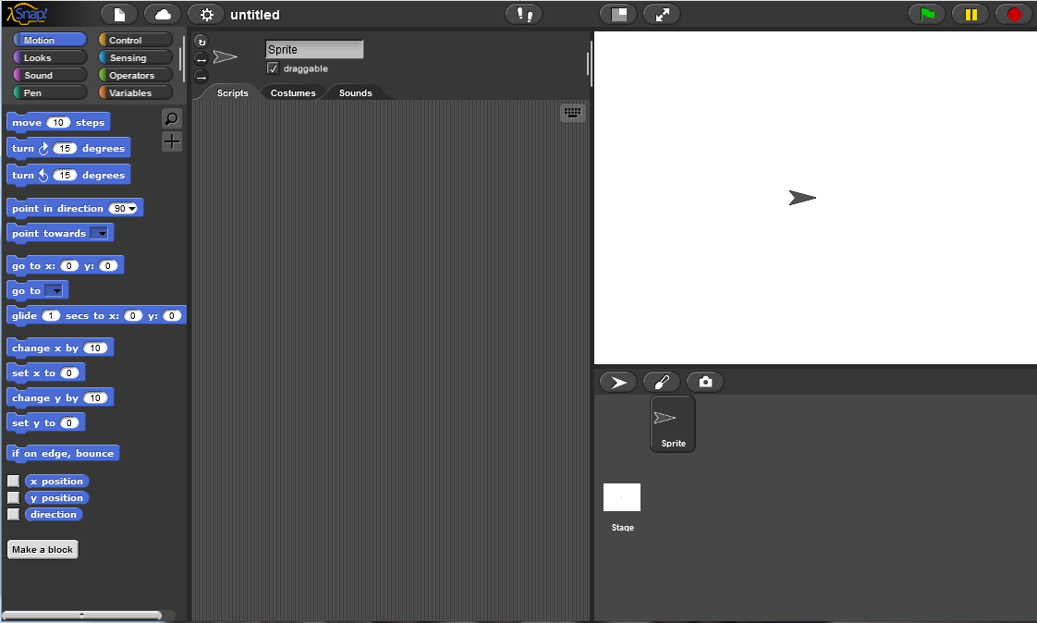  [Βήμα 2]  Μπορείτε να δημιουργήσετε ένα καινούριο στοιχείων πατώντας πάνω σε ένα από τα τρία κουμπιά:  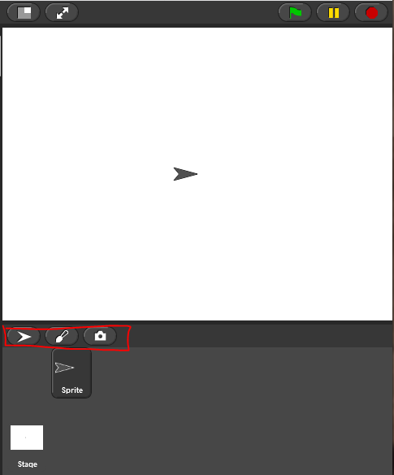  Θα προσπαθήσετε να ζωγραφήσετε ένα καινούριο στοιχείο, οπότε πατήστε πάνω στο πινέλο, και θα ανοίξει ένα pop-up παράθυρο όπου θα μπορείτε να ζωγραφίσετε το στοιχείο σας, με παρόμοιο τρόπο όπως στη Ζωγραφική.  Εργασία για μαθητές: Ζωγραφίστε το πρώτο σας στοιχείο. Έχετε 10 λεπτά.  Αφού ζωγραφίσετε το στοιχείο, πρέπει να σιγουρευτείτε ότι το κέντρο περιστροφής του στοιχείου είναι εκεί που θέλετε να είναι. Για να το κάνετε αυτό χρησιμοποιήστε το .  Εργασία για μαθητές: Κεντράρετε το στοιχείο.  [Βήμα 3]  Για να επεξεργαστείτε το στοιχείο σας, επιλέξτε την καρτέλα Κοστούμια, που είναι η μόνη που εμφανίζεται, όταν πατήσετε το στοιχείο. Κάντε δεξί κλικ στο κοστούμι που θέλετε να επεξεργαστείτε, και επιλέξτε επεξεργασία. Μπορείτε επίσης να δημιουργήσετε ένα διπλότυπο του κουστουμιού σας ή να το διαγράψετε, μέσα από το ίδιο μενού.  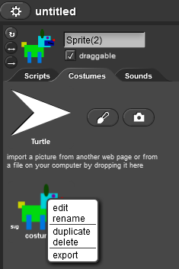  [Βήμα 4]  Για να εισάγετε ένα ήδη υπάρχον κοστούμι, κάντε κλικ στο εικονίδιο που δείχνει ένα φύλλο χαρτί, και στη συνέχεια επιλέξτε Κοστούμια.  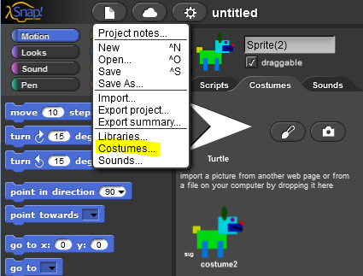  Και πάλι, αυτή η επιλογή θα εμφανίζεται όταν έχετε ήδη επιλέξει το στοιχείο σας στη σκηνή.  Εργασία για μαθητές: Διαλέξτε ένα κοστούμι και προσθέστε το στο στοιχείο.  [Βήμα 5]  Τώρα έχετε το χαρακτήρα σας και πρέπει να προσθέσετε και ένα φόντο στη σκηνή. Για να το κάνετε αυτό, πρώτα πατήστε στη σκηνή, αντί για το χαρακτήρα. Για να προσθέσετε ένα νέο φόντο, επιλέξτε το από την καρτέλα Φόντο:  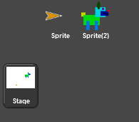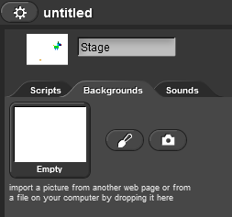  Εργασία για μαθητές: Ζωγραφίστε το δικό σας φόντο.  Εργασία για μαθητές: αναζητήστε τα ήδη υπάρχοντα φόντα και εισάγετε ένα καινούριο, ώστε να έχετε δύο.  Εργασία για μαθητές: Βρείτε ένα τρόπο να επεξεργαστείτε το φόντο σας. Βρείτε ένα τρόπο να διαγράψετε ένα φόντο, ώστε να σας υπάρχει μόνο ένα διαθέσιμο.  Σκέψη και Αξιολόγηση:  Κατάφεραν οι μαθητές να ζωγραφίσουν το χαρακτήρα και το περιβάλλον στο οποίο ζει; Αντιμετώπισαν κάποιο πρόβλημα; Πώς το επίλυσαν;
Εργαλεία και Πόροι για τον Διδάσκοντα | https://snap.berkeley.edu/
Πόροι/υλικό για τους Μαθητές | Οδηγίες για τους μαθητές (C4G1_InstructionsForStudent.docx)

Σενάριο Μάθησης 2 - Ώρα να ζωντανέψετε το στοιχείο σας

Τίτλος Σεναρίου Μάθησης | Ώρα να ζωντανέψετε το στοιχείο σας
Προηγούμενη προγραμματιστική εμπειρία | /
Μαθησιακά Αποτελέσματα | Γενικά Μαθησιακά Αποτελέσματα:  - Ο μαθητής ξέρει πού να βρει εντολές προγραμματισμού και πώς να τις συνδέσει σε μια ακολουθία  - Οι μαθητές ξέρουν πώς να κινούν ένα στοιχείο  - Ο μαθητής ξέρει πώς να κάνει το στοιχείο να πει κάτι  Συγκεκριμένα μαθησιακά αποτελέσματα προσανατολισμένα στην αλγοριθμική σκέψη:  - Δημιουργία σημαντικής ακολουθίας εντολών
Στόχος, Εργασίες και Σύντομη Περιγραφή των Δραστηριοτήτων | Ο μαθητής ανακαλύπτει πού αποθηκεύονται οι εντολές προγραμματισμού και πώς να βρει τις κατάλληλες, ποιες κατηγορίες εντολών υπάρχουν και πώς να συνδέσει εντολές σε μια ακολουθία
Διάρκεια της Δραστηριότητας | 45 λεπτά
Στρατηγική και Μέθοδοι Μάθησης και Διδασκαλίας | Επίδειξη από τον διδάσκοντα  Ατομική εργασία
Μορφές Διδασκαλίας | Διάλεξη  Ατομική εργασία
Περίληψη διδασκαλίας | (Παρακίνηση-Εισαγωγή, Υλοποίηση, Σκέψη και Αξιολόγηση)  Θα κάνετε τον χαρακτήρα σας να κινείται και να λέει κάτι κατά τη διάρκεια αυτής της ώρας. Μπορείτε να τους δείξετε ένα παράδειγμα προγράμματος που θα προγραμματίσουν αυτήν την ώρα.  [Βήμα 1]  Πρώτα ας δούμε πού οι εντολές προγραμματισμού είναι διαθέσιμες για να τις χρησιμοποιήσετε. Πού βρίσκονται;  Στην αριστερή πλευρά, μπορείτε να βρείτε διαφορετικές κατηγορίες των εντολών: Κίνηση, Εμφάνιση, Ήχοι, Στυλό, Έλεγχος, Ανίχνευση, Λειτουργίες, και Μεταβλητές. Πρώτα θα χρησιμοποιήσουμε την εντολή .  Εργασία για μαθητές: Πρώτα βρείτε την εντολή και μετά κάντε διπλό κλικ πάνω του. Τι έκανε;  [Βήμα 2]  Για να ξεκινήσετε τη σύνδεση εντολών σε ένα πρόγραμμα, πρέπει να μεταφέρετε και να αποθέσετε τις εντολές σας στην καρτέλα Σενάρια.  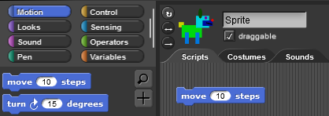  Μπορείτε να κάνετε διπλό κλικ στην εντολή μέσα στην καρτέλα Σενάρια για να εκτελέσετε τον κώδικα.  [Βήμα 3]  Τα προγράμματα στο Snap! ξεκινούν συνήθως κάνοντας κλικ στην πράσινη σημαία.  Εργασία για μαθητές: κάντε κλικ σε διαφορετικούς τύπους κατηγοριών και προσπαθήστε να βρείτε μια εντολή που ξεκινά το πρόγραμμα εάν πατηθεί η πράσινη σημαία  Λύση:  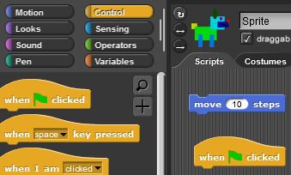  Αν θέλετε το πρόγραμμα να λειτουργεί με τη σωστή ακολουθία βημάτων, οι εντολές πρέπει να συνδεθούν όπως με τα παζλ. Σαν αυτό:  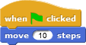  Τώρα κάθε φορά που κάνετε κλικ στην πράσινη σημαία, το στοιχείο θα κινείται για 10 βήματα, αλλά από διαφορετική θέση στην εικόνα.  [Βήμα 4]  Εάν μια εντολή έχει λευκό χώρο, αυτό σημαίνει ότι μπορείτε να αλλάξετε τους αριθμούς ή τα γράμματα που γράφονται εκεί.  Εργασία για μαθητές: Βεβαιωθείτε ότι ο χαρακτήρας σας κινείται για 30 βήματα τη φορά αντί για μόλις 10.  [Βήμα 5]  Κάντε τον χαρακτήρα σας να πει κάτι. Πού θα βρείτε την εντολή; Δοκιμάστε τη διαφορά μεταξύ και , και εξηγήστε την στο διπλανό σας.  [Βήμα 6]  Βρήκατε και τις δύο εντολές say στην κατηγορία Εμφάνιση. Η κύρια διαφορά είναι ότι με την εντολή δεν λέτε στο πρόγραμμα να περιμένει __ δευτερόλεπτα προτού συνεχιστεί ο κώδικας ή ότι θα πρέπει να σταματήσει να το λέει ανά πάσα στιγμή.  [Βήμα 7]  Πάρτε τον χαρακτήρα σας από την προηγούμενη ώρα. Σύροντάς τον μέσα στη σκηνή, μετακινήστε τον στην αριστερή πλευρά της σκηνής και γράψτε ένα πρόγραμμα, που κάνει τον χαρακτήρα να από τη θέση του στα αριστερά προς τη δεξιά πλευρά της σκηνής. Μετά από κάθε κίνηση, ο χαρακτήρας πρέπει να πει κάτι. Κάντε κάτι περισσότερο από μία κίνηση.  Δοκίμασέ το. Ο χαρακτήρας επιστρέφει στην ίδια ακριβώς θέση κάθε φορά που εκτελείται το πρόγραμμά σας; Μπορείτε να βρείτε μια εντολή που θα βεβαιώνει ότι ο χαρακτήρας σας ξεκινά πάντα από την ίδια θέση και δεν τρέχει εκτός σκηνής;  Συμβουλή για το δάσκαλο: εάν ο χαρακτήρας βγει από τη σκηνή, μπορείτε να τον καλέσετε ξανά στη σκηνή κάνοντας κλικ πάνω του με το δεξί πλήκτρο του ποντικιού και επιλέγοντας εμφάνιση.  Η εντολή που ψάχνετε είναι . Για να προσδιορίσετε ποια x και y είναι εντάξει, μπορείτε να μετακινήσετε τον χαρακτήρα σας στο σημείο που θέλετε και κάνοντας κλικ στη θέση x και τη θέση y (στο κάτω μέρος της κατηγορίας Μετακίνηση των εντολών) και θα εμφανιστούν τα τρέχοντα x και y. Απλά πρέπει να τα γράψετε στους λευκούς χώρους της εντολής go to.  Σκέψη και αξιολόγηση:  Πόσες φορές έπρεπε ο χαρακτήρας σας να επαναλάβει την κίνηση και να πει ακολουθία για να ολοκληρώσει την εργασία; Είναι ο αριθμός ίδιος για όλους στην τάξη; Γιατί γίνεται αυτό;
Εργαλεία και Πόροι για τον Διδάσκοντα | Παράδειγμα προγράμματος:  https://snap.berkeley.edu/snap/snap.html#present:Username=spelac&ProjectName=C4G_dog_goes_home
Πόροι/υλικό για τους Μαθητές | - Οδηγίες για τους μαθητές  (C4G2_InstructionsForStudent.docx)  - Αν ο μαθητής δε σχεδιάσει το δικό του στοιχεί οκαι φόντο, μπορεί να χρησιμοποιήσει:  https://snap.berkeley.edu/snap/snap.html#present:Username=spelac&ProjectName=C4G_dog_goes_home_tmp

Σενάριο Μάθησης 3 - Ας μετακινηθούμε γύρω απ’ τη σκηνή

Τίτλος Σεναρίου Μάθησης | Ας μετακινηθούμε γύρω απ’ τη σκηνή
Προηγούμενη προγραμματιστική εμπειρία | Ο μαθητής γνωρίζει πού θα βρει τις προγραμματιστικές εντολές και πώς να τις ενώνει σε μια αλληλουχία
Μαθησιακά Αποτελέσματα | Γενικά Μαθησιακά Αποτελέσματα:  - Δημιουργία ακολουθίας εντολών  Συγκεκριμένα μαθησιακά αποτελέσματα προσανατολισμένα στην αλγοριθμική σκέψη:  - Ο μαθητής τοποθετεί το στοιχείο στη σκηνή  - Ο μαθητής αλλάζει τη θέση x και y του στοιχείου  - Ο μαθητής χρησιμοποιεί επαναλαμβανόμενο βρόχο x  - Ο μαθητής μαθαίνει ότι η κατεύθυνση της κίνησης του στοιχείου σε κίνηση __ βημάτων είναι σχετική με την κατεύθυνση στην οποία στρέφεται το στοιχείο.
Στόχος, Εργασίες και Σύντομη Περιγραφή των Δραστηριοτήτων | Μικρή περιγραφή: Ο μαθητής μαθαίνει πώς να μετακινεί ένα στοιχείο σε κατεύθυνση x και y στη σκηνή, δημιουργεί ένα εύκολο πρόγραμμα για την επίλυση της εργασίας του, μαθαίνει πώς να γυρίζει το στοιχείο σε διαφορετική κατεύθυνση.  Εργασία: δημιουργήστε ένα πρόγραμμα που μετακινεί ένα στοιχείο στην κατεύθυνση x, δημιουργήστε ένα πρόγραμμα που μετακινεί ένα στοιχείο στην κατεύθυνση y, δημιουργήσετε ένα πρόγραμμα που συνδυάζει την κίνηση στις κατευθύνσεις x και y.  Στόχοι: differentiate between movement in x and y direction on the stage and uses repeat loop
Διάρκεια της Δραστηριότητας | 45 λεπτά
Στρατηγική και Μέθοδοι Μάθησης και Διδασκαλίας | Επίδειξη από τον διδάσκοντα  Ατομική εργασία
Μορφές Διδασκαλίας | Διάλεξη  Ατομική εργασία
Περίληψη διδασκαλίας | (Παρακίνηση-Εισαγωγή, Υλοποίηση, Σκέψη και Αξιολόγηση)  Θα βοηθήσεις διάφορα ζώα να πετύχουν τους στόχους τους. Για να γίνει αυτό, πρέπει να τους δώσεις οδηγίες για το πώς να μετακινηθούν στη σκηνή.  [Εργασία 1]  Άνοιξε το «Πιάσε την μπάλα» και πρόσθεσε τον κώδικα στον σκύλο, ώστε να πιάσει την μπάλα. Χρησιμοποιήστε τις εντολές και για να κάνετε το εικονίδιο τους σκύλου να μετακινηθεί προς την μπάλα.  Μια πιθανή λύση της εργασίας:  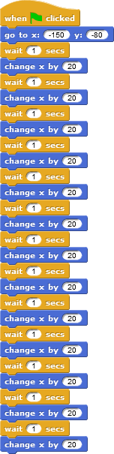  Όπως μπορείς να δεις, το x αλλάζει όταν μετακινείσαι στα αριστερά ή στα δεξιά. Αν το x είναι 0, το στοιχείο σου βρίσκεται στο κέντρο της σκηνής. Ό,τι βρίσκεται αριστερά του κέντρου, χρειάζεται – μπροστά από τον αριθμό, και όσο πιο μακριά βρίσκεται, τόσο μεγαλύτερος είναι ο αριθμός. Δεξιά του κέντρου, οι τιμές του x είναι αριθμοί μεγαλύτεροι του 0.  Συμβουλή: Αν γίνεται από μεγαλύτερους μαθητές που γνωρίζουν δεκαδικούς, ο χρόνος αναμονής μπορεί να είναι μικρότερος, π.χ. 0.1. Αν γνωρίζουν το σύστημα συντεταγμένων δεν χρειάζονται λεπτομέρειες.  [Εργασία 2]  Άνοιξε το «Βοήθησε τη μαϊμού να σκαρφαλώσει στο δέντρο» και πρόσθεσε τον κώδικα στη μαϊμού για να πιάσει τις μπανάνες. Open Help monkey climb the tree, and add code to the monkey to fetch the bananas. Χρησιμοποιήστε τις εντολές και για να κάνετε το εικονίδιο της μαιμούς να σκαρφαλώσει τον φοίνικα.  Μια πιθανή λύση της εργασίας:  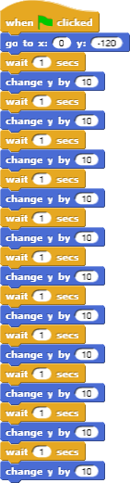  Όπως μπορείς να δεις, το y αλλάζει όταν μετακινείσαι πάνω ή κάτω. Αν το y είναι 0, το στοιχείο σου βρίσκεται στο κέντρο της σκηνής. Ό,τι βρίσκεται ψηλότερα του κέντρου, έχει y μεγαλύτερο του 0. Αν θέλετε το στοιχείο σας να βρίσκεται κάτω από την κεντρική γραμμή της σκηνής, θα είναι όπως αν βουτήξετε, χρειάζεται – μπροστά από τον αριθμό, τόσα είναι τα «μέτρα» κάτω από το νερό που βρίσκεσαι, ενώ πάνω στη σκηνή είναι σε πόσα βήματα κάτω από την κεντρική γραμμή βρίσκεσαι. Αν θέλεις να κατέβεις από το δέντρο χρησιμοποίησε την εντολή .  Συμβουλή: Αν γίνεται από μεγαλύτερους μαθητές που γνωρίζουν δεκαδικούς, ο χρόνος αναμονής μπορεί να είναι μικρότερος, π.χ. 0.1. Αν γνωρίζουν το σύστημα συντεταγμένων δεν χρειάζονται λεπτομέρειες  [Βήμα 3]  Και στις δυο εργασίες είχες να χρησιμοποιήσεις δυο εντολές. Πόσες φορές έπρεπε να επαναλάβεις τον κώδικα;  Υπάρχει ένα πιο γρήγορος τρόπος να γράψεις αυτόν τον κώδικα και να πεις στον υπολογιστή να το επαναλάβει για ένα συγκεκριμένο αριθμό φορών. Αυτό είναι ένας βρόχος επανάληψης. Μπορείς να το χρησιμοποιήσεις όταν μια πράξη ή μια ακολουθία πράξεων πρέπει να επαναληφθεί περισσότερες από μια φορές. Προσπάθησε να αλλάξεις τον κώδικα και στις δυο εργασίες σου, ώστε να χρησιμοποιήσεις τον επαναληπτικό βρόχο . Ο κώδικας που πρέπει να επαναληφθεί πρέπει να μπει μέσα στην εντολή και πρέπει να σημειώσετε πόσες φορές πρέπει να επαναληφθεί..  Κώδικας για το σκύλο:  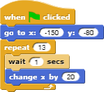  Κώδικας για τη μαϊμού:  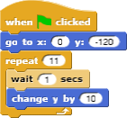  Εργασία: Κάνε τον σκύλο να τρέξει προς την μπάλα και πάλι πίσω.  Εργασία: Κάνε τη μαιμού να σκαρφαλώσει στο δέντρο και να κατέβει πάλι κάτω.  Τι σου άρεσε περισσότερο; Μπορείς να καταλάβεις περισσότερα για τη θέση x και y του στοιχείου, χρησιμοποιώντας το XY Grid background στο Snap:  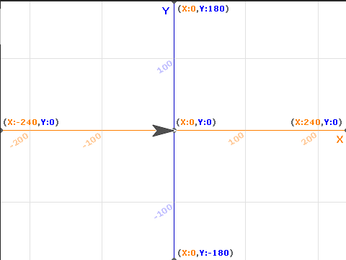
Εργαλεία και Πόροι για τον Διδάσκοντα | - Πιθανή λύση για Catch the ball:  https://snap.berkeley.edu/snap/snap.html#present:Username=spelac&ProjectName=C4G_moving_x  - Πιθανή λύση για Help monkey climb a tree: https://snap.berkeley.edu/snap/snap.html#present:Username=spelac&ProjectName=C4G_moving_y
Πόροι/υλικό για τους Μαθητές | - Catch the ball:  https://snap.berkeley.edu/snap/snap.html#present:Username=spelac&ProjectName=C4G_Catch_the_ball  - Help monkey climb the tree:  https://snap.berkeley.edu/snap/snap.html#present:Username=spelac&ProjectName=C4G_Help_monkey_climb_the_tree  - Οδηγίες για τους μαθητές  (C4G3_InstructionsForStudent.docx)

Σενάριο Μάθησης 4 - Αλλαγή κουστουμιών και στροφή

Τίτλος Σεναρίου Μάθησης | Αλλαγή κουστουμιών και στροφή
Προηγούμενη προγραμματιστική εμπειρία | Κίνηση
Μαθησιακά Αποτελέσματα | Γενικά Μαθησιακά Αποτελέσματα:  - Δημιουργία ακολουθίας εντολών  Συγκεκριμένα μαθησιακά αποτελέσματα προσανατολισμένα στην αλγοριθμική σκέψη:  - Ο μαθητής αλλάζει το κοστούμι του στοιχείου για να κάνει κινούμενα σχέδια  - Οι μαθητές αλλάζουν την περιστροφή των χαρακτήρων
Στόχος, Εργασίες και Σύντομη Περιγραφή των Δραστηριοτήτων | Μικρή περιγραφή: Student learns how to change the sprite's costume to make an animation. She also learns how to change between different types of rotation of the sprite. Ο μαθητής μαθαίνει πώς να αλλάζει το κοστούμι του στοιχείου για να κάνει ένα κινούμενο σχέδιο. Μαθαίνει επίσης πώς να αλλάζει μεταξύ διαφορετικών τύπων περιστροφής.  Εργασία: δημιουργείστε ένα πρόγραμμα που αλλάζει το κοστούμι του στοιχείου και να ορίζετε τον κατάλληλο τύπο περιστροφής για κάθε στοιχείο σε κάθε πρόγραμμα  Στόχοι: να ξέρετε πώς να αλλάξετε το κουστούμι του στοιχείου και πώς να θέσετε τον κατάλληλο τύπο περιστροφής
Διάρκεια της Δραστηριότητας | 45 λεπτά
Στρατηγική και Μέθοδοι Μάθησης και Διδασκαλίας | Επίδειξη από τον διδάσκοντα  Ατομική εργασία
Μορφές Διδασκαλίας | Διάλεξη  Ατομική εργασία
Περίληψη διδασκαλίας | (Παρακίνηση-Εισαγωγή, Υλοποίηση, Σκέψη και Αξιολόγηση)  Θα μάθετε πώς να δημιουργήσετε ένα κινούμενο σχέδιο του στοιχείου σας ώστε να φαίνεται σαν να περπατάει, χορεύει κλπ.  [Βήμα 1]  Ξεκινήστε ένα καινούριο έργο, πατήστε στο εικονίδιο που μοιάζει με λευκό χαρτί και επιλέξτε Κοστούμια.  Πατήστε πάνω στην μπαλαρίνα α και επιλέξτε εισαγωγή. Κάντε το ίδιο με την μπαλαρίνα β, μπαλαρίνα γ και μπαλαρίνα δ.  Στην καρτέλα Κοστούμια του στοιχείου σας, τώρα έχετε 4 κοστούμια μπαλαρίνας. Μπορείτε να μετονομάσετε το στοιχείο σας σε μπαλαρίνα, αλλάζοντας το κείμενο που βρίσκεται πάνω από την καρτέλα Κοστούμια:  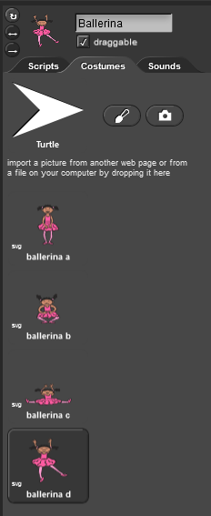  Τώρα πάτε πίσω στην καρτέλα Σενάρια και προσπαθήστε να δημιουργήσετε κώδικα ο οποίος θα ξεκινάει όταν πατάτε την πράσινη σημαία και κάθε δευτερόλεπτο αλλάζει η εμφάνιση της μπαλαρίνας, για 15 φορές. Θα χρειαστεί να χρησιμοποιήσετε την εντολή . Βεβαιωθείτε ότι η μπαλαρίνα ξεκινάει και τελειώνει το χορό της έχοντας και τα δυο της πόδια στο πάτωμα. Η αρχική και η τελική θέση δεν είναι μέρος του χορού.  Λύση:  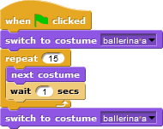  [Βήμα 2]  Η μπαλαρίνα μας δε θέλει να βρίσκεται στην ίδια θέση όλη την ώρα, οπότε κάνει μια μικρή κίνηση κάθε φορά που αλλάξει κοστούμι. Προσθέστε αυτή την κίνηση στο χορό της.  Πιθανή λύση:  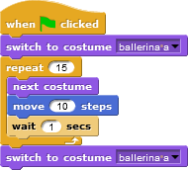  [Βήμα 3]  Ανοίξτε ένα καινούριο έργο και εισάγετε όλα τα κοστούμια. Προσθέστε ένα κατάλληλο φόντο για την Avery. Δημιουργήστε ένα κινούμενο σχέδιο της Avery να περπατάει από την αριστερή πλευρά της σκηνής, προς τα δεξιά. Προσπαθήστε να καταλάβετε πώς θα δημιουργήσετε το κινούμενο σχέδιο της Avery με τέτοιο τρόπο που τα βήματά της θα μοιάζουν όπως θα ήταν στην πραγματικότητα.  Πιθανή λύση:  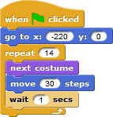  [Βήμα 4]  Μέχρι στιγμής έγραφες ένα πρόγραμμα όπου το στοιχείο κινούνταν μόνο προς μια κατεύθυνση. Σε αυτή την εργασία θα πρέπει να περιστρέψεις το ποντίκι, ώστε να φτάσει το τυρί. Για να το κάνεις να κάνει περιστροφή, μπορείς είτε να διαλέξεις:  - 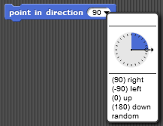 να του πεις προς ποια κατεύθυνση να κοιτάξει ή  - να του πεις να στρίψει προς μια συγκεκριμένη γωνία με τη φορά του ρολογιού ή αντίθετα της φοράς του ρολογιού . Ένας κύκλος έχει 360 μοίρες, οπότε αν θέλεις να στρίψεις στην αντίθετη κατεύθυνση από αυτή που είσαι, πρέπει να στρίψεις 180 μοίρες. Αν θέλεις να στρίψεις προς τα αριστερά σου, θα στρίψεις 90 μοίρες αντίθετα με τη φορά του ρολογιού. Αν θέλεις να στρίψεις προς τα δεξιά σου, θα στρίψεις 90 μοίρες με τη φορά του ρολογιού.  Άνοιξε https://snap.berkeley.edu/snap/snap.html#present:Username=spelac&ProjectName=C4G_Find_cheese. Γράψε ένα πρόγραμμα όπου το ποντίκι πρέπει να πιάσει το τυρί. Κάνε το ποντίκι να είναι στραμμένο προς την κατεύθυνση που κινείται και να μετακινηθεί __ βήματα. Για να δεις πώς κινείται το ποντίκι, χρησιμοποίησε το wait 1 second μεταξύ των γραμμών.  Λύση:  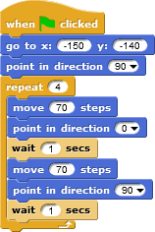  Τώρα προσπάθησε να γράψεις ένα πρόγραμμα με στροφή 90 μοιρών.  Λύση:  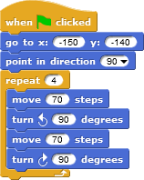  [Βήμα 5]  Όπως είδες, το ποντίκι έστριψε σε διαφορετική κατεύθυνση για να πιάσει το τυρί. Κάποιες φορές δεν θέλεις το στοιχείο σου να γυρίσει ανάποδα, αλλά απλά να στρίψει προς τα αριστερά ή προς τα δεξιά, ώστε να μην περπατάει με το κεφάλι του κάτω. Για να βεβαιωθείς ότι το στοιχείο στρίβει έτσι όπως θέλεις, πρέπει να πατήσεις πάνω στην εικόνα που βρίσκεται αριστερά του στοιχείου σου:  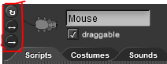  Το κυκλικό βέλος σημαίνει ότι το στοιχείο σου μπορεί να στρίψει προς οποιαδήποτε κατεύθυνση (όπως το ποντίκι σου).  Το <-> βέλος σημαίνει ότι το στοιχείο σου μπορεί να στρίψει μόνο προς τα αριστερά ή προς τα δεξιά (αυτό θέλεις να χρησιμοποιήσεις ώστε ο σκύλος να μην περπατάει με το κεφάλι του).  Το τελευταίο -> βέλος σημαίνει ότι το στοιχείο θα είναι πάντα έτσι (αυτό μπορείς να το χρησιμοποιήσεις για τη μαϊμού).  Προσπάθησε να ξαναγράψεις το πρόγραμμα για το σκύλο και τη μαϊμού ώστε να πηγαίνουν προς το αντικείμενο και να επιστρέφουν με περιστροφή. Βεβαιώσου ότι θα διαλέξεις τον κατάλληλο τύπο περιστροφής.
Εργαλεία και Πόροι για τον Διδάσκοντα | - Λύση Ballerina:  https://snap.berkeley.edu/snap/snap.html#present:Username=spelac&ProjectName=C4G_dancing  - Avery walking: https://snap.berkeley.edu/snap/snap.html#present:Username=spelac&ProjectName=C4G_Avery_walking  - Λύση Find cheese: https://snap.berkeley.edu/snap/snap.html#present:Username=spelac&ProjectName=C4G_Find_cheese_Λύση
Πόροι/υλικό για τους Μαθητές | - Find cheese: https://snap.berkeley.edu/snap/snap.html#present:Username=spelac&ProjectName=C4G_Find_cheese  - Οδηγίες για τους μαθητές (C4G4_InstructionsForStudent.docx)
Σενάριο Μάθησης 5 - Ήχοι φάρμας

Τίτλος Σεναρίου Μάθησης | Ήχοι φάρμας
Προηγούμενη προγραμματιστική εμπειρία | - Ο μαθητής μπορεί να προσθέσει φόντο.  - Ο μαθητής μπορεί να προσθέσει καινούριο στοιχείο.  - Ο μαθητής ξέρει πώς να κάνει το στοιχείο να μιλήσει.
Μαθησιακά Αποτελέσματα | Γενικά Μαθησιακά Αποτελέσματα:  - προσθήκη ήχου από τη βιβλιοθήκη πολυμέσων του Snap,  - εισαγωγή ήχου από άλλα μέσα,  - ηχογράφηση νέου ήχου,  - αναπαραγωγή ήχου όταν πατιέται κάποιο πλήκτρο.  Συγκεκριμένα μαθησιακά αποτελέσματα προσανατολισμένα στην αλγοριθμική σκέψη:  - ο μαθητής προσθέτει ήχο από τη βιβλιοθήκη πολυμέσων του Snap και τον αναπαράγει όταν πατηθεί ένα συγκεκριμένο πλήκτρο,  - ο μαθητής εισάγει ήχο από τον υπολογιστή και τον αναπαράγει όταν πατηθεί ένα συγκεκριμένο πλήκτρο,  - ο μαθητής καταγράφει έναν νέο ήχο και τον αναπαράγει όταν πατηθεί ένα συγκεκριμένο πλήκτρο.
Στόχος, Εργασίες και Σύντομη Περιγραφή των Δραστηριοτήτων | Μικρή περιγραφή: Προγραμματίστε ένα απλό παιχνίδι στο οποίο ο παίκτης μαθαίνει τους ήχους των ζώων πατώντας ορισμένα πλήκτρα.  Εργασίαs: Στο πρώτο βήμα, ο μαθητής πρέπει να επιλέξει φόντο για το σκηνικό. Στη συνέχεια, πρέπει να προγραμματίσει την αγρότισσα για να πει τις οδηγίες: 1) Εάν θέλετε να ακούσετε το σκυλί, κάντε κλικ στο πλήκτρο "D" !; 2) Αν θέλετε να ακούσετε την αγελάδα, κάντε κλικ στο πλήκτρο "C" !; 3) Αν θέλετε να ακούσετε τα πρόβατα, κάντε κλικ στο πλήκτρο "S" !; 4) Αν θέλετε να ακούσετε το γουρούνι, κάντε κλικ στο πλήκτρο "P" !; 5) Αν θέλετε να ακούσετε το άλογο, κάντε κλικ στο πλήκτρο "H" !. Μετά από αυτό, ο μαθητής πρέπει να γράψει ένα πρόγραμμα, σύμφωνα με τις οδηγίες της γυναίκας γεωργού.  Στόχος: Οι μαθητές μάθουν πώς να προσθέσουν έναν νέο ήχο και πώς να τον χρησιμοποιούν. Θα μάθουν επίσης πώς να χρησιμοποιούν το μπλοκ ήχου ("play sound [name_of_sound]") και το μπλοκ ελέγχου ("όταν πατηθεί το πλήκτρο [the_key]").
Διάρκεια της Δραστηριότητας | 45 λεπτά
Στρατηγική και Μέθοδοι Μάθησης και Διδασκαλίας | Ενεργή μάθηση, μάθηση με βάση το σχεδιασμό παιχνιδιών
Μορφές Διδασκαλίας | Επίδειξη από τον διδάσκοντα  Ατομική εργασία
Περίληψη διδασκαλίας | (Παρακίνηση-Εισαγωγή, Υλοποίηση, Σκέψη και Αξιολόγηση)  Παρακίνηση-Εισαγωγή  Ενθαρρύνουμε τους μαθητές παίζοντας το παιχνίδι (δεν βλέπουν τον κώδικα). Ο στόχος του μαθήματος είναι να κάνει το παιχνίδι έτσι.  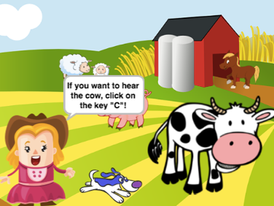  [Βήμα 1]  Το πρώτο βήμα είναι να προσδιορίσετε το φόντο του παιχνιδιού. Το φόντο πρέπει να περιέχει διαφορετικά ζώα. Έχουμε τρεις επιλογές:  - οι μαθητές σχεδιάζουν μόνοι τους το φόντο,  - οι μαθητές ψάχνουν για δωρεάν εικόνες στο διαδίκτυο,  - παρέχουμε στους μαθητές φόντο (αν θέλουμε να εξοικονομήσουμε χρόνο)  Οι μαθητές ήδη γνωρίζουν πώς να προσθέσουν φόντο, οπότε το κάνουν ατομικά.  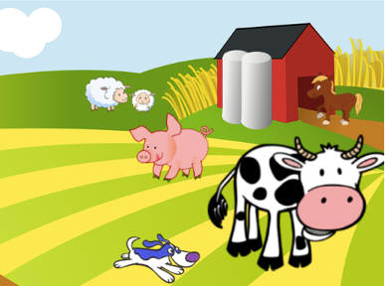  [Βήμα 2]  Το δεύτερο βήμα είναι να προσθέσουν την αγρότισσα. Έχουμε τις ίδιες επιλογές με το πρώτο βήμα:  - οι μαθητές σχεδιάζουν μόνοι τους την αγρότισσα,  - οι μαθητές ψάχνουν για δωρεάν εικόνες στο διαδίκτυο,  - παρέχουμε στους μαθητές μια εικόνα αγρότισσας (αν θέλουμε να εξοικονομήσουμε χρόνο)  Οι μαθητές ήδη γνωρίζουν πώς να προσθέσουν καινούριο στοιχείο, οπότε το κάνουν ατομικά.    [Βήμα 3]  Στη συνέχεια, οι μαθητές πρέπει να προγραμματίσουν τις οδηγίες για τον παίκτη. Οι οδηγίες δίνονται από την αγρότισσα. Οι μαθητές το κάνουν χρησιμοποιώντας τις εντολές Looks/say [string] και wait[n] block. Οι μαθητές γνωρίζουν ήδη πώς να το κάνουν αυτό, οπότε το κάνουν ατομικά.  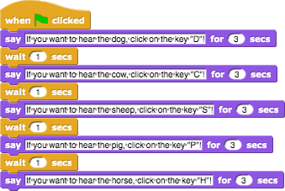  Υλοποίηση  Στη συνέχεια δείχνουμε στους μαθητές πώς να προσθέσουν ήχο στο παιχνίδι. Υπάρχουν τρεις επιλογές:  - Εισαγωγή ήχου από τη βιβλιοθήκη πολυμέσων του Snap,  - Εισαγωγή ήχου από τον υπολογιστή, σέρνοντάς μέσα στο Snap,  - Ηχογράφηση νέου ήχου στο Snap!  Δείχνουμε στους μαθητές και τις τρεις με μορφή διάλεξης. Όταν τα παρουσιάσουμε όλα, αρχίζουν να προγραμματίζουν τις ακόλουθες εργασίες ξεχωριστά (με την υποστήριξη του δασκάλου).  [Βήμα 4]  Οι μαθητές πρέπει να προγραμματίσουν τον ήχο του σκύλου. Όταν ο παίκτης πιέζει το πλήκτρο "D", ο σκύλος πρέπει να γαβγίζει. Αρχικά, οι μαθητές εισάγουν τον ήχο από τη βιβλιοθήκη πολυμέσων του Snap στην καρτέλα ήχου του φόντου.  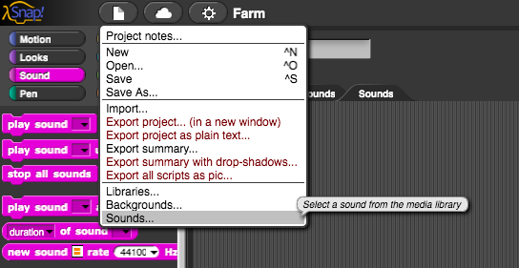  Στη συνέχεια, επιλέγουν τους ήχους του σκύλου (σκύλος 1 ή σκύλος 2.)  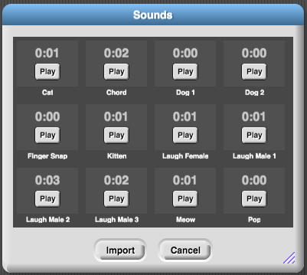  Οι μαθητές πρέπει να προγραμματίσουν τον ήχο του σκύλου που θα παίζει όταν πιέζεται το πλήκτρο "D". Οι μαθητές το κάνουν χρησιμοποιώντας τις εντολές using Control/when [the_key] key pressed και Sound/play sound [name_of_sound].  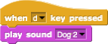  [Βήμα 5]  Οι μαθητές πρέπει να προγραμματίσουν ήχους ζώων. Πρώτον, πρέπει να προσθέσουν ήχους από τον υπολογιστή τους. Το κάνουν σύροντας τους ήχους στην καρτέλα ήχοι του φόντου.  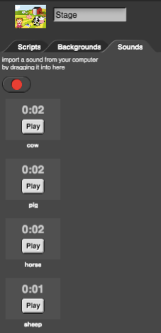  Μόλις εισαχθούν οι ήχοι, μπορούμε να κάνουμε δεξί κλικ στους ήχους για να τους μετονομάσουμε. Στην περίπτωσή μας ονομάζονται αγελάδα, γουρούνι, άλογο και πρόβατο.  Στη συνέχεια, οι μαθητές πρέπει να προσθέσουν τον ήχο στα σενάρια του φόντου. Το κάνουν αυτό χρησιμοποιώντας τις εντολές using Control/when [the_key] key pressed και Sound/play sound [name_of_sound].  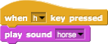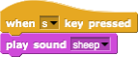  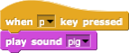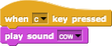  [Βήμα 6]  Το επόμενο βήμα είναι να προγραμματίσετε τον χαιρετισμό της αγρότισσας. Όταν ο παίκτης ξεκινήσει το παιχνίδι, η γυναίκα πρέπει να πει: «Καλώς ήλθατε στο αγρόκτημά μου». Πρώτον, οι μαθητές πρέπει να καταγράψουν τον χαιρετισμό της γυναίκας. Το κάνουν αυτό με τη συσκευή εγγραφής ήχου (κόκκινο κουμπί) που βρίσκεται στην καρτέλα Ήχοι (της αγρότισσας). Όταν ηχογραφούν τον ήχο, πρέπει να τον αποθηκεύσουν (κουμπί Αποθήκευση).  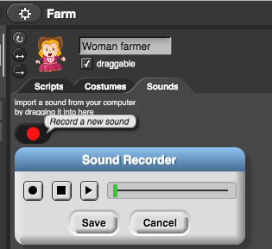  Μόλις αποθηκεύσουμε τον ήχο, μπορούμε να κάνουμε δεξί κλικ για να το μετονομάσουμε. Στην περίπτωσή μας ονομάζεται φάρμα.  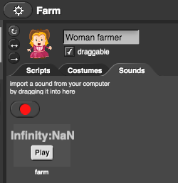  Τώρα οι μαθητές πρέπει να προσθέσουν τον ήχο στον κώδικα της αγρότισσας. Αυτό το κάνουν χρησιμοποιώντας το μπλοκ εντολών Sound/play sound[name_of_sound].  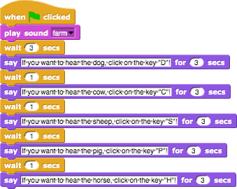  [Επιπλέον Εργασία]  Ο μαθητής μπορεί να αναβαθμίσει το αγρόκτημα όπως του αρέσει προσθέτοντας νέα στοιχεία (αγρότης, κότα, τρακτέρ, ...) και ήχους.  Σκέψη και αξιολόγηση  Οι μαθητές συνοψίζουν:  - πώς πρόσθεσαν ήχους στον κώδικά τους,  - ποιες εντολές χρησιμοποιούσαν για να εισάγουν ήχο στον κώδικα,  - ποιες εντολές ελέγχου χρησιμοποίησαν στον κώδικα τους,  - γιατί και πώς χρησιμοποίησαν μπλοκ ήχου και μπλοκ ελέγχου.  [Τελικός κώδικας]  Η αγρότισσα  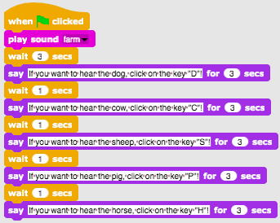  Το φόντο  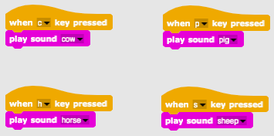
Εργαλεία και Πόροι για τον Διδάσκοντα | - Όλη η δραστηριότητα στο Snap!: https://snap.berkeley.edu/project?user=tadeja&project=Farm  - Ιστοσελίδα με δωρεάν εικόνες: https://pixabay.com/  - Ιστοσελίδα με δωρεάν ήχους: https://www.zapsplat.com/  - Lajovic, S. (2011). Scratch. Nauči se programirati in postani računalniški maček. Ljubljana: Pasadena.  - Vorderman, C. (2017). Računalniško programiranje za otroke. Ljubljana: MK.
Πόροι/υλικό για τους Μαθητές | - Template in Snap!:  https://snap.berkeley.edu/project?user=tadeja&project=Sounds%20of%20the%20farm_0  - Ιστοσελίδα με δωρεάν εικόνες: https://pixabay.com/  - Ιστοσελίδα με δωρεάν ήχους: https://www.zapsplat.com/  - Οδηγίες για τους μαθητές (C4G5_InstructionsForStudent.docx)

Σενάριο Μάθησης 6 - Καλοκαιρινές διακοπές του χαμαιλέοντα

Τίτλος Σεναρίου Μάθησης | Καλοκαιρινές διακοπές του χαμαιλέοντα
Προηγούμενη προγραμματιστική εμπειρία | δε χρειάζεται προηγούμενη προγραμματιστική γνώση
Μαθησιακά Αποτελέσματα | Γενικά Μαθησιακά Αποτελέσματα:  - κίνηση αντικειμένων βάσει συμβάντων,  - ανίχνευση ενός ή πολλαπλών χρωμάτων,  - ανάγνωση boolean τιμών σε λογικές εκφράσεις,  - καθορισμός, διαφοροποίηση, δυναμικός έλεγχος και απόκριση σε διαφορετικές καταστάσεις παιχνιδιών,  Συγκεκριμένα μαθησιακά αποτελέσματα προσανατολισμένα στην αλγοριθμική σκέψη:  - ο μαθητής μετακινεί αντικείμενα με τα πλήκτρα-βέλη του πληκτρολογίου, λαμβάνοντας υπόψη τους περιορισμούς,  - ο μαθητής χρησιμοποιεί μια εντολή ανίχνευσης χρώματος για να πάρει την Boolean τιμή για την ανάγνωση ενός ή πολλαπλών αισθητήρων χρώματος,  - ο μαθητής συνειδητοποιεί ότι η κατάσταση του αντικειμένου μπορεί να εκφραστεί με τα χρώματα που το αντικείμενο αγγίζει,  - ο μαθητής καταλαβαίνει τη διαφορά μεταξύ δυο (βασικών) και πέντε (τελικών) καταστάσεων και ξέρει πώς να τις εκφράζει με λογικές εκφράσεις,  - ο μαθητής συνειδητοποιεί ότι η θέση του αντικειμένου μεταβάλλεται δυναμικά και χρησιμοποιεί το βρόχο forever για να ελέγχει επανειλημμένα την τρέχουσα κατάσταση,  - ο μαθητής χρησιμοποιεί την εντολή "εάν' ώστε να δίνει διαφορετικές απαντήσεις με βάση την τρέχουσα θέση του αντικειμένου.
Στόχος, Εργασίες και Σύντομη Περιγραφή των Δραστηριοτήτων | Μικρή περιγραφή: Προγραμματίστε ένα απλό παιχνίδι στο οποίο το αντικείμενο θα αλλάξει το κοστούμι του με βάση το χρώμα του φόντου.  Εργασία: Οι μαθητές πρέπει να προγραμματίσουν το χαμαιλέοντα για να αλλάξουν την εμφάνισή του (κοστούμι) και επίσης να πουν πού βρίσκεται σε πέντε διαφορετικές καταστάσεις: 1) όταν κολυμπά στη θάλασσα, πρέπει να αλλάξει το χρώμα του σε μπλε και να πει «Κολυμπώ στη θάλασσα», 2) όταν βρίσκεται ανάμεσα στη θάλασσα και την παραλία το δέρμα του γίνεται μισό μπλε-μισό στο χρώμα της άμμου και να λέει «Είμαι ανάμεσα στη θάλασσα και την παραλία», 3) στην παραλία, παίρνει το χρώμα της άμμου και λέει «εγώ χαλαρώνω στην παραλία», 4) ανάμεσα στην παραλία και το δάσος, γυρίζει μισό πράσινο-μισό στο χρώμα της άμμου και να λέει «Είμαι ανάμεσα στην παραλία και το δάσος», 5) στο δάσος, το δέρμα του γίνεται πράσινο και λέει «Κάθομαι στη σκιά του δέντρου».  Στόχος: Οι μαθητές θα γνωρίσουν στην ανίχνευση χρωμάτων και τον τρόπο χρήσης του σε λογικές εκφράσεις, προκειμένου να διαφοροποιηθούν μεταξύ των δυναμικά μεταβαλλόμενων καταστάσεων παιχνιδιού και να δώσουν τις σωστές απαντήσεις.
Διάρκεια της Δραστηριότητας | 45 λεπτά
Στρατηγική και Μέθοδοι Μάθησης και Διδασκαλίας | ενεργή μάθηση, συνεργατική μάθηση, επίλυση προβλήματος
Μορφές Διδασκαλίας | Επίδειξη από τον διδάσκοντα  Ατομική εργασία/εργασία σε ζευγάρια/ομαδική εργασία
Περίληψη διδασκαλίας | (Παρακίνηση-Εισαγωγή, Υλοποίηση, Σκέψη και Αξιολόγηση)  Ο Χαμαιλέοντας πήγε καλοκαιρινές διακοπές. Του αρέσει να κολυμπά στη θάλασσα, να χαλαρώνει στην παραλία και όταν έχει πολύ ζέστη, του αρέσει να πηγαίνει στο καταφύγιο των γειτονικών δέντρων για να δροσιστεί. Επειδή είναι χαμαιλέοντας αλλάζει το χρώμα του σύμφωνα με το τρέχον φόντο.  [Βασική εκδοχή]  Στη βασική εκδοχή πρέπει να κάνουμε διάκριση μεταξύ δύο καταστάσεων.  [Βήμα 1]  Ζητάμε από τους μαθητές να επεξεργαστούν το φόντο της σκηνής, ώστε να χωρίζεται σε δύο μέρη, μπλε και καφέ, το καθένα αντιπροσωπεύει μια διαφορετική κατάσταση. Το μπλε χρώμα είναι για τη θάλασσα και το καφέ για την παραλία. Μπορούμε να δώσουμε οδηγίες στους μαθητές να συμπεριλάβουν άλλα αντικείμενα για να κάνουν το φόντο πιο ρεαλιστικό, όπως: κύματα, κοχύλια, κάστρα άμμου, ομπρέλες, κ.λπ.… Πρέπει να προσέχουν να μην επιλέγουν αντικείμενα που είναι μεγαλύτερα και χρωματισμένα με διαφορετικά χρώματα από το φόντο. Σε αυτήν την περίπτωση, το μπλοκ ανίχνευσης χρώματος δεν θα μπορεί να αναγνωρίσει σε ποιο μέρος της σκηνής βρίσκεται ο χαρακτήρας.    [Βήμα 2]  Πρέπει να σχεδιάσουν έναν χαμαιλέοντα και να ζωγραφίσουν το δέρμα του σε δύο διαφορετικά χρώματα:  [Βήμα 3]  Πρώτα πρέπει να κάνουν το χαμαιλέοντα να κινείται προς τέσσερις κατευθύνσεις χρησιμοποιώντας πλήκτρα. Μπορούν να επιλέξουν το δικό τους συνδυασμό πλήκτρων (π.χ. πλήκτρα βέλους ή WASD). Σε αυτό το σημείο υποθέτουμε ότι ξέρουν πώς να το κάνουν από προηγούμενες δραστηριότητες. Πρέπει να υπενθυμίσουμε στους μαθητές ότι ο χαρακτήρας μπορεί να απομακρυνθεί από τη σκηνή εάν δεν χρησιμοποιήσουμε τις κατάλληλες εντολές κατά τον προγραμματισμό της κίνησης (εντολή bounce if on edge).  Για να κάνουμε την κίνηση του χαμαιλέοντα λίγο πιο ρεαλιστική, θέλουμε να στρίψει αριστερά ή δεξιά για να αντιμετωπίσει την οριζόντια κατεύθυνση που βλέπουμε (χρησιμοποιώντας την εντολή point in direction).  [Βήμα 4]  Παρουσιάζουμε στους μαθητές την έννοια του χαρακτήρα που ανιχνεύει το χρώμα (χρώματα) που αγγίζει. Με την εντολή " touching color?”, μπορούμε να λάβουμε πληροφορίες με τη μορφή boolean τιμών - True ή False εάν αγγίζει ένα συγκεκριμένο χρώμα. Επειδή παίρνουμε την τιμή boolean από αυτό tην εντολή, μπορούμε να την χρησιμοποιήσουμε στην κεφαλίδα της πρότασης If όπου αποφασίζεται εάν πρόκειται να εκτελέσουμε εντολές που αναφέρονται στο σώμα της ή όχι.  Στη συνέχεια συζητάμε με τους μαθητές ποιες είναι οι διαφορετικές θέσεις του χαμαιλέοντα στη σκηνή και πώς μπορούμε να τις εκφράσουμε χρησιμοποιώντας την εντολή «touching color?».  Υπάρχουν δυο επιλογές:  - Ακουμπάει το χρώμα μπλε -> Touching color [blue]?  - Ακουμπάει το χρώμα καφέ -> Touching color [sandy]?  Όταν αγγίζει κάποιο χρώμα, πρέπει να αλλάξουμε την εμφάνισή του και πρέπει επίσης να τον κάνουμε να πει πού βρίσκεται. Μπορούμε να αλλάξουμε την εμφάνιση ενός στοιχείου, αλλάζοντας το κοστούμι του. Αυτό γίνεται με το Looks/switch to costume [option] όπου επιλέγουμε ποιο από τα πιθανά κοστούμια θέλουμε να εμφανίσουμε. Για να κάνουμε το χαμαιλέοντα να μιλάει χρησιμοποιούμε την εντολή Looks/say [text].  Επειδή υπάρχουν μόνο δυο πιθανότητες, μπορούμε να χρησιμοποιήσουμε τη συνθήκη “if - else”.  Μπορούμε να διαλέξουμε ποια χρώματα θα ελέγξουμε, οπότε όλα τα υπόλοιπα χρώματα θα πάνε αυτόματα στην περίπτωση “else”. Στο κάτω παράδειγμα κώδικα χρησιμοποιούμε το χρώμα καφέ:  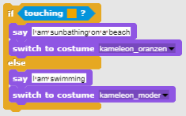  [Βήμα 5]  Για καταστάσεις όπου πρέπει να εκτελέσουμε συγκεκριμένες εντολές για όλη τη διάρκεια του προγράμματος, χρησιμοποιούμε forever βρόχο. Όλα όσα γράφονται κάτω από το βρόχου forever, θα εκτελούνται ξανά και ξανά. Συζητάμε με τους μαθητές ότι στην περίπτωσή μας αυτό είναι ακριβώς αυτό που θέλουμε/χρειαζόμαστε για να δημιουργήσουμε αυτό το παιχνίδι.  [Τελικός Κώδικας]  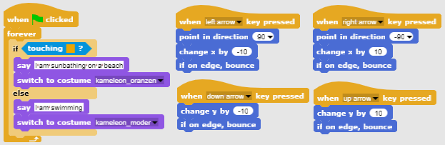  [Τελική εκδοχή]  [Βήμα 1]  Ζητούμε από τους μαθητές να επεξεργαστούν το φόντο της σκηνής, ώστε να χωρίζεται σε τρία μέρη του ίδιου χρώματος, το καθένα αντιπροσωπεύει ένα διαφορετικό μέρος: το μπλε χρώμα είναι για τη θάλασσα, το καφέ χρώμα για την παραλία και το πράσινο για το δάσος. Μπορούν να προσθέσουν άλλα αντικείμενα για να κάνουν ένα φόντο πιο ρεαλιστικό όπως: κύματα, κοχύλια, κάστρα άμμου, ομπρέλες, δέντρα, κλπ ... αλλά πρέπει να προσέχουν ότι τα πρόσθετα αντικείμενα δεν είναι μεγαλύτερα από τον ίδιο τον κύριο χαρακτήρα, γιατί ο χαρακτήρας δεν θα αγγίξει κανένα από τα τρία χρώματα και η δυνατότητα ανίχνευσης του Snap δεν θα μπορεί να αναγνωρίσει σε ποιο μέρος της σκηνής είναι ο χαρακτήρας.    [Βήμα 2]  Πρέπει να σχεδιάσουν έναν χαμαιλέοντα και να ζωγραφίσουν το δέρμα του σε πέντε διαφορετικούς συνδυασμούς που αντιπροσωπεύουν τη θέση του στη σκηνή:  [Βήμα 3]  Πρώτα πρέπει να κάνουν το χαμαιλέοντα να κινείται προς τέσσερις κατευθύνσεις χρησιμοποιώντας πλήκτρα. Μπορούν να επιλέξουν το δικό τους συνδυασμό πλήκτρων (π.χ. πλήκτρα βέλους ή WASD). Σε αυτό το σημείο υποθέτουμε ότι ξέρουν πώς να το κάνουν από προηγούμενες δραστηριότητες. Πρέπει να υπενθυμίσουμε στους μαθητές ότι ο χαρακτήρας μπορεί να απομακρυνθεί από τη σκηνή εάν δεν χρησιμοποιήσουμε τις κατάλληλες εντολές κατά τον προγραμματισμό της κίνησης (εντολή bounce if on edge).  Για να κάνουμε την κίνηση του χαμαιλέοντα λίγο πιο ρεαλιστική, θέλουμε να στρίψει αριστερά ή δεξιά για να αντιμετωπίσει την οριζόντια κατεύθυνση που βλέπουμε (χρησιμοποιώντας την εντολή point in direction).  [Βήμα 4]  Παρουσιάζουμε στους μαθητές την έννοια του χαρακτήρα που ανιχνεύει το χρώμα (χρώματα) που αγγίζει. Με την εντολή " touching color?”, μπορούμε να λάβουμε πληροφορίες με τη μορφή boolean τιμών - True ή False εάν αγγίζει ένα συγκεκριμένο χρώμα. Επειδή παίρνουμε την τιμή boolean από αυτό tην εντολή, μπορούμε να την χρησιμοποιήσουμε στην κεφαλίδα της πρότασης If όπου αποφασίζεται εάν πρόκειται να εκτελέσουμε εντολές που αναφέρονται στο σώμα της ή όχι.  Στη συνέχεια συζητάμε με τους μαθητές ποιες είναι οι διαφορετικές θέσεις του χαμαιλέοντα στη σκηνή και πώς μπορούμε να τις εκφράσουμε χρησιμοποιώντας την εντολή «touching color?».  Βλέπουμε ότι είναι πέντε επιλογές:  - Βρίσκεται μόνο μέσα στο μπλε τμήμα -> Touching color [blue]?  - Βρίσκεται ανάμεσα από το μπλε και το καφέ -> Touching color[blue]? AND Touching color [sand]?  - Βρίσκεται μόνο μέσα στο καφέ τμήμα -> Touching color [sand]?  - Βρίσκεται ανάμεσα από το καφέ και το πράσινο -> Touching color[sand]? AND Touching color [green]?  - Βρίσκεται μόνο μέσα στο πράσινο τμήμα -> Touching color [green]?  Όταν αγγίζει ένα συγκεκριμένο χρώμα(χρώματα), πρέπει να αλλάξουμε την εμφάνισή του και πρέπει επίσης να τον κάνουμε να πει πού βρίσκεται. Μπορούμε να αλλάξουμε την εμφάνιση ενός στοιχείου, αλλάζοντας το κοστούμι του. Αυτό γίνεται με την εντολή Looks/switch to costume[option] όπου επιλέγουμε ποιο από τα πιθανά κοστούμια θέλουμε να εμφανίσουμε. Για να κάνουμε ένα χαμαιλέοντα να μιλήσει, χρησιμοποιούμε την εντολή Looks/say[text].  Πρώτα φροντίζουμε για τις απλούστερες καταστάσεις όπου ο χαμαιλέοντας βρίσκεται εξ ολοκλήρου στο ίδιο χρώμα της σκηνής:  Στη συνέχεια σχηματίζουμε μια λογική έκφραση με τη χρήση του λογικού τελεστή AND, επειδή θέλουμε να επαληθεύσουμε εάν ο χαμαιλέοντας αγγίζει δύο χρώματα ταυτόχρονα:  Αν συνδυάσουμε τις συνθήκες παραπάνω και τις βάλουμε μετά την εντολή When Green Flag clicked, παρατηρούμε ότι αυτές οι συνθήκες θα ελεγχθούν ακριβώς μία φορά. Βοηθάμε τους μαθητές να παρατηρήσουν ότι επειδή ελέγχουμε την κίνηση του κύριου χαρακτήρα, η θέση του χαμαιλέοντα θα αλλάζει συνεχώς κατά τη διάρκεια του παιχνιδιού. Γι' αυτό πρέπει να ελέγχουμε συνεχώς αυτές τις συνθήκες όχι μόνο μία φορά, αλλά κυριολεκτικά όλη την ώρα!  [Βήμα 5]  Για καταστάσεις όπου πρέπει να εκτελέσουμε συγκεκριμένες εντολές για ολόκληρη την εκτέλεση του προγράμματος που χρησιμοποιούμε – βρόχο forever. Όλα όσα γράφονται κάτω από το βρόχο θα εκτελούνται ξανά και ξανά. Συζητάμε με τους μαθητές ότι στην περίπτωσή μας αυτό είναι ακριβώς αυτό που θέλουμε / χρειαζόμαστε για να δημιουργήσουμε αυτό το παιχνίδι.  [Τελικός κώδικας]  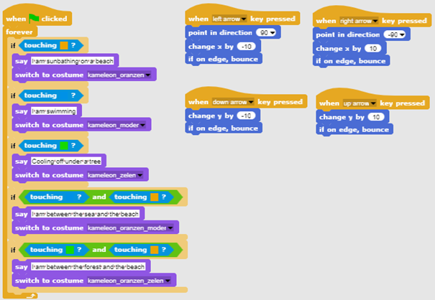  [Οι μαθητές προσαρμόζουν τον κώδικα]  Προκειμένου να απλοποιήσουμε αυτήν τη δραστηριότητα, μπορούμε να προετοιμάσουμε κώδικα εκ των προτέρων σε ένα αρχείο και να δώσουμε οδηγίες στους μαθητές να τον ολοκληρώσουν.  Οι μαθητές που ακολούθησαν προτεινόμενη πορεία μάθησης έχουν ήδη μάθει για τη μετακίνηση του αντικειμένου. Έτσι μπορούμε να συμπεριλάβουμε τον κώδικα κίνησης σε ένα αρχείο. Μπορούν να αλλάξουν τις ρυθμίσεις από τα πλήκτρα βέλους σε προσαρμοσμένη ρύθμιση (π.χ. WASD).  Για να τους βοηθήσουμε να κατανοήσουν την έννοια του βρόχου forever και πώς να το χρησιμοποιήσουν για την ανίχνευση χρώματος φόντου μπορούμε να συμπεριλάβουμε κώδικα για την ανίχνευση δύο καταστάσεων: 1) το αντικείμενο είναι εντελώς σε ένα χρώμα, 2) το αντικείμενο αγγίζει δύο χρώματα ταυτόχρονα. Τους δώσαμε οδηγίες να συμπληρώσουν τον κωδικό για κάθε περίπτωση.  Προτεινόμενος κώδικας:  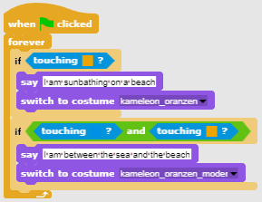
Εργαλεία και Πόροι για τον Διδάσκοντα | - Ολόκληρη η δραστηριότητα στο Snap!:  Basic:  https://snap.berkeley.edu/project?user=zapusek&project=chameleon_simple  Full:  https://snap.berkeley.edu/project?user=zapusek&project=chameleon  - Lajovic, S. (2011). Scratch. Nauči se programirati in postani računalniški maček. Ljubljana: Pasadena.  - Vorderman, C. (2017). Računalniško programiranje za otroke. Ljubljana: MK.
Πόροι/υλικό για τους Μαθητές | - Template in Snap!:  https://snap.berkeley.edu/project?user=zapusek&project=chameleon_template  - Μισοτελειωμένη δραστηριότητα στο Snap!:  https://snap.berkeley.edu/project?user=zapusek&project=chameleon_half_baked  - Οδηγίες για τους μαθητές  (C4G6_InstructionsForStudent.docx)

Σενάριο Μάθησης 7 - Βοηθώντας τον Πρίγκιπα και την Πριγκίπισσα να βρουν τα ζώα τους

Τίτλος Σεναρίου Μάθησης | Βοηθώντας τον Πρίγκιπα και την Πριγκίπισσα να βρουν τα ζώα τους
Προηγούμενη προγραμματιστική εμπειρία | Προσθήκη κειμένου για το στοιχείο  Κίνηση αντικειμένων με πλήκτρα βέλους χρησιμοποιώντας συμβάντα  Η χρήση συνθηκών για for object is touching, για την κατάσταση αντικειμένου  Χρήση συμβάντος
Μαθησιακά Αποτελέσματα | Γενικά Μαθησιακά Αποτελέσματα:  - Συνθήκη για object is touching certain color  - Μετάβαση σε συντεταγμένες  - Στυλό πάνω, στυλό κάτω  - Χρώμα στυλό  Συγκεκριμένα μαθησιακά αποτελέσματα προσανατολισμένα στην αλγοριθμική σκέψη:  - Ο μαθητής χρησιμοποιεί συνθήκη για την κατάσταση ενός αντικειμένου και επαναφέρει το αντικείμενο, αν αγγίζει συγκεκριμένο χρώμα  - Ο μαθητής ξεκινά ορίζοντας τις συντεταγμένες x και y για το στοιχείο  - Ο μαθητής χρησιμοποιεί το στυλό πάνω και το στυλό κάτω για να σχεδιάσει μια γραμμή/διαδρομή  - Ο μαθητής αλλάζει το χρώμα του στυλό ανάλογα με το ζευγάρι που συνδέει  - Ο μαθητής συνειδητοποιεί ότι στην αρχή πρέπει να διαγράψει όλες τις προηγούμενες διαδρομές.
Στόχος, Εργασίες και Σύντομη Περιγραφή των Δραστηριοτήτων | Μικρή περιγραφή: Το κορίτσι πρέπει να βοηθήσει την Πριγκίπισσα να βρει τη γάτα της και τον Πρίγκιπα να βρει το σκύλο του. Το κάνει αυτό πηγαίνοντας στην Πριγκίπισσα και δείχνοντάς της, ζωγραφίζοντας μια γραμμή, το δρόμο προς τη γάτα της Παρόμοια το κορίτσι δείχνει στον Πρίγκιπα το δρόμο για το σκυλί του. Με αυτόν τον τρόπο το κορίτσι πρέπει να αποφύγει τη συνάντηση μεταξύ των ζώων, ώστε τα μονοπάτια τους να μην συμπίπτουν.  Εργασία: Στο πρώτο βήμα, οι μαθητές πρέπει να επιλέξουν το κατάλληλο φόντο (λαβύρινθο). Προσθέτουν πέντε στοιχεία στο λαβύρινθο - το δικό τους (ένα κορίτσι), μια πριγκίπισσα, έναν πρίγκιπα, μια γάτα και ένα σκυλί. Στη συνέχεια προγραμματίζουν να κινούνται με πλήκτρα (χρησιμοποιώντας συμβάντα) για το κορίτσι, όπου πρέπει να προσέξουν ότι το στοιχείο δεν περπατά στο γρασίδι. Αργότερα προγραμματίζουν ζωγραφίζοντας με στυλό και αλλαγή χρώματος στυλό. Πρέπει επίσης να προγραμματίσουν την έναρξη, η οποία καθαρίζει το μονοπάτι και το κορίτσι δίνει τις οδηγίες.  Στόχος: Οι μαθητές θα εισαχθούν στη ζωγραφική. Εκτός αυτού, θα μάθουν πώς να χρησιμοποιούν συνθήκες για να αποτρέψουν το στοιχείο να κινείται σε όλη την οθόνη.
Διάρκεια της Δραστηριότητας | 30 λεπτά
Στρατηγική και Μέθοδοι Μάθησης και Διδασκαλίας | Ενεργή μάθηση, μάθηση με βάση το σχεδιασμό παιχνιδιών, επίλυση προβλήματος
Μορφές Διδασκαλίας | Επίδειξη από τον διδάσκοντα  Ατομική εργασία
Περίληψη διδασκαλίας | (Παρακίνηση-Εισαγωγή, Υλοποίηση, Σκέψη και Αξιολόγηση)  Αρχικά δίνονται στους μαθητές:  - Φόντο  - Κορίτσι  - Κώδικας για κίνηση προς μια κατεύθυνση  Το κορίτσι αποφασίζει να βοηθήσει την Πριγκίπισσα να βρει τη γάτα της και τον Πρίγκιπα να βρει το σκύλο του δείχνοντας (ζωγραφίζοντας) το μονοπάτι προς τα ζώα τους. Για να αποφευχθεί η σύγχυση, τα μονοπάτια πρέπει να είναι διαφορετικά χρώματα και να μην συμπίπτουν.  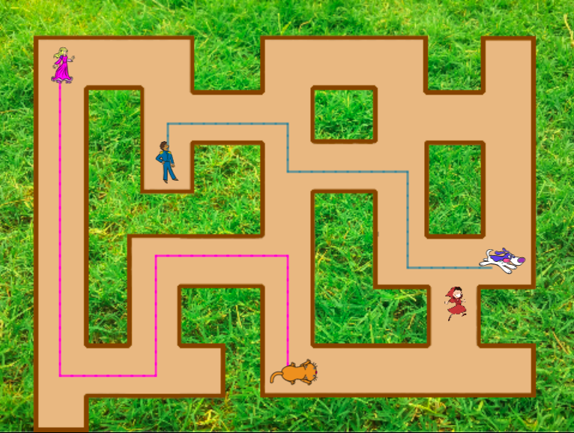  [Βήμα 1]  Ζητάμε από τους μαθητές να επεξεργαστούν το φόντο της σκηνής - ένα λαβύρινθο. Για την εφαρμογή «if touching color» είτε το φόντο (γρασίδι) πρέπει να είναι μονόχρωμο είτε το μονοπάτι πρέπει να έχει μονόχρωμο πλαίσιο, όπως στην περίπτωσή μας. Για να αποφύγουμε αυτά τα «προβλήματα» με την εύρεση κατάλληλου φόντου, τους δίνουμε αυτό το φόντο.  [Βήμα 2]  Οι μαθητές έχουν ήδη το στοιχείο-κορίτσι στην αρχή. Πρέπει να βρουν άλλα τέσσερα στοιχείο και να τα βάλουν στο λαβύρινθο. Για όλα τα στοιχεία πρέπει να ορίσουν το κατάλληλο μέγεθος (το οποίο είναι μικρότερο από το πλάτος των διαδρομών στο λαβύρινθο). Για κάθε sprite χρησιμοποιούν τον κώδικα:  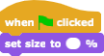  Το συνιστώμενο μέγεθος για το κορίτσι είναι 8%, τα άλλα μπορεί να είναι μεγαλύτερα.  [Βήμα 3]  Μετά από αυτό πρέπει να κάνουν την κίνηση του κοριτσιού σε τέσσερις κατευθύνσεις χρησιμοποιώντας πλήκτρα. Υποθέτουμε ότι γνωρίζουν ήδη πώς να το κάνουν από προηγούμενες δραστηριότητες. Τους δίνουμε τον κώδικα για τη μια κατεύθυνση, που τους βοηθά να κάνουν άλλες τρεις.  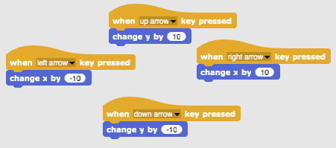  [Βήμα 4]  Στο επόμενο βήμα, οι μαθητές πρέπει να αποτρέψουν την κίνηση του κοριτσιού στο λιβάδι. Το κάνουν αυτό προσθέτοντας μια συνθήκη εάν αγγίζουν καφέ χρώμα. Αν το κορίτσι αγγίζει το καφέ χρώμα (τέλος της διαδρομής), κινείται για 10 βήματα πίσω. Δεν βλέπουμε αυτά τα δύο βήματα και είναι σαν το κορίτσι να παραμένει στην ίδια θέση. Αυτός είναι ένας κώδικας για να μετακινηθείτε προς τα δεξιά, οπότε 10 Βήμα πίσω σημαίνει change x by -10.  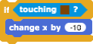  Προσθέτουν αυτόν τον κωδικό στον προηγούμενο κώδικα, π.χ. για το δεξί βέλος:  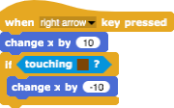  Παρόμοια πρέπει να γίνουν και για άλλες τρεις κατευθύνσεις.  [Βήμα 5]  Στη συνέχεια προγραμματίζουν στη ζωγραφική. Το κάνουν αυτό με τις εντολές pen up και pen down, χρησιμοποιώντας το συμβάν when key pressed.  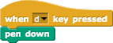  Όταν πατηθεί το πλήκτρο "D" και το κορίτσι κινείται, τραβάει μια γραμμή. Όταν πατηθεί το πλήκτρο "E", η ζωγραφική σταματά.  Παρόμοια ρυθμίζουν το χρώμα.  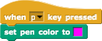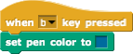  [Βήμα 6]  Τέλος προγραμματίζουν το συμβάν when clicked green flag, όπου οι μαθητές προσθέτουν κάποιες οδηγίες που λέει στην αρχή το κορίτσι.  Όταν παίζετε το παιχνίδι, σταματάτε και παίζετε ξανά, οι μαθητές θα δουν ότι είναι καλό να προσθέσετε τις ακόλουθες εντολές: pen up (σε περίπτωση που έμεινε κάτω από το προηγούμενο παιχνίδι), clear (καθαρίζει το μονοπάτι από το προηγούμενο παιχνίδι) και go to x, y ((το κορίτσι ξεκινά πάντα από αυτές τις συντεταγμένες, που βρίσκονται μέσα στο μονοπάτι και όχι στο γρασίδι).  Για να προσδιορίσουμε τις αρχικές συντεταγμένες για το κορίτσι, επιλέγουμε το κορίτσι με το ποντίκι και την αφήνουμε εκεί που θέλουμε να ξεκινήσει. Στη συνέχεια κάνουμε κλικ στην εντολή Motion, όπου μπορούμε να βρούμε το x position and y position. Κάνοντας κλικ στη θέση x ανακαλύπτουμε τη θέση x του κοριτσιού, παρόμοια με το y.  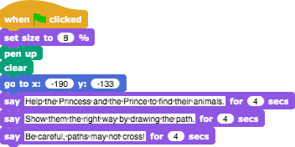  [Τελικός κώδικας]  Κορίτσι  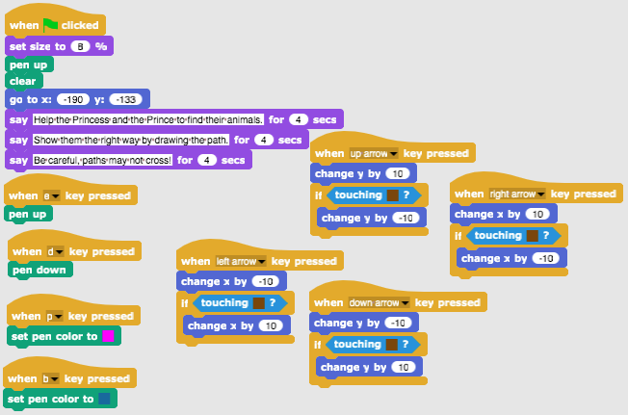
Πχ. Πριγκίπισσα
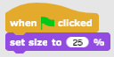
[Επιπλέον Εργασία]
Οι μαθητές μπορούν να προσθέσουν επιπλέον εργασίες σύμφωνα με τις επιθυμίες τους ή μπορούν να ακολουθήσουν τις εργασίες παρακάτω:
- Ορίστε τις αρχικές συντεταγμένες για τον Πρίγκιπα και την Πριγκίπισσα και γράψτε κώδικα για την κίνησή τους. Ορίστε το κατάλληλο μέγεθος για αυτούς. Πρέπει να σχεδιάσουν ένα μονοπάτι προς τα ζώα τους.
- Προσθέστε ένα άλλο στοιχείο (ζώο) για το κορίτσι.
- Κάθε στοιχείο πρέπει να σχεδιάζει με διαφορετικό χρώμα.
- Προσαρμόστε τις αρχικές οδηγίες.
- Προσθέστε οδηγίες για τη μετακίνηση ενός στοιχείου και ζωγραφίζοντας κάνοντας κλικ σε ένα στοιχείο. Π.χ. η πριγκίπισσα λέει: «Με μετακινείς πατώντας τα πλήκτρα W, S, A και D. Σχεδιάζω το μονοπάτι πατώντας το πλήκτρο 3. Σταματάω να ζωγραφίζω, πατώντας το πλήκτρο 4. Βοήθησέ με να βρω τη γάτα μου!»
Εργαλεία και Πόροι για τον Διδάσκοντα | - Η δραστηριότητα στο Snap!: https://snap.berkeley.edu/project?user=mateja&project=Helping%20Prince%20and%20Princess%20to%20find%20their%20animals  - Η δραστηριότητα στο Snap! Με επιπλέον εργασία (Πιθανή λύση):  https://snap.berkeley.edu/project?user=mateja&project=Helping%20Prince%20and%20Princess%20to%20find%20their%20animals%20%2B%20Add.%20Εργασία  - Lajovic, S. (2011). Scratch. Nauči se programirati in postani računalniški maček. Ljubljana: Pasadena.  - Vorderman, C. (2017). Računalniško programiranje za otroke. Ljubljana: MK.
Πόροι/υλικό για τους Μαθητές | - Μισοτελειωμένη δραστηριότητα στο Snap!:  https://snap.berkeley.edu/project?user=mateja&project=Helping%20Prince%20and%20Princess%20to%20find%20their%20animals%20-%20Part  - Οδηγίες για τους μαθητές (C4G7_InstructionsForStudent.docx)

Σενάριο Μάθησης 8 - Ζωγραφίζοντας με κιμωλία

Τίτλος Σεναρίου Μάθησης | Ζωγραφίζοντας με κιμωλία
Προηγούμενη προγραμματιστική εμπειρία | Προσθήκη κειμένου για το στοιχείου  Ζωγραφική με στυλό (pen up, pen down, set color)  Μετακίνηση με βήματα  Χρήση βρόχων  Χρήση συμβάντων
Μαθησιακά Αποτελέσματα | Γενικά Μαθησιακά Αποτελέσματα:  - Επαναληπτικός βρόχος  - Περιστροφή κατά 90 μοίρες  - Στροφή προς κατεύθυνση  - Αλλαγή φόντου  Συγκεκριμένα μαθησιακά αποτελέσματα προσανατολισμένα στην αλγοριθμική σκέψη:  - Ο μαθητής χρησιμοποιεί επαναληπτικό βρόχο όταν οι ίδιες εντολές επαναλαμβάνονται 2/4 φορές  - Ο μαθητής χρησιμοποιεί στροφή κατά 90 μοίρες όταν ζωγραφίζει διαφορετικά σχήματα (τετράγωνο, ορθογώνιο, γράμμα "Τ")  - Ο μαθητής κατανοεί το νόημα δείχνω προς την κατεύθυνση 90  - Ο μαθητής ξέρει πώς να αλλάζει φόντο με συνδυασμό ενός συμβάντος όταν πατάτε ένα πλήκτρο
Στόχος, Εργασίες και Σύντομη Περιγραφή των Δραστηριοτήτων | Μικρή περιγραφή: Ο παίκτης έχει τρία διαφορετικά φόντα και πρέπει να συνδέσει τελείες σε τρία διαφορετικά σχήματα - ένα τετράγωνο, ένα ορθογώνιο και ένα γράμμα "Τ".  Εργασία: Οι μαθητές επιλέγουν το φόντο "boards" και ξεκινούν να ζωγραφίζουν ένα τετράγωνο. Η αρχική τους θέση είναι η τελεία "A". Όταν ζωγραφίζουν ένα τετράγωνο, επαναλαμβάνουν συγκεκριμένα βήματα 4 φορές, οπότε αντί να γράφουν τον ίδιο κώδικα 4 φορές, μπορούν να χρησιμοποιήσουν μια επανάληψη βρόχου 4 φορές. Στη συνέχεια σχεδιάζουν ένα ορθογώνιο, επίσης με τη χρήση επανάληψης βρόχου, αυτή τη φορά επαναλαμβάνεται 2 φορές. Στην τελευταία τους εργασία πρέπει να συνδέσουν τελείες σε σχήμα γράμματος «Τ», όπου πρέπει να μάθουν τον αριθμό των βημάτων. Μπορούν να χρησιμοποιούν επανάληψη βρόχου όπου είναι δυνατόν.  Στόχος: Οι μαθητές θα μάθουν να ζωγραφίζουν διαφορετικά σχήματα με κώδικα. Θα μάθουν να χρησιμοποιούν βρόχους επανάληψης για να συντομεύσουν τον κώδικα και να αλλάξουν φόντο.
Διάρκεια της Δραστηριότητας | 60 λεπτά
Στρατηγική και Μέθοδοι Μάθησης και Διδασκαλίας | Ενεργή μάθηση, μάθηση με βάση το σχεδιασμό παιχνιδιών, επίλυση προβλήματος
Μορφές Διδασκαλίας | Διάλεξη  Ατομική εργασία / Εργασία σε ζευγάρια
Περίληψη διδασκαλίας | (Παρακίνηση-Εισαγωγή, Υλοποίηση, Σκέψη και Αξιολόγηση)  Αρχικά δίνονται στου μαθητές:  - Τρεις επιλογές φόντου, με όλες τις τελείες που πρέπει να ενώσουν  - Στοιχείο - πίνακας  Η κιμωλία θέλει να σχεδιάσει ένα τετράγωνο, ένα ορθογώνιο και να συνδέσει κουκκίδες σε σχήμα γράμματος "Τ" αλλά δεν ξέρει πώς να κινηθεί και πώς να γυρίσει. Γράψτε κώδικα και δείξτε στην κιμωλία πώς να το κάνετε!  [Βήμα 1]  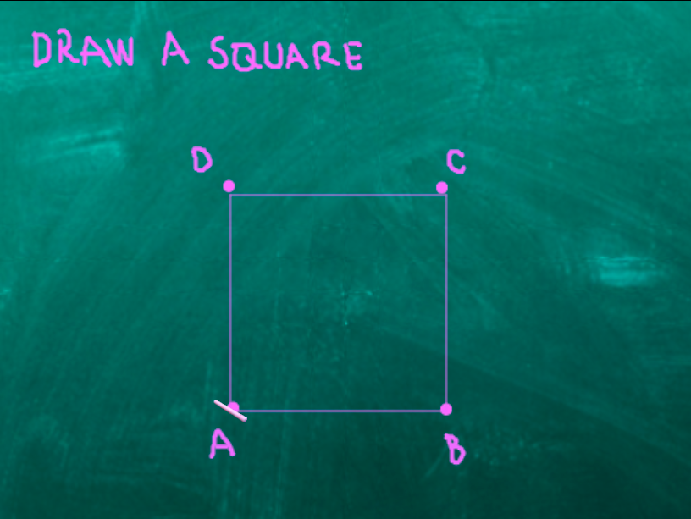  Οι μαθητές ξεκινούν με αυτό το φόντο. Γράφουν κώδικα για να ζωγραφίσουν ένα τετράγωνο. Ξεκινώντας από την κουκκίδα "A", μετακινούνται X βήματα στην κουκκίδα "B", γυρίζουν 90 μοίρες στα αριστερά, μετακινούνται X βήματα στην τελεία "C", γυρίζουν 90 μοίρες στα αριστερά, μετακινούνται X βήματα στην τελεία "D", γυρίζουν 90 μοίρες στα αριστερά, μετακινούνται X βήματα στην τελεία "A" (και γυρίζουν 90 μοίρες στα αριστερά).  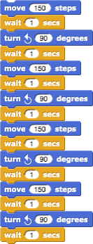  Η χρήση του turn 90 degrees είναι ο ευκολότερος τρόπος, αφού μπορούμε πάντα να χρησιμοποιούμε στροφή για 90 μοίρες (εξαρτάται μόνο αν θέλουμε να στρίψουμε αριστερά ή δεξιά). Η χρήση του point in direction 0, 90, 180, -90 είναι μια άλλη επιλογή, αλλά είναι λίγο πιο περίπλοκη επειδή πρέπει να διαχωρίσουμε 4 δυνατότητες και δεν μπορούμε να χρησιμοποιήσουμε μια επανάληψη βρόχου.  Η εντολή Wait 1 secs προστίθεται μόνο για να δείτε το σχέδιο / όλα τα βήματα. Χωρίς αυτή την εντολή, ολόκληρος ο κώδικας συμβαίνει σε ένα δευτερόλεπτο. Οι μαθητές πρέπει να το δοκιμάσουν χωρίς αυτή την εντολή για να κατανοήσουν τη σημασία του.  Ρωτάμε τον μαθητή πώς θα συντομεύσει τον κώδικα,, εάν είναι δυνατόν. Υπάρχει κάποιο μέρος που επαναλαμβάνεται; Η απάντηση είναι ναι. Αντί να γράφουμε τον ίδιο κώδικα 4 φορές, στον προγραμματισμό χρησιμοποιούμε τον επαναληπτικό βρόχο repeat.  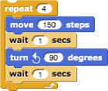  Εάν θέλουμε να δούμε πραγματικά τι σχεδιάζουμε, πρέπει να βάλουμε μια εντολή κάτω από το βρόχο.  Εάν θέλουμε η κιμωλία να μην περιστρέφεται κατά τη στροφή, κάνουμε κλικ στο don’t rotate στην εντολή κατεύθυνσης.  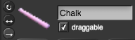  [Βήμα 2]  Για την ενεργοποίηση του κώδικα, οι μαθητές χρησιμοποιούν εντολές συμβάντων, π.χ. when S key is pressed. Μπορούν επίσης να ορίσουν το χρώμα του στυλό και, όπως ήδη γνωρίζουν από τις προηγούμενες δραστηριότητες, ακολουθίες εντολών: pen up (σε περίπτωση που έμεινε κάτω από το προηγούμενο παιχνίδι), clear (διαγράφει το σχέδιο από προηγούμενο παιχνίδι) και go to x, y (ότι η κιμωλία ξεκινά πάντα σε αυτές τις συντεταγμένες).  Μερικές φορές συμβαίνει ότι διακόπτουμε το πρόγραμμα κατά τη διάρκεια του παιχνιδιού και στη συνέχεια ένα στοιχείο περιστρέφεται σε «μια παράξενη κατεύθυνση». Αυτό είναι ένα πρόβλημα κατά την εκκίνηση ενός παιχνιδιού ξανά, εάν ένα στοιχείο περιστραφεί λάθος, θα πάει για παράδειγμα κάτω και όχι στα δεξιά στο πρώτο βήμα. Για να αποφύγουμε αυτό το πρόβλημα, προσθέτουμε μια εντολή point in direction 90.  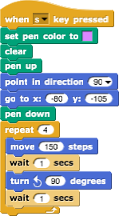  [Βήμα 3]  Αφού ζωγραφίσουμε ένα τετράγωνο, θέλουμε να σχεδιάσουμε ένα ορθογώνιο. Αυτό σημαίνει ότι πρέπει να αλλάξουμε το φόντο. Θα το κάνουμε με δύο βήματα:  - Κάνουμε κλικ στο φόντο (με το όνομα board, στη δεξιά πλευρά της οθόνης).  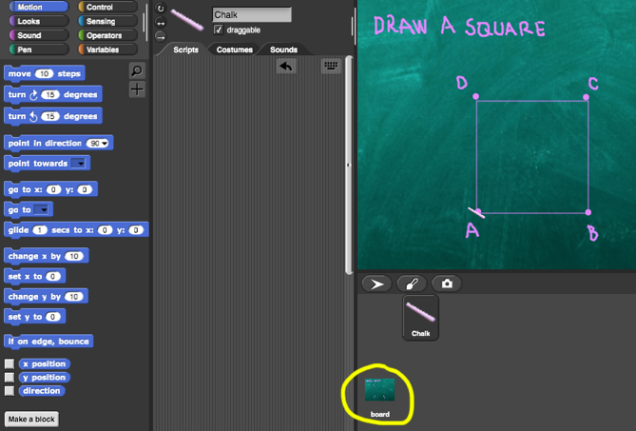  Κάνοντας κλικ στο Backgrounds μπορούμε να δούμε και τα τρία απαιτούμενα φόντα (boardSquare, boardRectangle, boardT), ήδη προετοιμασμένα για αυτήν τη δραστηριότητα.  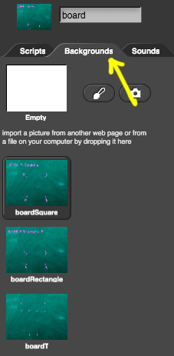  Για να γράψουν έναν κώδικα, οι μαθητές πρέπει να κάνουν κλικ στο Scripts. Για να προγραμματίσουν την αλλαγή του φόντου επιλέγουν την εντολή συμβάντος when R key pressed και μετά switch to costume boardRectangle.  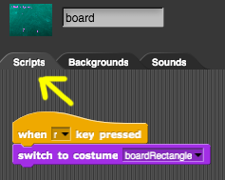  - Κάνουμε κλικ στην κιμωλία.  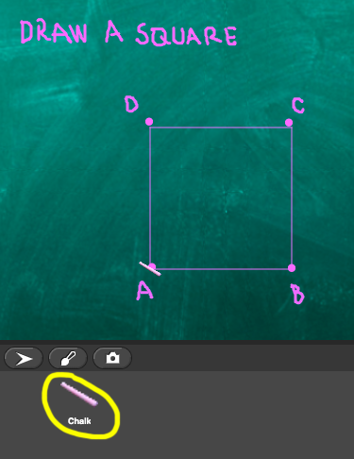  Κάτω από τον κώδικα στο [Βήμα 2] οι μαθητές προσθέτουν μια εντολή, όπου θα πουν σε έναν παίκτη τι να κάνει για να αλλάξει το φόντο, δηλαδή, πατήστε το πλήκτρο "R".  [Βήμα 4]  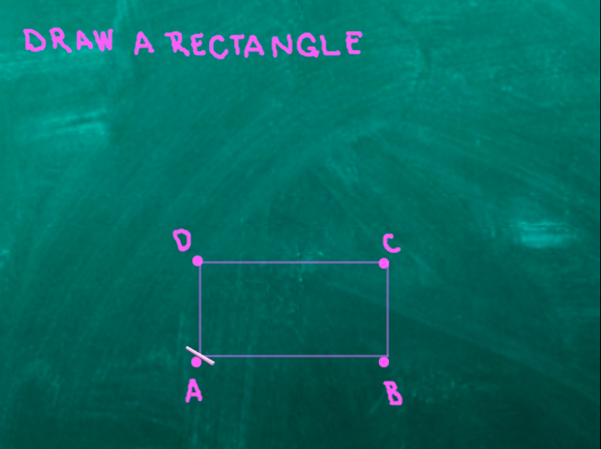  Αφού πατήσετε το πλήκτρο "R", το φόντο αλλάζει σε αυτό. Όπως και στο παρελθόν, πρέπει να συνδέσουν κουκκίδες και να σχεδιάσουν ένα ορθογώνιο. Οι μαθητές μπορούν να αντιγράψουν τα προηγούμενα τμήματα κώδικα και να τα διορθώσουν, έτσι ώστε το πρόγραμμα να σχεδιάσει ένα ορθογώνιο.  Αλλάζουν την το βρόχο repeat. Τώρα, αυτός ο βρόχος θα επαναληφθεί 2 φορές.  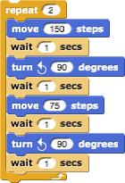  [Βήμα 5]  Αφού ζωγραφίσουν ένα ορθογώνιο, οι μαθητές θα συνδέσουν τελείες σε σχήμα γράμματος «Τ». Αυτό σημαίνει ότι πρέπει να αλλάξουν το φόντο, οπότε σε αυτό το βήμα επαναλαμβάνουν πραγματικά το [Βήμα 3], αλλάζουν απλώς το γράμμα («T») και το κοστούμι (boardT):  - Κάνουν κλικ στο φόντο (ονομάζεται board, στη δεξιά πλευρά της οθόνης), όπου γράφουν κώδικα για αλλαγή φόντου. Θα το κάνουν αυτό με την εντολή when T key pressed και μετά switch to costume boardT.  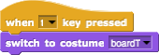  - Κάνουν κλικ πίσω στην κιμωλία και κάτω από τον κώδικα από το [Βήμα 4] προσθέτουν μια εντολή , όπου θα πουν σε έναν παίκτη τι να κάνει για να αλλάξει το φόντο, δηλαδή, πατήστε το πλήκτρο "T"  [Βήμα 6]  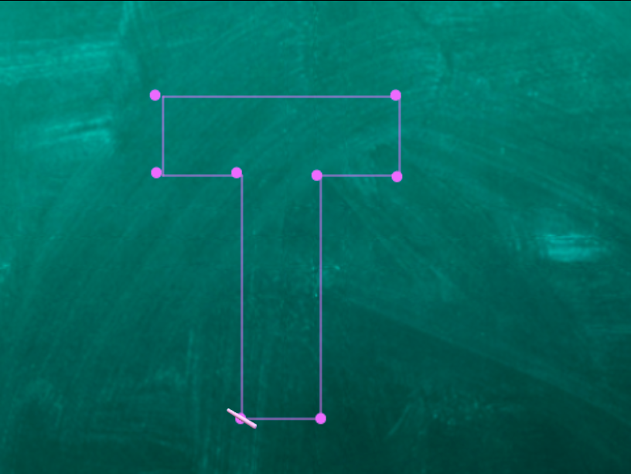  Αφού πατήσετε το πλήκτρο "T", το φόντο αλλάζει σε αυτό. Όπως και στο παρελθόν, πρέπει να συνδέσουν κουκκίδες και να σχεδιάσουν ένα γράμμα "T". Οι μαθητές μπορούν να αντιγράψουν τα προηγούμενα τμήματα κώδικα και να τα διορθώσουν.  Οι μαθητές θα πρέπει να αλλάξουν τις αρχικές συντεταγμένες, οι οποίες δεν είναι ίδιες με πριν. Ξέρουν ήδη πώς να καθορίσουν τις σωστές συντεταγμένες από την προηγούμενη δραστηριότητα.  Στη συνέχεια γράφουν κώδικα για να σχεδιάσουν ένα γράμμα «T». Πρέπει να μάθουν τον αριθμό των βημάτων. Μια πιθανή λύση είναι:  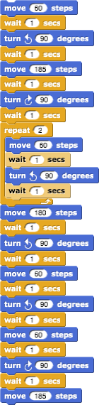  [Βήμα 7]  Δεδομένου ότι αλλάξαμε το φόντο, δεν μπορούμε να επιστρέψουμε στο πρώτο φόντο για να σχεδιάσουμε ένα τετράγωνο. Έτσι, οι μαθητές θα πρέπει να προσθέσουν έναν τελευταίο κώδικα. Επαναλαμβάνουν [Βήμα 3/5].  - Κάνουν κλικ στο φόντο (ονομάζεται board, στη δεξιά πλευρά της οθόνης), όπου γράφουν έναν κωδικό για αλλαγή φόντου. Θα το κάνουν αυτό when S key pressed και switch to costume boardSquare.  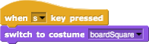  - Κάνουν κλικ στην κιμωλία, και κάτω από τον κώδικα από το το [Βήμα 6], προσθέτουν μια εντολή που θα πει στον παίκτη τι να κάνει για να αλλάξει το φόντο, που είναι η press the key “S”.  [Τελικός κώδικας]  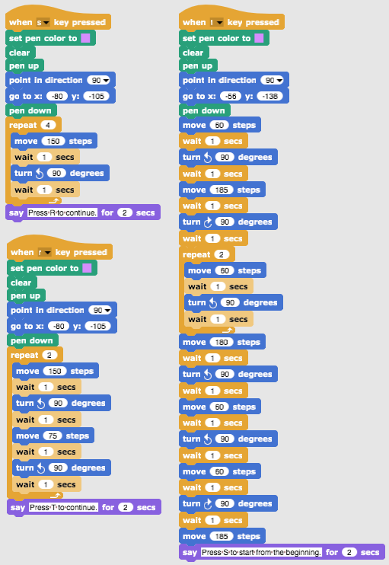  [Επιπλέον Εργασία]  Οι μαθητές μπορούν να προσθέσουν επιπλέον εργασίες σύμφωνα με τις επιθυμίες τους ή μπορούν να ακολουθήσουν τις εργασίες παρακάτω:  - Προσθέστε ένα νέο φόντο και σχεδιάστε μερικές τελείες.  - Γράψτε κώδικα που συνδέει τις τελείες. Μπορείτε να σχεδιάσετε ένα φόντο ή μπορείτε να χρησιμοποιήσετε ένα που σας παρέχεται.
Εργαλεία και Πόροι για τον Διδάσκοντα | - Ολόκληρη η δραστηριότητα στο Snap!: https://snap.berkeley.edu/project?user=mateja&project=Ζωγραφική%20with%20a%20chalk  - Lajovic, S. (2011). Scratch. Nauči se programirati in postani računalniški maček. Ljubljana: Pasadena.  - Vorderman, C. (2017). Računalniško programiranje za otroke. Ljubljana: MK.
Πόροι/υλικό για τους Μαθητές | - Μισοτελειωμένη δραστηριότητα στο Snap!:  https://snap.berkeley.edu/project?user=mateja&project=Ζωγραφική%20with%20a%20chalk%20-%20Part  - Οδηγίες για τους μαθητές (C4G8_InstructionsForStudent.docx)

Σενάριο Μάθησης 9 - Μαζεύοντας σκουπίδια και καθαρίζοντας το πάρκο

Τίτλος Σεναρίου Μάθησης | Μαζεύοντας σκουπίδια και καθαρίζοντας το πάρκο
Προηγούμενη προγραμματιστική εμπειρία | Ρύθμιση αρχικών συντεταγμένων  Ρύθμιση μεγέθους στοιχείου  Προσθήκη κειμένου στοιχείου  Κίνηση αντικειμένων με πλήκτρα βέλους  Χρήση συνθήκης object is touching για την κατάσταση αντικειμένου
Μαθησιακά Αποτελέσματα | Γενικά Μαθησιακά Αποτελέσματα:  - Μεταβλητές  - Εμφάνιση και απόκρυψη στοιχείου  - Διπλότυπο στοιχείου  - Διπλότυπα εντολών του κώδικα  - Συνθήκες  Συγκεκριμένα μαθησιακά αποτελέσματα προσανατολισμένα στην αλγοριθμική σκέψη:  - Ο μαθητής χρησιμοποιεί μεταβλητή για τον υπολογισμό των συλλεχθέντων αποβλήτων  - Ο μαθητής χρησιμοποιεί απόκρυψη στοιχείου όταν αγγίζεται ένα στοιχείο και εμφανίζει το στοιχείο στην αρχή  - Ο μαθητής ξέρει πώς να αντιγράφει ένα στοιχείο (από ένα μπουκάλι έως π.χ. 4 μπουκάλια)  - Ο μαθητής ξέρει πώς να αντιγράφει μια εντολή κώδικα (από ένα μπουκάλι έως ένα χαρτί)  - Ο μαθητής ξέρει πώς να χρησιμοποιεί συνθήκες για να ελέγχει εάν εμφανίζεται ένα στοιχείο και αν όλα τα σκουπίδια μαζεύονται
Στόχος, Εργασίες και Σύντομη Περιγραφή των Δραστηριοτήτων | Μικρή περιγραφή: Το πάρκο είναι γεμάτο σκουπίδια και το κορίτσι αποφασίζει να το καθαρίσει. Όταν μαζεύει όλα τα σκουπίδια τα πετάει στον κάδο απορριμμάτων.  Εργασία: Οι μαθητές ξεκινούν με τον καθορισμό των αρχικών συντεταγμένων για το κορίτσι. Το παιχνίδι τελειώνει όταν το κορίτσι μαζεύει όλα τα σκουπίδια και τα βάζει στον κάδο. Για να γίνει αυτό, οι μαθητές θα πρέπει να χρησιμοποιούν μεταβλητές για την καταμέτρηση των πόντων (1 συλλεχθέν σκουπίδι = 1 βαθμός). Όταν το κορίτσι αγγίζει τα σκουπίδια, το μαζεύει, το σκουπίδι κρύβεται και ο αριθμός των πόντων αυξάνεται για 1. Όταν μαζεύει όλα τα σκουπίδια, πηγαίνει στον κάδο απορριμμάτων. Εάν δεν μαζέψει όλα τα σκουπίδια και πάει στον κάδο απορριμμάτων νωρίτερα, ο κάδος απορριμμάτων λέει να επιστρέψει αφού έχει μαζέψει όλα τα απορρίμματα.  Στόχος: Οι μαθητές θα μάθουν πώς να χρησιμοποιούν μεταβλητές και πώς να αντιγράφουν κώδικα ή ακόμα και ένα ολόκληρο στοιχείο.
Διάρκεια της Δραστηριότητας | 45 λεπτά
Στρατηγική και Μέθοδοι Μάθησης και Διδασκαλίας | Ενεργή μάθηση, μάθηση με βάση το σχεδιασμό παιχνιδιών, επίλυση προβλήματος
Μορφές Διδασκαλίας | Επίδειξη από τον διδάσκοντα  Ατομική εργασία
Περίληψη διδασκαλίας | (Παρακίνηση-Εισαγωγή, Υλοποίηση, Σκέψη και Αξιολόγηση)  Αρχικά δίνονται στους μαθητέςs:  - Φόντο  - Το στοιχείο - κορίτσι (με κώδικα μετακίνησης), στοιχείο - μπουκάλι, στοιχείο – χαρτί και κάδος απορριμμάτων.  Η κοπέλα θέλει να κάνει μια βόλτα και να απολαύσει τη μέρα της στο πάρκο. Όταν φτάνει εκεί, βλέπει το πάρκο γεμάτο σκουπίδια. Αποφασίζει να μαζέψει όλα τα σκουπίδια. Όταν το κάνει αυτό, μπορεί τελικά να ξαπλώσει και να απολαύσει την ηλιόλουστη μέρα σε ένα καθαρό πάρκο.  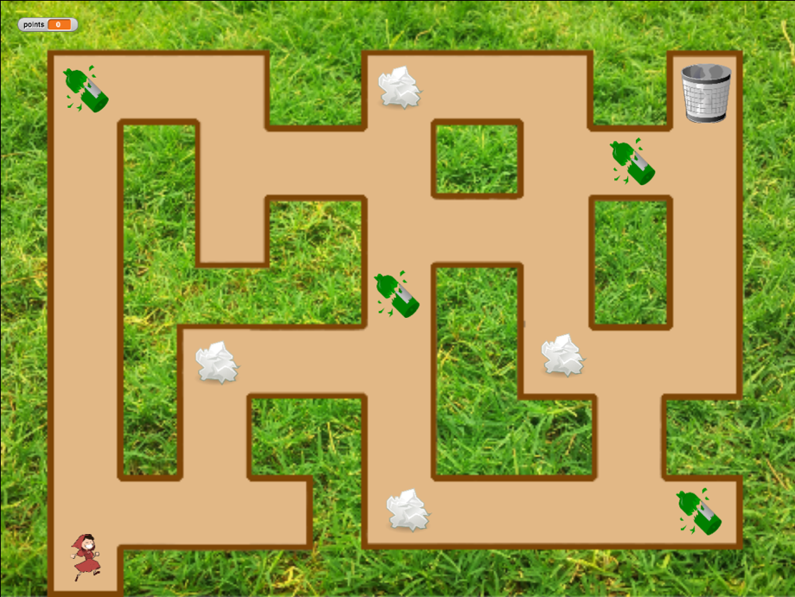  [Βήμα 1]  Δίνεται το φόντο και επίσης το κορίτσι με κώδικα μετακίνησης με πλήκτρα και συνθήκες για να αγγίξει την καφετιά γραμμή.  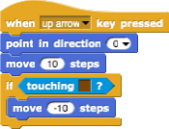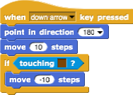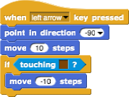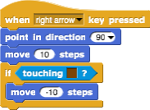  Οι μαθητές πρέπει να ορίσουν τις αρχικές συντεταγμένες για το κορίτσι με την εντολή go to x, y. Οι συντεταγμένες επιλέγονται μόνες τους, είναι σημαντικό μόνο να βρίσκονται στο μονοπάτι. Οι μαθητές γνωρίζουν ήδη πώς να ρυθμίζουν τις συντεταγμένες από προηγούμενες δραστηριότητες. Προσθέτουν επίσης μερικές οδηγίες. Π.χ.:  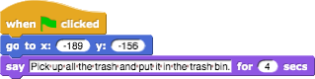  [Βήμα 2]  Για τον υπολογισμό του αριθμού απορριμμάτων που πήρε το κορίτσι, θα χρησιμοποιήσουμε μεταβλητές.  Τι είναι μια μεταβλητή;  Μια μεταβλητή είναι σαν ένα κουτί όπου αποθηκεύουμε κάποιες πληροφορίες.  Στην περίπτωσή μας, μπορούμε να δούμε τη μεταβλητή μας ως ένα κουτί, που ονομάζεται πόντοι. Όταν το κορίτσι μαζεύει σκουπίδια, ένα σκουπίδι αποθηκεύεται στη μεταβλητή points. Αυτή η μεταβλητή μετρά πόσα απορρίμματα μάζεψε η κοπέλα.  Πώς κάνουμε μια μεταβλητή;  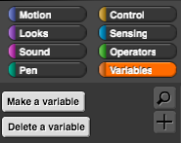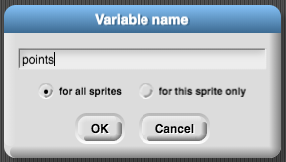  Επιλέγουμε μια πορτοκαλί εντολή Variables και, στη συνέχεια, κλικ στο κουμπί Make a variable, γράψτε ένα Variable name και κάντε κλικ στο OK. Στη συνέχεια εμφανίζεται η εντολή points.  Εάν το πλαίσιο είναι επιλεγμένο, η μεταβλητή με την τιμή της θα είναι ορατή στην οθόνη:  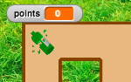  Στην αρχή του παιχνιδιού, η τιμή της μεταβλητής πρέπει να είναι 0, καθώς δεν έχουν μαζευτεί σκουπίδια. Κάτω από τον κώδικα από το [Βήμα 1] ο μαθητής προσθέτει μια εντολή set __ to 0. Κάνοντας κλικ στο αναπτυσσόμενο μενού επιλέγουν την κατάλληλη μεταβλητή, που είναι η μεταβλητή points.  [Βήμα 3]  Οι μαθητές γράφουν κώδικα για ένα μπουκάλι. Η ιδέα είναι ότι το στοιχείο εξαφανίζεται (που σημαίνει απόκρυψη) όταν αγγίζει το κορίτσι.  Έτσι ο κώδικας θα ξεκινήσει όταν το στοιχείο αγγίζει το κορίτσι. Τότε πρέπει να σκεφτούμε σε ποια περίπτωση μαζεύει τα σκουπίδια. Εάν είπαμε ότι κρύβεται όταν μαζευτεί, μπορούμε να το μαζέψουμε μόνο εάν εξακολουθεί να υπάρχει = εμφανίζεται. Εάν το στοιχείο (μπουκάλι) είναι ακόμα εκεί, το μαζεύουμε «και το βάζουμε στο κουτί της μεταβλητής». Πριν είχαμε 0 στοιχεία στη μεταβλητή points, τώρα έχουμε 1. Μπορούμε να δούμε ότι μαζεύοντας σκουπίδια, αλλάζουμε τον αριθμό της μεταβλητής (points) κατά 1, δηλαδή, αυξάνεται κατά 1. Όταν μαζέψουμε το σκουπίδι, κρύβεται.  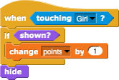  Τώρα μπορούμε να ελέγξουμε αν ο κώδικάς μας είναι σωστός.  Κάνουμε κλικ στην πράσινη σημαία και παίρνουμε το μπουκάλι. Το μπουκάλι πρέπει να εξαφανιστεί και ο αριθμός των πόντων πρέπει να είναι 1. Στη συνέχεια θέλουμε να παίξουμε ξανά το παιχνίδι και κάνουμε ξανά κλικ στην πράσινη σημαία. Τι συμβαίνει; Πού είναι τώρα το μπουκάλι;  Το μπουκάλι είναι κρυμμένο, το κρύψαμε πριν. Έτσι, στην αρχή του παιχνιδιού, πρέπει να προγραμματίσουμε την εμφάνιση του μπουκαλιού. Αυτό το κάνουμε επιλέγοντας την εντολή show.    [Βήμα 4]  Τώρα οι μαθητές θέλουν να έχουν περισσότερα μπουκάλια στο παιχνίδι τους, ώστε να μπορούν να αντιγράψουν εύκολα το στοιχείο τους. Κάνουν δεξί κλικ στο στοιχείο και επιλέγουν duplicate.  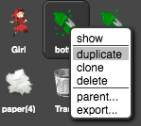  Τώρα απλά κάνουν κλικ με το ποντίκι στο νέο μπουκάλι και το σέρνουν κάπου μέσα στο λαβύρινθο.  Μπορούν να επαναλάβουν αυτό το βήμα και να αντιγράψουν ξανά το μπουκάλι.  [Βήμα 5]  Τώρα οι μαθητές θέλουν να έχουν τον ίδιο κώδικα για το στοιχείο - χαρτί. Μπορούν να αντιγράψουν τον κώδικα του μπουκαλιού κάνοντας δεξί κλικ στον κώδικα:  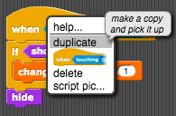  Και να το ρίξουν μέσα στο στοιχείο – χαρτί, κάνοντας κλικ με το ποντίκι στο στοιχείο - χαρτί.  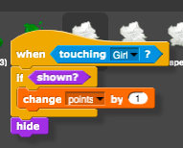  Επαναλαμβάνουν αυτό το βήμα για να αντιγράψουν τον κώδικα when green flag clicked – show.  Μπορούν επίσης να επαναλάβουν το [Βήμα 4] και να αντιγράψουν ολόκληρο το στοιχείο - χαρτί για να έχουν περισσότερα απορρίμματα χαρτιού στο λαβύρινθο.  [Βήμα 6]  Το τελευταίο πράγμα που πρέπει να κάνουν οι μαθητές είναι να γράψουν κώδικα για τον κάδο απορριμμάτων. Το στοιχείο του κάδου απορριμμάτων έχει ήδη δοθεί, μπορούν να το μετακινήσουν οπουδήποτε μέσα στο λαβύρινθο.  Επίσης αυτός ο κωδικός θα ενεργοποιηθεί όταν το αγγίζει το κορίτσι.  Ο κάδος απορριμμάτων θα πρέπει να ελέγξει εάν μαζεύονται όλα τα σκουπίδια. Χάρη στη μεταβλητή των πόντων, αυτό θα είναι εύκολο να γίνει. Ας υποθέσουμε ότι έχουμε 8 σκουπίδια στο παιχνίδι, οπότε οι μαθητές πρέπει να ελέγξουν αν ο αριθμός των πόντων είναι ίσος με 8. Εάν είναι, αυτό σημαίνει ότι όλα τα σκουπίδια μαζεύτηκαν, διαφορετικά όχι. Θα χρησιμοποιήσουν τη δήλωση if για να προγραμματίσουν αυτό και θα προσθέσουν κάποιο κείμενο για να πουν στον παίκτη εάν μάζεψε όλα τα απορρίμματα ή όχι.  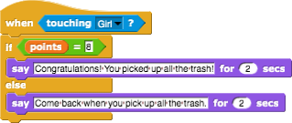  [Τελικός κώδικας]  Κορίτσι  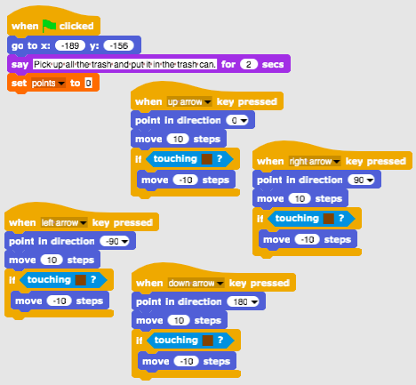  Μπουκάλια / Χαρτιά  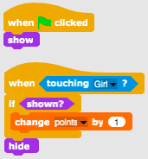  Κάδος απορριμμάτων  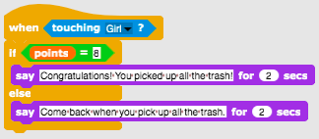  [Επιπλέον Εργασία]  Οι μαθητές μπορούν να προσθέσουν επιπλέον εργασία σύμφωνα με τις επιθυμίες τους ή μπορούν να ακολουθήσουν τις εργασίες παρακάτω:  - Προσθέστε έναν άλλο τύπο αποβλήτων (π.χ. βιολογικά απόβλητα).  - Ο κάδος απορριμμάτων λέει π.χ. «Πήρατε μπουκάλια Χ, χαρτιά Υ και καρπούζια Ζ».  - Εάν ένας παίκτης παραλάβει όλα τα σκουπίδια, ο κάδος απορριμμάτων λέει: «Συγχαρητήρια! Μαζέψατε όλα τα σκουπίδια!"  - Εάν ένας παίκτης δεν μαζέψει όλα τα σκουπίδια, ο κάδος απορριμμάτων του λέει ποια σκουπίδια δεν έχει μαζέψει, π.χ. «Δεν μάζεψες όλα τα μπουκάλια. Δεν μάζεψες όλα τα καρπούζια." και «Επιστρέψτε όταν μαζέψετε όλα τα σκουπίδια».
Εργαλεία και Πόροι για τον Διδάσκοντα | - Ολόκληρη η δραστηριότητα στο Snap!: https://snap.berkeley.edu/project?user=mateja&project=Picking%20up%20trash%20and%20cleaning%20the%20park  - Δραστηριότητα στο Snap! με επιπλέον εργασία (Πιθανή λύση): https://snap.berkeley.edu/project?user=mateja&project=Picking%20up%20trash%20and%20cleaning%20the%20park%20%2B%20Add.%20Εργασία  - Lajovic, S. (2011). Scratch. Nauči se programirati in postani računalniški maček. Ljubljana: Pasadena.  - Vorderman, C. (2017). Računalniško programiranje za otroke. Ljubljana: MK.
Πόροι/υλικό για τους Μαθητές | - Μισοτελειωμένη δραστηριότητα στο Snap!: https://snap.berkeley.edu/project?user=mateja&project=Picking%20up%20trash%20and%20cleaning%20the%20park%20-%20Part  - Οδηγίες για τους μαθητές (C4G9_InstructionsForStudent.docx)

Σενάριο Μάθησης 10 - Ταΐζοντας τις γάτες

Τίτλος Σεναρίου Μάθησης | Ταΐζοντας τις γάτες
Προηγούμενη προγραμματιστική εμπειρία | - συνθήκες (εντολές if, if-else)  - εκτύπωση κειμένου (εντολή say)
Μαθησιακά Αποτελέσματα | Γενικά Μαθησιακά Αποτελέσματα:  - δήλωση και αύξηση της τιμής μια μεταβλητής,  - εκχώρηση τιμής σε μεταβλητή εντός / εκτός του βρόχου,  - for loop (επανάληψη n φορές),  - τυχαίοι αριθμοί,  - συνένωση συμβολοσειρών,  - τελεστές: λογικοί, αριθμητικοί,  - είσοδος  Συγκεκριμένα μαθησιακά αποτελέσματα προσανατολισμένα στην αλγοριθμική σκέψη:  - Ο μαθητής αναγνωρίζει την κατάσταση για τη χρήση for loop,  - ο μαθητής καταλαβαίνει τη διαφορά μεταξύ της εκχώρησης της τιμής σε κάθε επανάληψη του βρόχου και μία φορά πριν από τον βρόχο,  - ο μαθητής χρησιμοποιεί εντολή για να πάρει είσοδο - αριθμό από έναν παίκτη,  - ο μαθητής ξέρει πώς να χρησιμοποιεί αριθμητικούς τελεστές για να δημιουργήσει τη σωστή απάντηση,  - ο μαθητής χρησιμοποιεί συνθήκη if-else, για να ελέγξει την ορθότητα της εισόδου του παίκτη και να δώσει την κατάλληλη απάντηση,  - ο μαθητής ξέρει να χρησιμοποιεί μια μεταβλητή για να μετρά τις σωστές απαντήσεις.
Στόχος, Εργασίες και Σύντομη Περιγραφή των Δραστηριοτήτων | Μικρή περιγραφή: Προγραμματίστε ένα παιχνίδι στο οποίο ο παίκτης θα πρέπει να εκτελέσει δέκα υπολογισμούς πολλαπλασιασμού και να μετρήσει τις σωστές απαντήσεις.  Εργασία: Προγραμματίστε τη δραστηριότητα στην οποία η φύλακαw Martha θα ζητήσει επανειλημμένα από τον παίκτη τον αριθμό των γατών που μπορεί να ταΐσει σε ένα συγκεκριμένο δωμάτιο. Ο αριθμός εξαρτάται από τον αριθμό και το μέγεθος των μπολ. Για κάθε δωμάτιο αυτοί οι δύο αριθμοί πρέπει να αντιστοιχίζονται τυχαία. Πρέπει επίσης να έχουμε έναν μετρητή που θα μετρά τις σωστές απαντήσεις. Πρώτα, ο κάτοχος καταφυγίου πρέπει να εξηγήσει την αποστολή για τον παίκτη και μετά το παιχνίδι ξεκινά. Το παιχνίδι τελειώνει όταν ζητάει τον αριθμό των γατών 10 φορές. Κάθε φορά πρέπει να δίνει μια απάντηση εάν ο αριθμός εισαγωγής είναι σωστός ή όχι. Μετά τη δραστηριότητα πρέπει να συνοψίσει πόσο επιτυχής ήταν ο παίκτης, λέει πόσες φορές ο παίκτης απάντησε σωστά και πόσες φορές έκανε λάθος.  Στόχος: Οι μαθητές θα εισαχθούν στην έννοια της εκχώρησης τυχαίων τιμών σε πολλαπλές μεταβλητές μέσα σε ένα βρόχο και πώς είναι διαφορετικό από το όταν το κάνουμε εκτός βρόχου. Θα μάθουν επίσης για τον τρόπο λήψης, δοκιμής και μέτρησης των σωστών εισόδων του παίκτη.
Διάρκεια της Δραστηριότητας | 45 λεπτά
Στρατηγική και Μέθοδοι Μάθησης και Διδασκαλίας | Ενεργή μάθηση, συνεργατική μάθηση, επίλυση προβλήματος
Μορφές Διδασκαλίας | Επίδειξη από τον διδάσκοντα  Ατομική εργασία / εργασία σε ζευγάρια / ομαδική εργασία
Περίληψη διδασκαλίας | (Παρακίνηση-Εισαγωγή, Υλοποίηση, Σκέψη και Αξιολόγηση)  Ο φύλακας προσπαθεί να ταΐσει τις γάτες της σε δέκα διαφορετικά δωμάτια. Σε κάθε δωμάτιο υπάρχει ένας τυχαίος αριθμός μπολ (2 έως 10), τα οποία έχουν διαφορετικά μεγέθη (1 έως 5), αλλά μέσα σε κάθε δωμάτιο όλα τα μπολ έχουν το ίδιο μέγεθος. Το μέγεθος του μπολ λέει πόσες γάτες μπορούν να φάνε από αυτό, για παράδειγμα αν το μέγεθος του μπολ είναι 3, σημαίνει ότι 3 γάτες μπορούν να φάνε από αυτό. Βοηθήστε να βρείτε τον αριθμό των γατών που μπορεί να ταΐσει σε κάθε δωμάτιο.  [Βήμα 1]  Αρχικά δείχνουμε στους μαθητές πώς να σχεδιάσουν ένα ενδιαφέρον φόντο για το παιχνίδι. Εάν θέλουμε να εξοικονομήσουμε χρόνο, μπορούμε να το παρέχουμε.  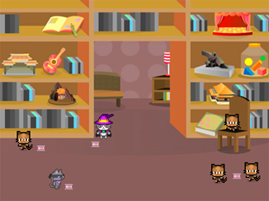  [Βήμα 2]  Πρέπει να επιλέξουμε ένα νέο κοστούμι για το προεπιλεγμένο στοιχείο ςπου θα αντιπροσωπεύει τον φύλακα γάτας.    [Βήμα 3]  Για να αποθηκεύσουμε τις απαραίτητες τιμές χρειαζόμαστε τρεις μεταβλητές: 1) για την αποθήκευση του αριθμού των σωστών απαντήσεων, 2) για την εκχώρηση της τυχαίας τιμής για τον αριθμό των μπολ μέσα σε κάθε δωμάτιο (2-10) και 3) για την εκχώρηση της τυχαίας τιμής για τη χωρητικότητα των μπολ (1-5). Ο μετρητής των σωστών απαντήσεων θα πρέπει να οριστεί στο 0 και οι άλλοι δύο δεν πρέπει να οριστούν πριν από το βρόχο επειδή θα τους εκχωρήσουμε νέες τυχαίες τιμές σε κάθε επανάληψη του βρόχου. Θέλουμε επίσης να μετρήσουμε τα δωμάτια, αλλά δεν χρειαζόμαστε μια ειδική μεταβλητή για να το μετρήσουμε. Θα χρησιμοποιήσουμε την ίδια μεταβλητή όπως και στο βρόχο for. Ο αριθμός του θα αρχικοποιηθεί σε μια τιμή 1 και στη συνέχεια θα αυξηθεί κατά 1 για κάθε επανάληψη έως ότου επιτευχθεί η τιμή 10.  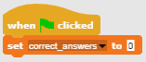  [Βήμα 4]  Στη συνέχεια πρέπει να προγραμματίσουμε τις οδηγίες για τον παίκτη. Το κάνουμε αυτό χρησιμοποιώντας τις εντολές Looks/say [string] και wait [n] seconds.  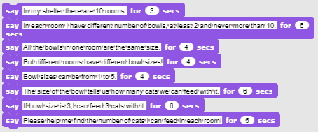  [Βήμα 5]  Συζητάμε με τους μαθητές ποιες είναι οι ενέργειες που θα γίνουν σε κάθε δωμάτιο και θα είναι οι ίδιες. Αυτές είναι εντολές που πρέπει να τοποθετηθούν μέσα στο βρόχο για εκτέλεση σε κάθε επανάληψη του βρόχου.  Πρώτα θα πρέπει να αντιστοιχίσουμε τυχαία μια τιμή (1-10) για τον αριθμό των μπολ και το μέγεθος του μπολ σε αυτό το δωμάτιο (1-5). Τότε θα πρέπει να ρωτήσουμε έναν παίκτη πόσες γάτες μπορούμε να ταΐσουμε σε αυτό το δωμάτιο. Η απάντησή της θα πρέπει να ελεγχθεί για την ορθότητα και θα πρέπει να δώσουμε την κατάλληλη απάντηση και να θυμόμαστε αν ήταν σωστή (μετρητής σωστής απάντησης). Στο τέλος κάθε επανάληψης θα πρέπει επίσης να αυξήσουμε τον αριθμό δωματίου κατά 1.  [Βήμα 6]  Για να αντιστοιχίσουμε τυχαία τις τιμές για τον αριθμό των μπολ και το μέγεθός τους, θα χρησιμοποιήσουμε την τιμή Variables/set [options] Operators/pick random [n] to [m].  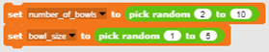  [Βήμα 7]  Θέλουμε να ρωτήσουμε τον παίκτη για τον αριθμό των γατών που μπορούμε να ταΐσουμε στην εντολή Sensing/ask [string] and wait, γιατί διαφορετικά θα εμφανιστεί για ορισμένα δευτερόλεπτα και στη συνέχεια θα ενημερωθεί με μια νέα γραμμή κειμένου. Με αυτόν τον τρόπο οι παίκτες μπορούν να ξεχάσουν εύκολα πόσα μπολ / μεγέθη βρίσκονται στην τρέχουσα αίθουσα. Για να φτιάξουμε μια συμβολοσειρά που θα κατασκευαστεί από ένα συνδυασμό κειμένου και αναφορών σε μεταβλητές χρησιμοποιούμε την εντολή Operators/join [string1][string2]. Θα πρέπει να επεκτείνουμε αυτή την εντολή, ώστε να ταιριάζει σε ολόκληρη την πρόταση.  [Βήμα 8]  Πρέπει να βάλουμε αυτήν τη μεγάλη συμβολοσειρά στο Sense/Ask [string] and wait για να λάβουμε την απάντηση από τον παίκτη.  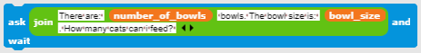  [Βήμα 9]  Όταν ο παίκτης απαντήσει πρέπει να ελέγξουμε την ορθότητα. Υπάρχουν μόνο δύο πιθανές καταστάσεις, ο παίκτης μπορεί να είναι σωστός ή λάθος, οπότε θα χρησιμοποιήσουμε την εντολή If-Else. Η σωστή απάντηση είναι η αξία του πολλαπλασιασμού του αριθμού των μπολ με το μέγεθος του μπολ. Πρέπει να ελέγξουμε αν η απάντηση του παίκτη είναι ίδια με αυτόν τον αριθμό. Εάν η απάντηση είναι σωστή, αυξάνουμε το σωστό μετρητή απάντησης κατά 1 και δίνουμε απάντηση. Εάν όχι, δίνουμε απάντηση μόνο. Δεν χρειάζεται να μετράμε λανθασμένες απαντήσεις γιατί μπορούμε να το υπολογίσουμε από τον σωστό μετρητή απαντήσεων.  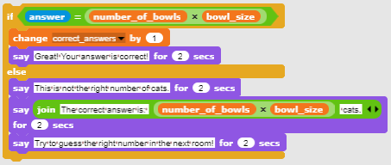  [Βήμα 11]  Τώρα πρέπει να επιλέξουμε έναν βρόχο. Όπως αναφέρθηκε προηγουμένως, είναι καλύτερο να επιλέξετε βρόχο επειδή η μεταβλητή που χρησιμοποιείται για επανάληψη επαναλαμβάνει την καταμέτρηση δωματίων.  [Βήμα 12]  Όταν σταματήσει ο βρόχος, το παιχνίδι τελείωσε. Παρέχουμε τις πληροφορίες σχετικά με το επίτευγμα των παικτών. Ο αριθμός των σωστών απαντήσεων αποθηκεύεται στον μετρητή της σωστής απάντησης. μπορεί να υπολογιστεί ο αριθμός των λανθασμένων απαντήσεων.  [Τελικός κώδικας]  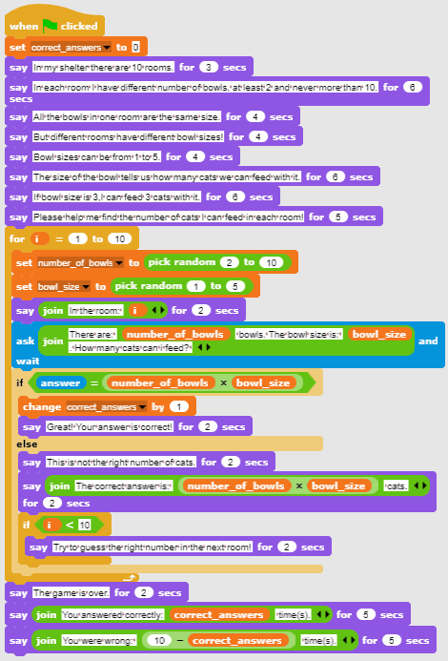  [Βασική εκδοχή της δραστηριότητας]  Για να εξοικονομήσουμε χρόνο μπορούμε να χρησιμοποιήσουμε τη βασική εκδοχή του σεναρίου. Σε μια βασική εκδοχή περιλαμβάνονται όλες οι βασικές έννοιες, άλλες λειτουργίες που περιγράφονται παραπάνω μπορούν να χρησιμοποιηθούν ως μεταγενέστερες αναβαθμίσεις.  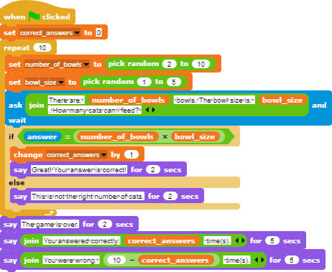
Εργαλεία και Πόροι για τον Διδάσκοντα | - Ολόκληρη η δραστηριότητα στο Snap!:  https://snap.berkeley.edu/project?user=zapusek&project=cat_feeding_2  - Lajovic, S. (2011). Scratch. Nauči se programirati in postani računalniški maček. Ljubljana: Pasadena.  - Vorderman, C. (2017). Računalniško programiranje za otroke. Ljubljana: MK.
Πόροι/υλικό για τους Μαθητές | - Template in Snap!:  https://snap.berkeley.edu/project?user=zapusek&project=cat_feeding_template  - Οδηγίες για τους μαθητές (C4G10_InstructionsForStudent.docx)

Σενάριο Μάθησης 11 - Μαντέψτε τον αριθμό των γατιών στο καταφύγιο

Τίτλος Σεναρίου Μάθησης | Μαντέψτε τον αριθμό των γατιών στο καταφύγιο
Προηγούμενη προγραμματιστική εμπειρία | - συνθήκες (εντολή if)  - εκτύπωση κειμένου (εντολή say)
Μαθησιακά Αποτελέσματα | Γενικά Μαθησιακά Αποτελέσματα:  - τυχαίες τιμές,  - ανάθεση μεταβλητών,  - είσοδος από χρήση,  - βρόχος repeat until,  - τελεστές σύγκρισης,  - μετρητής  Συγκεκριμένα μαθησιακά αποτελέσματα προσανατολισμένα στην αλγοριθμική σκέψη:  - ο μαθητής αναθέτουν μια τυχαία τιμή στη μεταβλητή,  - ο μαθητής χρησιμοποιεί την εντολή input, για να πάρει έναν αριθμό από τον παίκτη,  - ο μαθητές χρησιμοποιεί το βρόχο repeat until, για να ζητάει συνεχώς από τον παίκτη να δώσει είσοδο έναν αριθμό και να κάνει έλεγχο της τιμής,  - ο μαθητής κάνει έλεγχο της τιμής με την πρόταση if και τελεστές σύγκρισης, δίνοντας την αντίστοιχη απάντηση,  - ο μαθητής θέτει τη συνθήκη στο βρόχο repeat για να ελέγξει αν το παιχνίδι τελείωσε,  - ο μαθητής αντιλαμβάνεται ότι δε χρειάζεται να ελέγξει αν το παιχνίδι τελείωσε, επειδή είναι καλυμμένο από τη συνθήκη  - ο μαθητής χρησιμοποιεί ένα μετρητή για να μετράει τις φορές που μάντεψε ο παίκτης και χρησιμοποιεί την τελική τιμή για να δει τη διαφορά στα δυο πιθανά αποτελέσματα.
Στόχος, Εργασίες και Σύντομη Περιγραφή των Δραστηριοτήτων | Μικρή περιγραφή: Προγραμματίστε ένα απλό παιχνίδι, όπου στην αρχή ένας τυχαίος αριθμός από 1 έως 100 θα εκχωρηθεί τυχαία σε μια μεταβλητή. Ο παίκτης θα προσπαθήσει να το μαντέψει πληκτρολογώντας αριθμούς. Θα λάβει απάντηση εάν ο αριθμός εισαγωγής θα είναι: μεγαλύτερος, μικρότερος ή ίσος με την τυχαία τιμή.  Εργασία: Προγραμματίστε τη φύλακα καταφύγιου γάτας, τη Μάρθα, να ορίζει τυχαία τον αριθμό των γατών, να ζητάει από τον παίκτη το όνομά του και στη συνέχεια να εξηγήσει την εργασία. Στη συνέχεια, η Μάρθα πρέπει να χαιρετήσει τον παίκτη με το όνομά του και να ζητήσει επανειλημμένα έναν αριθμό. Όταν ο παίκτης δώσει μια είσοδο, πρέπει να απαντήσει: 1) εάν ο αριθμός εισαγωγής είναι μικρότερος από τον πραγματικό αριθμό, λέει: "ο αριθμός των γατών είναι μεγαλύτερος", 2) εάν ο αριθμός εισαγωγής είναι μεγαλύτερος από τον πραγματικό αριθμό, λέει : "Ο αριθμός των γατών είναι μικρότερος", 3) εάν ο αριθμός εισαγωγής είναι σωστός, λέει: "Εξαιρετικά, μαντέψατε τον σωστό αριθμό". Θέστε έναν μετρητή που θα μετρά την κάθε προσπάθεια του παίκτη. Όταν ο παίκτης μαντέψει τον σωστό αριθμό, πρέπει να ελέγξετε αν ο αριθμός των προσπαθειών είναι μικρότερος από 5. Σε αυτήν την περίπτωση, ο παίκτης παίρνει τη γάτα, διαφορετικά όχι.  Στόχος: Οι μαθητές θα εισαχθούν στο βρόχο repeat until και θα μάθουν πώς να θέσουν τη συνθήκη που σταματά το παιχνίδι. Θα μάθουν επίσης πώς να χρησιμοποιούν μεταβλητές σε διαφορετικές καταστάσεις: για να ορίσουν μια τυχαία τιμή, ως μετρητή ή για να πάρουν την είσοδο των παικτών.
Διάρκεια της Δραστηριότητας | 45 λεπτά
Στρατηγική και Μέθοδοι Μάθησης και Διδασκαλίας | Ενεργή μάθηση, συνεργατική μάθηση, επίλυση προβλήματος
Μορφές Διδασκαλίας | Επίδειξη από τον διδάσκοντα  Ατομική εργασία/ εργασία σε ζευγάρια / ομαδική εργασία
Περίληψη διδασκαλίας | (Παρακίνηση-Εισαγωγή, Υλοποίηση, Σκέψη και Αξιολόγηση)  Η φύλακας Μάρθα, θέλει να μαντέψετε τον ακριβή αριθμό γατών που έχει στο καταφύγιο της. Ο αριθμός μπορεί να είναι οποιοσδήποτε μεταξύ 1 και 100. Όταν ο παίκτης πληκτρολογεί τον αριθμό, απαντά εάν ο τρέχων αριθμός εισαγωγής είναι μικρότερος, μεγαλύτερος ή ίσος με τον σωστό αριθμό γατών. Εάν ένας παίκτης μαντέψει τον αριθμό των γατών σε λιγότερες από πέντε προσπάθειες, παίρνει τη γάτα, διαφορετικά θα του ζητηθεί να παίξει ξανά.  [Βήμα 1]  Η πρώτη εργασία είναι να δημιουργήσετε ένα ενδιαφέρον φόντο για το παιχνίδι. Οι μαθητές μπορούν να το σχεδιάσουν οι ίδιοι ή να χρησιμοποιήσουν δωρεάν εικόνες από το Διαδίκτυο. Για εξοικονόμηση χρόνου, μπορούμε να προετοιμάσουμε το φόντο εκ των προτέρων.  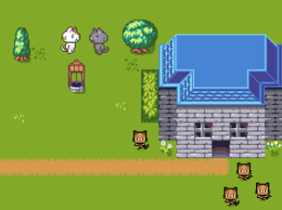  [Βήμα 2]  Πρέπει να επιλέξουμε ένα νέο κοστούμι για το προεπιλεγμένο στοιχείο της χελώνας που θα αντιπροσωπεύει τον φύλακα του καταφύγιου.    [Βήμα 3]  Συζητάμε με τους μαθητές ότι αυτό το παιχνίδι μπορεί να είναι ενδιαφέρον για να το παίξει περισσότερες από μία φορές, εάν ο αριθμός των γατών είναι τυχαίος. Για να έχουμε αυτόν τον τυχαίο αριθμό διαθέσιμο για να τον συγκρίνουμε με τον αριθμό που μάντεψε ο παίκτης, πρέπει επίσης να τον αποθηκεύσουμε σε μια μεταβλητή. Οι μεταβλητές είναι τώρα (υποθέτουμε ότι δεν γνωρίζουν ακόμη την έννοια των λιστών) ο μόνος τρόπος για να θυμάστε μια συγκεκριμένη τιμή στο Snap. Αυτό πρέπει να συμβεί κατά την έναρξη του προγράμματος (Event/When green flag is clicked).  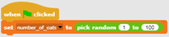  [Βήμα 4]  Η φύλακας του καταφυγίου ζητά από το παίκτη το όνομά του για να τον χαιρετήσει. Αυτό γίνεται με την εντολή Sense/ask[string] and wait. Η απάντηση του παίκτη αποθηκεύεται σε μια ενσωματωμένη μεταβλητή που ονομάζεται answer. Για να χαιρετήσουμε, πρέπει να ενώσουμε τη συμβολοσειρά που είναι αποθηκευμένη στη μεταβλητή answer με κάποιο χαιρετισμό. Αυτό γίνεται με την εντολή Operators/join[string1][string2]. Για να εμφανίσουμε το κείμενο, χρησιμοποιούμε την εντολή Looks/say [string] for n seconds. Χρησιμοποιούμε επίσης αυτές τις εντολές για να γράφουμε οδηγίες για το παιχνίδι. Μπορούμε επίσης να τονίσουμε ότι είναι σημαντικό να προσέχετε τη διάρκεια της εμφάνισης του κειμένου.  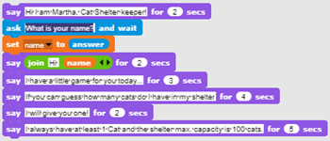  [Βήμα 5]  Συζητάμε με τους μαθητές ότι δεν είναι δυνατόν να προβλέψουμε πόσες φορές οι παίκτες θα πρέπει να μαντέψουν για να βρουν τον σωστό αριθμό. Μπορεί να είναι πολύ τυχερός και να το μαντέψει στην πρώτη προσπάθεια, ίσως να της πάρει 5 εικασίες, ή ακόμα περισσότερο, δεν μπορούμε να το πούμε! Αυτός είναι ο λόγος που πρέπει να επιλέξουμε το σωστό βρόχο. Ο φύλακας του καταφυγίου πρέπει να ζητήσει επανειλημμένα έναν αριθμό και να δώσει την κατάλληλη απάντηση έως ότου ο παίκτης μαντέψει τον σωστό αριθμό. Ο μόνος βρόχος που μπορούμε να εφαρμόσουμε την επιθυμητή εκτέλεση είναι ο repeat until[condition]. Η συνθήκη είναι σχετικά εύκολη, πρέπει να επαναλαμβάνεται ο βρόχος έως ότου η απάντηση του παίκτη, που είναι αποθηκευμένη στην ενσωματωμένη μεταβλητή answer, είναι ίση με την τιμή που είναι αποθηκευμένη στη μεταβλητή cat_number.  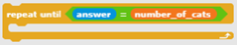  [Βήμα 6]  Στη συνέχεια, πρέπει να ρωτήσουμε τους μαθητές ποιες είναι οι εντολές που θα πρέπει να βρίσκονται μέσα στο βρόχο. Ποια είναι η δραστηριότητα ή οι εντολές που θα επαναληφθούν έως ότου ο παίκτης μαντέψει τον σωστό αριθμό; Κατ' αρχάς, πρέπει να ζητήσουμε από τον παίκτη να εισάγει έναν αριθμό και έπειτα πρέπει να απαντήσει με βάση την τιμή αυτού του αριθμού.  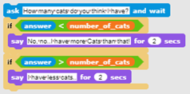  [Βήμα 7]  Το τελευταίο πράγμα που πρέπει να εξηγηθεί ή να συζητηθεί με τους μαθητές είναι πότε θα τελειώσει αυτός ο βρόχος και τι σημαίνει αυτό. Όταν οι απαντήσεις του παίκτη θα είναι ίσες με τον αριθμό των γατών, και οι δύο συνθήκες μέσα στο βρόχο θα ήταν λανθασμένες, οπότε ο βρόχος θα πάει στην επόμενη επανάληψη, ελέγχοντας την κατάσταση του βρόχου. Η συνθήκη θα ισχύει αυτή τη φορά, οπότε ο βρόχος θα τερματιστεί και θα εκτελεστούν εντολές που ακολουθούν τον βρόχο. Συνεπώς, όταν τελειώνει ο βρόχος, γνωρίζουμε ότι ο παίκτης μαντέψει σωστά τον αριθμό. Έτσι τώρα μπορούμε να ανταποκριθούμε ανάλογα.  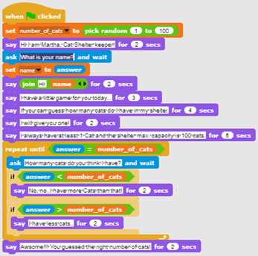  [Βήμα 9]  Πρέπει να δημιουργήσουμε μια νέα μεταβλητή που θα έχει το ρόλο ενός μετρητή και να την αρχικοποιήσουμε στην τιμή 0. Συζητάμε με τους μαθητές τη σημασία της αρχικοποίησης μιας μεταβλητής και τη διαφορά μεταξύ του καθορισμού της τιμής και της αύξησής της. Όταν ορίζουμε την τιμή μιας μεταβλητής, η προηγούμενη τιμή χάνεται. Αυτό δεν είναι σωστό για έναν μετρητή. Εάν αυξήσουμε τη μεταβλητή τιμή κατά κάποιον αριθμό, προσθέτουμε αυτόν τον αριθμό στην τιμή που είχε νωρίτερα. Αυτό ακριβώς θέλουμε σε αυτήν την κατάσταση. Κάθε φορά που ένας παίκτης εισάγει έναν νέο αριθμό θέλουμε να τον αυξήσουμε κατά 1.  [Βήμα 10]  Μετά τη σωστή απάντηση, πρέπει να ελέγξουμε την τιμή του μετρητή για να αποφασίσουμε εάν ο παίκτης θα πάρει τη γάτα ή όχι. Επειδή το Snap έχει μόνο το λογικό τελεστή μικρότερο (<) και δεν έχει τον τελεστή μικρότερο ή ίσο, η προϋπόθεση για να αποφασίσουμε εάν ένας παίκτης παίρνει τη γάτα είναι cat_counter <6. Αυτό είναι επίσης ένα καλό παράδειγμα για τη χρήση συνθηκών If-Else επειδή γίνεται διαφοροποίηση μεταξύ των δύο περιπτώσεων.  [Τελικός κώδικας]  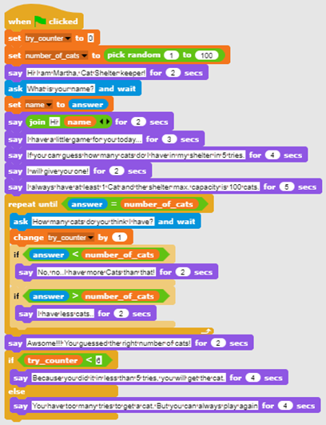  [Βασική εκδοχή της δραστηριότητας]  Για να εξοικονομήσουμε χρόνο μπορούμε να χρησιμοποιήσουμε τη βασική εκδοχή του σεναρίου. Σε μια βασική εκδοχή περιλαμβάνονται όλες οι βασικές έννοιες, άλλες λειτουργίες που περιγράφονται παραπάνω μπορούν να χρησιμοποιηθούν ως μεταγενέστερες αναβαθμίσεις.  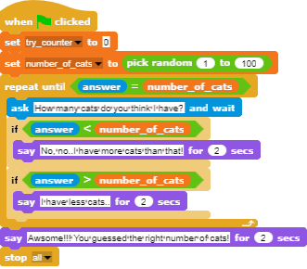
Εργαλεία και Πόροι για τον Διδάσκοντα | - Ολόκληρη η δραστηριότητα στο Snap!: https://snap.berkeley.edu/project?user=zapusek&project=cats_in_a_shelter  - Lajovic, S. (2011). Scratch. Nauči se programirati in postani računalniški maček. Ljubljana: Pasadena.  - Vorderman, C. (2017). Računalniško programiranje za otroke. Ljubljana: MK.
Πόροι/υλικό για τους Μαθητές | - Template in Snap!:  https://snap.berkeley.edu/project?user=zapusek&project=cats_in_a_shelter_template  - Οδηγίες για τους μαθητές  (C4G11_InstructionsForStudent.docx)

advanced ΣΕΝΆΡΙΟ ΜΆΘΗΣΗΣS
Σενάριο Μάθησης 12 - Πιάνοντας υγιεινά τρόφιμα

Τίτλος Σεναρίου Μάθησης | Πιάνοντας υγιεινά τρόφιμα
Προηγούμενη προγραμματιστική εμπειρία | Προσθήκη δοκιμής για στοιχείο  Εμφάνιση και απόκρυψη στοιχείου  Χρήση point in direction  Χρήση random  Χρήση μεταβλητών για μέτρηση πόντων  Χρήση βρόχου repeat  Χρήση βρόχου forever  Χρήση συνθηκών
Μαθησιακά Αποτελέσματα | Γενικά Μαθησιακά Αποτελέσματα:  - Μεταβλητές  - Συνθήκες  - Βρόχος  - Point in direction  - Τυχαίο  Συγκεκριμένα μαθησιακά αποτελέσματα προσανατολισμένα στην αλγοριθμική σκέψη:  - Ο μαθητής χρησιμοποιεί μεταβλητή για να αποτρέψει την έναρξη του παιχνιδιού πριν το κορίτσι τελειώσει να μιλά (προαιρετικό)  - Ο μαθητής χρησιμοποιεί τη δήλωση if για έλεγχο (με τη βοήθεια μιας μεταβλητής) εάν το φαγητό μπορεί να αρχίσει να κινείται  - Ο μαθητής χρησιμοποιεί βρόχο repeat για την κίνηση του φαγητού μέχρι οι πόντοι να είναι λιγότεροι από 5  - Ο μαθητής χρησιμοποιεί point in direction 180 (κάτω) για τα στοιχεία που κινούνται προς τα κάτω  - Ο μαθητής χρησιμοποιεί random για να επιλέξει τον αριθμό των βημάτων  - Ο μαθητής χρησιμοποιεί random για μετακίνηση σε τυχαία θέση  - ● Ο μαθητής χρησιμοποιεί random για μετακίνηση σε θέση x (τυχαία), y (σταθερή) (προαιρετική)
Στόχος, Εργασίες και Σύντομη Περιγραφή των Δραστηριοτήτων | Μικρή περιγραφή: Το κορίτσι πιάνει φαγητό. Πρέπει να προσέχει, μόνο εκείνα που είναι υγιεινά της δίνουν πόντους!  Εργασία: Οι μαθητές πρέπει να προγραμματίσουν δυο διαφορετικά στοιχεία, ένα κορίτσι που δίνει οδηγίες, λέει τι πρέπει να γίνει στην αρχή του παιχνιδιού και μετράει τους πόντους, και φαγητό που πέφτει τυχαία από την κορυφή της οθόνης.  Επιπλέον, οι μαθητές μπορούν να προσθέσουν μια μεταβλητή και μια συνθήκη if, που σταματάει την κίνηση του φαγητού, προτού σταματήσει το κορίτσι να μιλάει.  Στόχος:  Οι μαθητές θα μάθουν πώς να κινούνται τυχαία για X βήματα και να επιλέγουν μια θέση και επίσης πώς να χρησιμοποιούν μεταβλητές και συνθήκες για την πρόληψη άλλων συμβάντων.
Διάρκεια της Δραστηριότητας | 45 λεπτά
Στρατηγική και Μέθοδοι Μάθησης και Διδασκαλίας | Ενεργή μάθηση, μάθηση με βάση το σχεδιασμό παιχνιδιών, επίλυση προβλήματος
Μορφές Διδασκαλίας | Ατομική εργασία / Εργασία σε ζευγάρια
Περίληψη διδασκαλίας | (Παρακίνηση-Εισαγωγή, Υλοποίηση, Σκέψη και Αξιολόγηση)  Το κορίτσι πιάνει φαγητό. Κάθε υγιεινή τροφή δίνει 1 βαθμό, ενώ κάθε ανθυγιεινό αφαιρεί 1 βαθμό. Το παιχνίδι ξεκινά με μερικές οδηγίες, που δίνονται από το κορίτσι. Στη συνέχεια εξαφανίζεται και το φαγητό εμφανίζεται. Όταν ο παίκτης μαζέψει 5 πόντους, το φαγητό εξαφανίζεται και το κορίτσι ξαναεμφανίζεται.  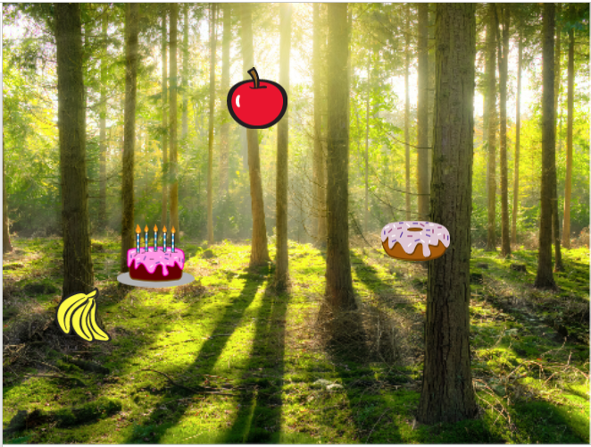  [Βήμα 1]  Αυτή η δραστηριότητα μπορεί να είναι ατομική ή σε ζευγάρια. Ο δάσκαλος δίνει κάποιες ενδείξεις, εξηγεί μερικά δυσκολότερα μέρη και βοηθά όταν χρειάζεται.  Δίνεται αρχικά στους μαθητές:  - Φόντο  - Στοιχείο - κορίτσι  Οι μαθητές επιλέγουν φόντο και προσθέτουν ένα κύριο στοιχείο, π.χ. ένα κορίτσι. Το κορίτσι δίνει οδηγίες στην αρχή και μετά κρύβεται. Όπως είδαμε από προηγούμενες δραστηριότητες, είναι καλό να χρησιμοποιείτε την εντολή show when the flag is clicked (όταν παίζετε ξανά, εάν το στοιχείο παραμένει κρυμμένο). Ο κώδικα θα είναι, για παράδειγμα:  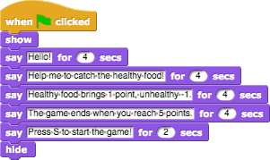  Θα επιστρέψουμε σε αυτό το στοιχείο στη συνέχεια. Ας γράψουμε κώδικα για ένα φρούτο τώρα.  [Βήμα 2]  Οι μαθητές προσθέτουν ένα νέο στοιχείο, ένα υγιεινό φαγητό, π.χ. ένα μήλο.  Πρώτον, προγραμματίζουν μια κίνηση του στοιχείου, η οποία είναι από πάνω προς τα κάτω, οπότε επιλέγουν τις ακόλουθες εντολές:  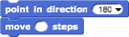  Εάν δεν θέλουν το μήλο τους να είναι ανάποδα, μπορούν να επιλέξουν την τρίτη επιλογή don’t rotate που βρίσκεται στο κουτί direction.  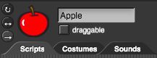  Για να γίνει το παιχνίδι περισσότερο ενδιαφέρον, μπορεί ο αριθμός των βημάτων να επιλέγεται τυχαία, ώστε η ταχύτητα να μην είναι πάντα η ίδια. Π.χ.:  . Blocks for movement offers us next block:  Το επόμενο βήμα είναι να σκεφτούμε τι θα συμβεί όταν το μήλο φτάσει στο κάτω μέρος της οθόνης;  Σε αυτήν την περίπτωση οι μαθητές μπορούν να χρησιμοποιήσουν την εντολή touching edge σε συνδυασμό με if statement. Εάν το μήλο αγγίξει την άκρη, θα μετακινηθεί σε κάποια τυχαία θέση. Στις εντολές μετακίνησης έχουμε την ακόλουθη επιλογή:  Αυτή η εντολή θα επιλέξει τυχαίες συντεταγμένες x και y και το μήλο θα μπορούσε να εμφανιστεί οπουδήποτε στην οθόνη (δείτε τις κόκκινες κουκκίδες στην εικόνα).    Εάν θέλουμε το μήλο να εμφανίζεται πάντα στο πάνω μέρος της οθόνης, η τιμή y μπορεί να μείνει σταθερή και μόνο η τιμή x θα επιλεγεί τυχαία. Με τον ακόλουθο κώδικα, το μήλο θα εμφανίζεται πάντα στο πάνω μέρος της οθόνης (δείτε τις κόκκινες κουκκίδες στην εικόνα).  [Βήμα 3]  Οι μαθητές μπορούν τώρα να κάνουν μια μεταβλητή, points, την οποία θα χρησιμοποιήσουν για την καταμέτρηση. Οι βαθμοί πρέπει να οριστούν στο 0 στην αρχή (στο στοιχείο του κοριτσιού).  [Βήμα 4]  Εάν θέλουμε το μήλο να κινείται επανειλημμένα, χρειαζόμαστε έναν βρόχο. Οι μαθητές μπορούν να χρησιμοποιήσουν ένα βρόχο repeat until και να θέσουν μια συνθήκη. Για παράδειγμα, θέλουν το παιχνίδι να τελειώσει όταν φτάσουν 5 πόντους. Έτσι η συνθήκη θα είναι points = 5 και ο βρόχος θα επαναληφθεί έως ότου η συνθήκη να γίνει ψευδή;. Όταν η συνθήκη θα είναι αληθής, ο παίκτης έχει φτάσει στους 5 πόντους και ο βρόχος θα σταματήσει.    [Βήμα 5]  Δεν θέλουμε το μήλο να εμφανίζεται στην αρχή, αλλά αφού το κορίτσι δώσει τις οδηγίες. Οι μαθητές μπορούν να προγραμματίσουν το μήλο να εμφανίζεται when key is pressed. Φυσικά, έπρεπε να προσθέσουν μια εντολή show πριν από την επανάληψη του βρόχου και να κρυφτούν μετά από αυτό. Ολόκληρος ο κώδικας για τώρα:  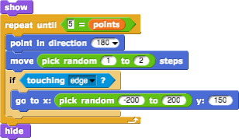  [Βήμα 6]  Τι συμβαίνει όταν κάνετε κλικ στο μήλο;  Το μήλο πρέπει να κρυφτεί, να μετρήσετε πόντους, να αλλάξει θέση και να εμφανιστεί ξανά. Οι βαθμοί θα αλλάξουν κατά 1 και για τη θέση οι μαθητές μπορούν να χρησιμοποιήσουν τον ίδιο κώδικα όπως και πριν.  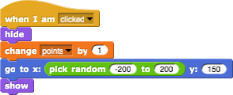  [Βήμα 7]  Ας επιστρέψουμε στο κορίτσι.  Το κορίτσι πρέπει τώρα να επανεμφανιστεί και να πει, π.χ. Συγχαρητήρια!  Θα χρειαστούμε έναν βρόχο forever, ο οποίος θα ελέγξει εάν φτάσαμε στους 5 βαθμούς. Αν το κάναμε, το κορίτσι θα εμφανιστεί και θα πει κάτι. Μετά από αυτό θα προσθέσουμε μια εντολή stop all. Αφήστε τους μαθητές να καταλάβουν τι σημαίνει αυτό (χωρίς διακοπή, το κορίτσι θα λέει "Συγχαρητήρια ..." για πάντα).  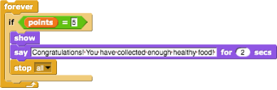  [Βήμα 8]  Όταν παίζετε ξανά το παιχνίδι, όταν οι μαθητές θα γνωρίζουν ήδη όλες τις οδηγίες (από το [Βήμα 1]) και σίγουρα θα θέλουν να τις παραλείψουν. Μπορούν να πατήσουν το "S" πριν να ξεκινήσει το παιχνίδι, αλλά το κορίτσι θα μιλάει ακόμα.  Για να το αποτρέψουμε, μπορούμε να δημιουργήσουμε μια άλλη μεταβλητή (που ονομάζεται start), η οποία πρέπει να οριστεί στο 0 στην αρχή. Στη συνέχεια, μετά τις οδηγίες του κοριτσιού, η μεταβλητή start θα αλλάξει σε 1.  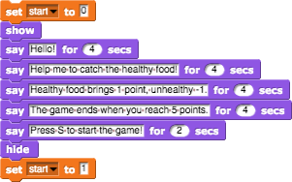  Τώρα πρέπει να προγραμματίσουμε το μήλο να ξεκινήσει μόνο εάν η μεταβλητή start είναι ίση με 1, με την οποία οι μαθητές θα κάνουν με τη δήλωση if. Με αυτό, οι μαθητές δεν θα μπορούν να ξεκινήσουν ένα παιχνίδι πριν το κορίτσι σταματήσει να μιλά.  Ένα άλλο πράγμα μπορεί να συμβεί όταν παίζουμε ξανά το παιχνίδι. Εάν σταματήσουμε το παιχνίδι όταν έχουμε για παράδειγμα 3 πόντους, το μήλο δεν θα εξαφανιστεί. Σε αυτήν την περίπτωση κατά την εκκίνηση του παιχνιδιού ξανά, το μήλο θα είναι ορατό πριν το κορίτσι τελειώσει με τις οδηγίες. Εφόσον δεν το θέλουμε, προσθέτουμε έναν κώδικα που κρύβει το μήλο στην αρχή του παιχνιδιού.  Ο κώδικας του μήλου τώρα είναι:  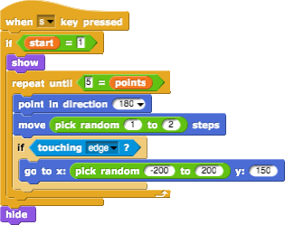    [Βήμα 9]  Οι μαθητές μπορούν τώρα να αντιγράψουν το στοιχείο μήλου πολλές φορές και να τους αλλάξουν εμφάνιση (αν θέλουν). Ο κώδικας θα είναι ο ίδιος.  Η μόνη αλλαγή είναι με τα ανθυγιεινά τρόφιμα, όπου θα χάσουν 1 πόντο κάνοντας κλικ σε αυτό.  [Τελικός κώδικας]  Κορίτσι  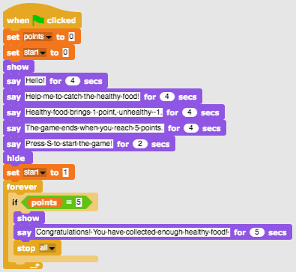  Μήλο  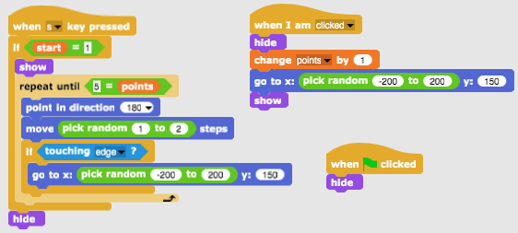  [Επιπλέον Εργασία]  Οι μαθητές μπορούν να προσθέσουν επιπλέον εργασία σύμφωνα με τις επιθυμίες τους ή μπορούν να ακολουθήσουν τις εργασίες παρακάτω:  - Αλλάξτε το παιχνίδι έτσι ώστε ένα στοιχείο - μπολ να πιάνει φαγητό.  - Προσθέστε ένα νέο στοιχείο (ένα μπολ). Σχεδιάστε το, βρείτε το στο διαδίκτυο ή χρησιμοποιήστε συνημμένες εικόνες του μπολ.  - Ορίστε την αρχική θέση του μπολ (π.χ. στο κάτω μέρος της οθόνης) και γράψτε κώδικα για την κίνηση του μπολ (αριστερά και δεξιά, αν θέλετε επίσης πάνω και κάτω). Τα στοιχεία - τρόφιμα πρέπει να εξαφανιστούν και να επανεμφανιστούν σε μια τυχαία θέση αγγίζοντας το μπολ (και όχι κάνοντας κλικ στο φαγητό με το ποντίκι όπως πριν).  - Αλλάξτε τους κανόνες - αφήστε το παιχνίδι να τελειώσει όταν ένας παίκτης σκοράρει 20 πόντους (κερδίζει) ή όταν παίρνει 3 ανθυγιεινά τρόφιμα (χάνει).  - Προσθέστε περισσότερα στοιχεία για να κάνετε το παιχνίδι πιο ενδιαφέρον.  - Αλλάξτε το μπολ όταν ένας παίκτης σκοράρει π.χ. 5, 10, 15 βαθμοί.
Εργαλεία και Πόροι για τον Διδάσκοντα | - Ολόκληρη η δραστηριότητα στο Snap!: https://snap.berkeley.edu/project?user=mateja&project=Catching%20healthy%20food  - Δραστηριότητα στο Snap! με επιπλέον εργασία (Πιθανή λύση):  https://snap.berkeley.edu/project?user=mateja&project=Catching%20healthy%20food%20%2B%20Add.%20Εργασία  - Lajovic, S. (2011). Scratch. Nauči se programirati in postani računalniški maček. Ljubljana: Pasadena.  - Vorderman, C. (2017). Računalniško programiranje za otroke. Ljubljana: MK.
Πόροι/υλικό για τους Μαθητές | - Μισοτελειωμένη δραστηριότητα στο Snap!:  https://snap.berkeley.edu/project?user=mateja&project=C4G12_Catching%20healthy%20food%20-%20Part  - Οδηγίες για τους μαθητές (C4G12_InstructionsForStudent.docx)  - Images: bowl1.png, bowl2.png, bowl3.png, bowl4.png

Σενάριο Μάθησης 13 - Διήγηση ιστορίας

Τίτλος Σεναρίου Μάθησης | Διήγηση ιστορίας
Προηγούμενη προγραμματιστική εμπειρία | Εμφάνιση και απόκρυψη στοιχείου  Χρήση συνθήκης  Χρήση του say (από την ομάδα looks)  Χρήση wait for…seconds
Μαθησιακά Αποτελέσματα | Γενικά Μαθησιακά Αποτελέσματα:  - Μετακίνηση και αλλαγή μεγέθους  - Μετάδοση μηνύματος  - Συνθέστε τη δομή της διήγησης ιστορίας  - Αλλαγή του φόντου των σκηνών  Συγκεκριμένα μαθησιακά αποτελέσματα προσανατολισμένα στην αλγοριθμική σκέψη:  - Οι μαθητές σχεδιάζουν διαλόγους και δραστηριότητες των στοιχείων στην ιστορία  - Οι μαθητές χρησιμοποιούν τη μετάδοση μηνύματος για διάλογο μεταξύ των στοιχείων  - Οι μαθητές χρησιμοποιούν μετακίνηση και αλλαγή μεγέθους για τα στοιχεία  - Οι μαθητές χρησιμοποιούν την εμφάνιση και την απόκρυψη των στοιχείων  - Οι μαθητές ανακατασκευάζουν και επεκτείνουν τον κώδικα των στοιχείων
Στόχος, Εργασίες και Σύντομη Περιγραφή των Δραστηριοτήτων | 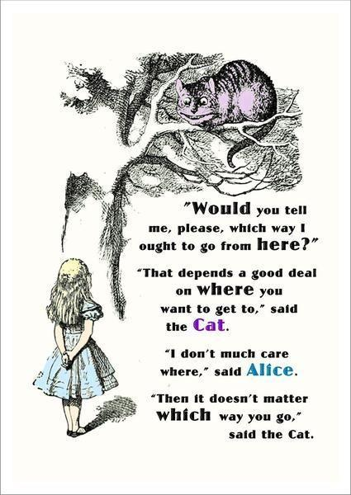  Μικρή περιγραφή: Ο λαγός αφηγείται την ιστορία για την Αλίκη στη χώρα των θαυμάτων. Ξεκινά την διήγηση της ιστορίας με αρκετές προτάσεις στο φόντο της Αλίκης στη χώρα των θαυμάτων. Η ιστορία της Αλίκης ξεκινά στο δάσος. Η Αλίκη περπατά και αναρωτιέται "Πού είμαι;" / Για να συνειδητοποιήσει ότι η Αλίκη απομακρύνεται, σταδιακά με την κίνηση το μέγεθός της μειώνεται/. Η Αλίκη φτάνει σε ένα σταυροδρόμι και βλέπει τη γάτα Cheshire σε ένα δέντρο. Μια συνομιλία ξεκινά μεταξύ της Αλίκης και της γάτας Cheshire.  Η συνομιλία παρουσιάζεται στην εικόνα.  Εργασία: Οι μαθητές πρέπει να πειραματιστούν με ένα σύντομο παράδειγμα της ιστορίας της συνάντησης μεταξύ της Αλίκης και της Γάτας με βάση το συγχρονισμό του διαλόγου μέσω μιας εντολής αναμονής. Στη συνέχεια, επανεξετάζουν μια δεύτερη έκδοση της ιστορίας χρησιμοποιώντας μετάδοση μηνυμάτων. Εισάγονται εντολές μηνυμάτων. Οι μαθητές συμπληρώνουν τον κώδικα των χαρακτήρων σύμφωνα με το κείμενο της εικόνας. Η εργασία περιπλέκεται με την εισαγωγή της αλλαγής του φόντου της σκηνής μέσω της μετάδοσης και της μετακίνησης της Αλίκης μέσα στο δάσος πριν συναντήσει τη γάτα.  Στόχος: Οι μαθητές θα μάθουν πώς να σχεδιάζουν τη διήγηση της ιστορίας, θα χρησιμοποιήσουν τα μηνύματα μετάδοσης για συγχρονισμό των δραστηριοτήτων των στοιχείων και των αλλαγών στη σκηνή.
Διάρκεια της Δραστηριότητας | 90 λεπτά
Στρατηγική και Μέθοδοι Μάθησης και Διδασκαλίας | Ενεργή μάθηση, μάθηση με βάση το σχεδιασμό παιχνιδιών, επίλυση προβλήματος
Μορφές Διδασκαλίας | Ατομική εργασία / Εργασία σε ζευγάρια/ Επίδειξη από τον διδάσκοντα Συζήτηση
Περίληψη διδασκαλίας | (Παρακίνηση-Εισαγωγή, Υλοποίηση, Σκέψη και Αξιολόγηση)  - Ο δάσκαλος συζητά με τους μαθητές την ιστορία της Αλίκης στη χώρα των θαυμάτων και δείχνει την εικόνα της Αλίκης να συναντά τη γάτα Τσέσαϊρ. Εξηγεί ότι η ιστορία της Αλίκης μπορεί να αναδημιουργηθεί χρησιμοποιώντας κώδικα. Οι μαθητές εργάζονται με την έναρξη του έργου και την εξετάζουν τους κώδικες των στοιχείων.  https://snap.berkeley.edu/project?user=ddureva&project=Alice_1  Συζήτηση: Ποιος αρχίζει να μιλάει πρώτα; Πότε εμπλέκεται η Αλίκη και πότε η γάτα; Γιατί δεν υπάρχει συγχρονισμός στο διάλογο των χαρακτήρων; Η απάντηση έγκειται στον ανακριβή υπολογισμό των χρόνων κατά τους οποίους καθένας από τους χαρακτήρες "μιλά" και "την έλλειψη χρονικού ορίου για να περιμένει ένας χαρακτήρας να ολοκληρώσει τις απαντήσεις του".  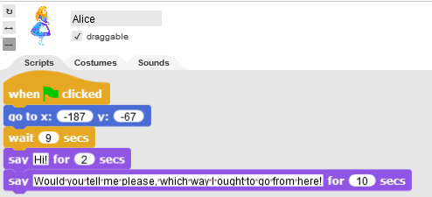  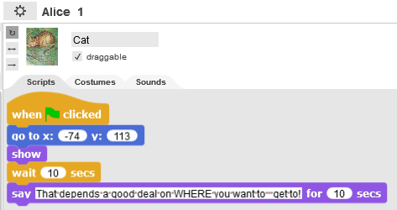  Στοιχείο Δραστηριότητα Έναρξη από την αρχή Τέλος Διάρκεια  Λαγός Γειά σου! Έχετε ακούσει για την Αλίκη και τις περιπέτειες της στη χώρα των θαυμάτων; Ας δούμε μία από τις ιστορίες της. 0 14 14  Αλίκη Θα μου πείτε παρακαλώ, πώς να πάω από εδώ; 9 21 12  Γάτα Αυτό εξαρτάται πολύ από το πού θέλεις να πας. 10 20 10  Το συμπέρασμα είναι ότι ο συγχρονισμός με την εντολή wait for… second μπορεί να οδηγήσει σε σφάλματα στη συμπεριφορά των χαρακτήρων στη διήγηση της ιστορίας.  - Ο εκπαιδευτικός εργάζεται με την έναρξη και τον έλεγχο του κώδικα  https://snap.berkeley.edu/project?user=ddureva&project=Alice_2  Ποιες είναι οι άγνωστες εντολές μέχρι τώρα;  Οι κώδικες για την Alice_1 και Alice_2 συγκρίνονται.  Alice_1 Alice_2  - Παρουσιάζονται οι εντολές για μετάδοση μηνυμάτων:  Η μετάδοση μηνυμάτων απευθύνεται σε όλους τους χαρακτήρες, αλλά μπορούν να ληφθούν μόνο από ορισμένους χαρακτήρες. Η εντολή broadcast… and wait απαιτεί όλους τους χαρακτήρες που έχουν λάβει το μήνυμα να εκτελέσουν τις ενέργειές τους και στη συνέχεια οι ενέργειες του στοιχείου που έστειλε το μήνυμα συνεχίζονται.  Ο καθηγητής επιδεικνύει πώς να ονομάσει ένα μήνυμα μετάδοσης και πώς χρησιμοποιείται στην περίπτωση When I receive…  - 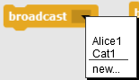 2. 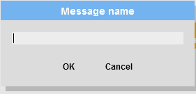  Χρησιμοποιήστε ένα συμβάν:  1. 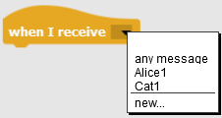, 2. Το μήνυμα που πρέπει να παραλαμβάνεται από το στοιχείο, επιλέγεται από τη λίστα.  - Η ομάδα συζητά πώς να ολοκληρώσετε την ιστορία στην εικόνα. Πώς να ονομάσετε μηνύματα: π.χ. Το μήνυμα από την Cat προς την Alice να είναι Alice2 και από την Alice στην Cat - Cat1  - Οι μαθητές ολοκληρώνουν την ιστορία σε ζευγάρια.  - Ο δάσκαλος σχολιάζει ότι η διήγηση ιστορίας συχνά απαιτεί αλλαγή στο φόντο της σκηνής. «Ας κάνουμε την ιστορία της Αλίκης πιο ολοκληρωμένη ξεκινώντας την ιστορία του λαγού με ένα εισαγωγικό σκηνικό, μετακινώντας τη δράση στο δάσος όπου η Αλίκη περπατά και αναρωτιέται «Πού είμαι;» Και το μέγεθός της μειώνεται σταδιακά καθώς κινείται πιο μακριά. Στη συνέχεια, βρίσκεται σε ένα σταυροδρόμι και βλέπει τη γάτα Cheshire. Η συνομιλία ξεκινά μεταξύ των δύο.  - Ο δάσκαλος παρουσιάζει το έργο. https://snap.berkeley.edu/project?user=ddureva&project=Alice  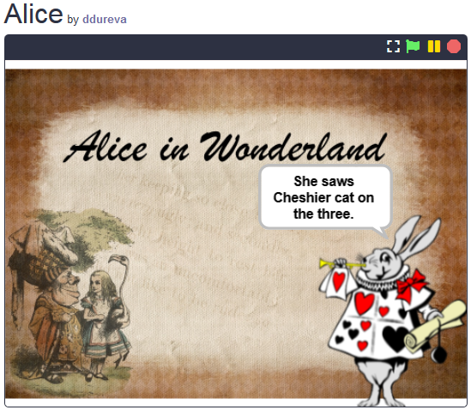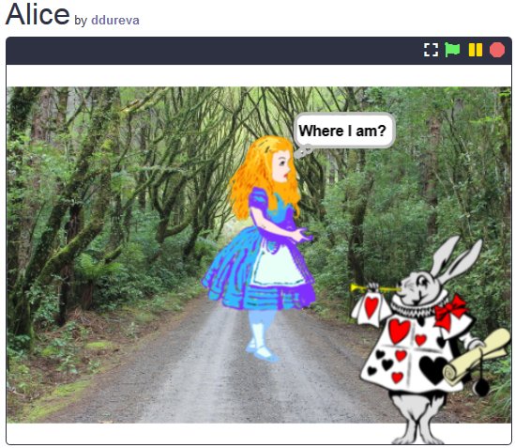  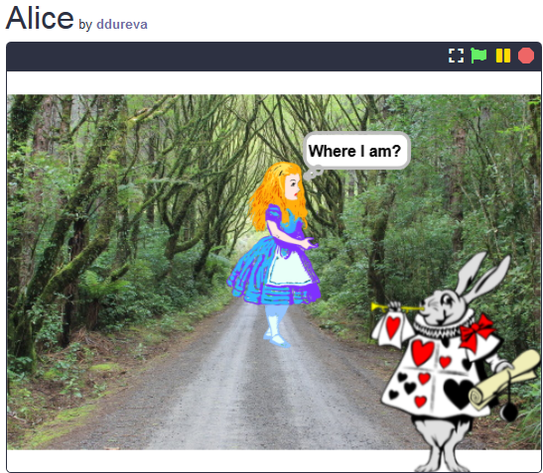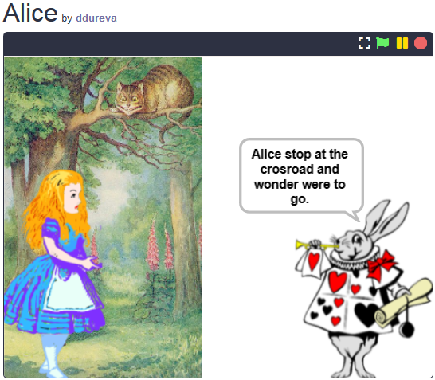  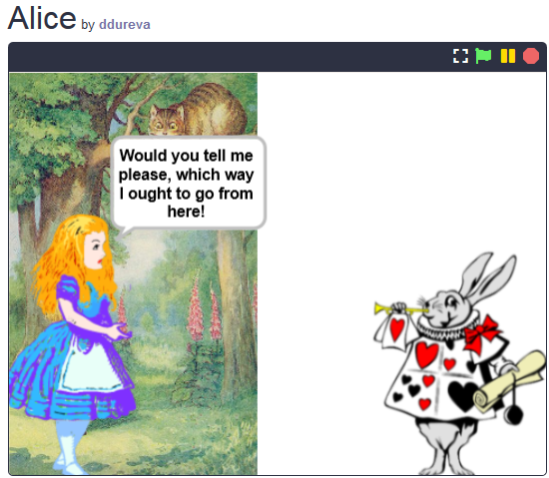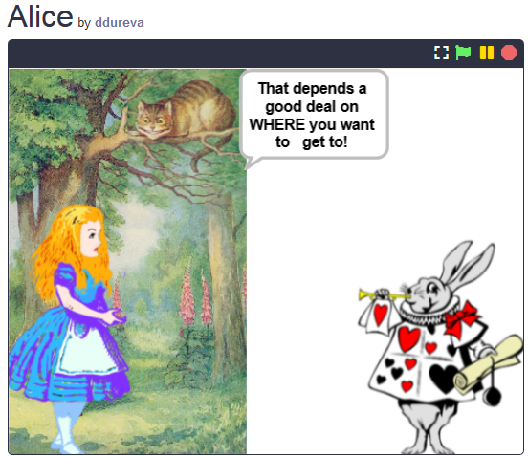  Σχολιάζονται οι αλλαγές στις σκηνές και οι ενέργειες των χαρακτήρων. «Πότε αλλάζει μια σκηνή; Πότε εμφανίζεται η Αλίκη και ποιες είναι οι ενέργειές της; Πότε εμφανίζεται η γάτα και ποιες είναι οι ενέργειές της; "  Συζητούνται οι σκηνές στο έργο Alice_2. Υπάρχουν 3 σκηνές, μία ήδη χρησιμοποιείται. Ποια σκηνή να χρησιμοποιήσετε για να ξεκινήσετε; Τι πρέπει να κάνετε για να αποτρέψετε την εμφάνιση των στοιχείων της Αλίκης και της Γάτας στην αρχή; Πώς θα αλλάξετε το φόντο της σκηνής; Μια μετάδοση μηνύματος μπορεί να χρησιμοποιηθεί για να αλλάξει το σκηνικό που έθεσε ο λαγός μετά τις εισαγωγικές του λέξεις. Η Αλίκη εμφανίζεται όταν αλλάζει η σκηνή με το μήνυμα Go to forest.  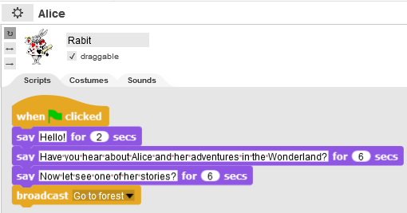  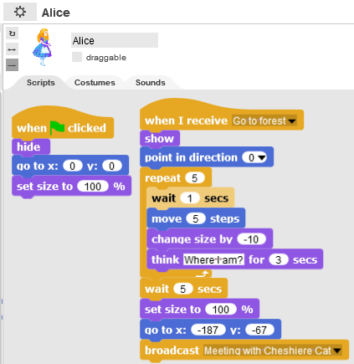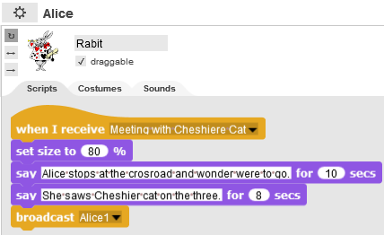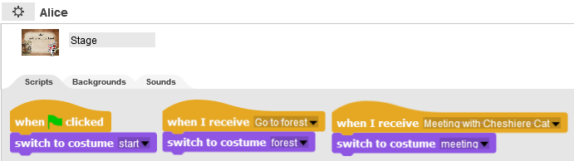  Όταν η Αλίκη βρίσκεται στο δάσος, περπατά και «αναρωτιέται», οπότε για μεγαλύτερο ρεαλισμό, το μέγεθός της μειώνεται κατά -10%. Αυτό επαναλαμβάνεται 5 φορές χρησιμοποιώντας το βρόχο repeat.  Όταν φτάσει στη διασταύρωση, η σκηνή αλλάζει με το μήνυμα " Meeting the Cheshire Cat ". Αυτό το μήνυμα λαμβάνεται ταυτόχρονα και από το λαγό, του οποίου μειώνεται το μέγεθός στο 80% και συνεχίζει να λέει την ιστορία με το μέγεθός του μειωμένο. Σε αυτό το στάδιο το στοιχείο της γάτας δεν εμφανίζεται επειδή υπάρχει ως μέρος της διακόσμησης. Εμφανίζεται στο μήνυμα Cat1. Ο δάσκαλος μπορεί να εξηγήσει ότι η γάτα κόπηκε από τη διακόσμηση χρησιμοποιώντας επεξεργαστή γραφικών. (Δυστυχώς, το Snap! δεν παρέχει πολλές δυνατότητες επεξεργασίας γραφικών, σε αντίθεση με το Scratch 3.0).  Μετά την μετάδοση του μηνύματος του λαγού, η ιστορία της Alice 1 συνεχίζεται όπως έγινε στο έργο Alice 2.  Ο δάσκαλος σχολιάζει ότι για να πει μια ιστορία, πρέπει πρώτα να εφεύρει μια πλοκή. Ένας επιπλέον πίνακας μπορεί να χρησιμοποιηθεί για να περιγράψει το σενάριο της ιστορίας. (Παράρτημα 1) Για ευκολία του δασκάλου, ο τελικός πίνακας μπορεί να δοθεί ή να ολοκληρωθεί εν μέρει και οι μαθητές, καθοδηγούμενοι από την εικόνα, να το ολοκληρώσουν.  Οι μαθητές εργάζονται με την περιγραφή των εξεταζόμενων σεναρίων και την ολοκλήρωση της ιστορίας του έργου Alice_2 σε ζευγάρια.
Εργαλεία και Πόροι για τον Διδάσκοντα | Ολόκληρη η δραστηριότητα στο Snap!:  https://snap.berkeley.edu/project?user=ddureva&project=Alice
Πόροι/υλικό για τους Μαθητές | 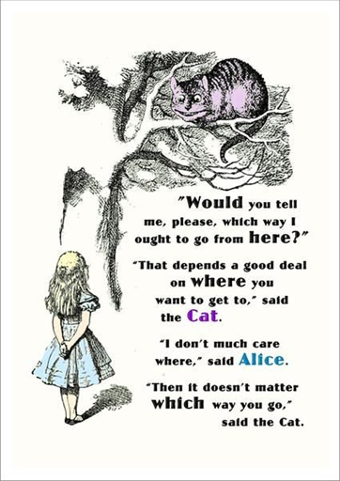  - https://snap.berkeley.edu/project?user=ddureva&project=Alice_1  - https://snap.berkeley.edu/project?user=ddureva&project=Alice_2  - Οδηγίες για τους μαθητές (C4G13_InstructionsForStudent.docx)

Παράρτημα 1. Εξέλιξη ιστορίας/Σενάρια
Όνομα | Σχέδιο | Δραστηριότητα | Σημειώσεις
- Έναρξη | 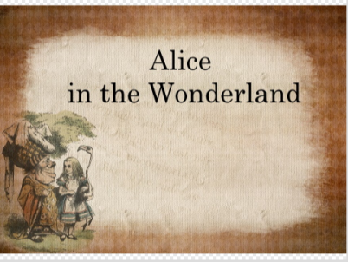 | Η ιστορία ξεκινά με τη σκηνή (When the green flag is clicked) | Σε αυτό το πλαίσιο, ο λαγός παρουσιάζει την ιστορία.
- Δάσος | 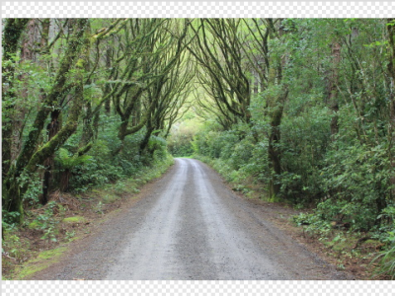 | Το τοπίο εμφανίζεται όταν ο λαγός ολοκληρώνει την εισαγωγή του (έχει σταλεί ένα μήνυμα Go to forest) | Σε αυτή τη σκηνή, η Αλίκη εμφανίζεται στο κέντρο της σκηνής. Αρχίζει να κινείται, αναρωτιέται "Πού είμαι;". Το μέγεθος του στοιχείου μειώνεται σταδιακά 5 φορές κατά 10%. Όταν φτάσει στο τέλος της διαδρομής (σε ένα σταυροδρόμι), η σκηνή αλλάζει σε Meeting. (Η Αλίκη στέλνει μήνυμα - Meeting with Cheshire Cat).
- Συνάντηση | 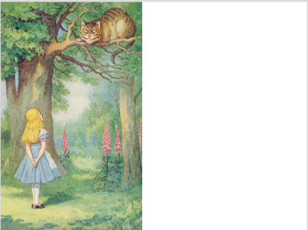 | Εμφανίζεται όταν λαμβάνεται το μήνυμα Meeting with Cheshire Cat της Αλίκης. | Εδώ η Αλίκη και η γάτα είναι μέρος του φόντου. Για να χρησιμοποιήσετε το στοιχείο της Αλίκης, πριν από το μήνυμα, είναι τοποθετημένη έτσι ώστε να καλύπτει την εικόνα της από το φόντο . Το στοιχείο Cat εμφανίζεται σε μεταγενέστερο στάδιο.  Καθώς αλλάζει η σκηνή, ο λαγός συνεχίζει να λέει την ιστορία.  Αργότερα πραγματοποιείται συνομιλία μεταξύ της Αλίκης και της γάτας Cheshire.

Στοιχεία
Στοιχείο | Δραστηριότητα | Φόντο σκηνής
 | Στην αρχή:  Λέει: Γεια! (Για 2 δευτερόλεπτα.)  Λέει: Έχετε ακούσει για την Αλίκη και τις περιπέτειες της στη χώρα των θαυμάτων; (Για 6 δευτερόλεπτα.)  Λέει: Ας δούμε μία από τις ιστορίες της! (για 6 δευτερόλεπτα)  Στέλνει το μήνυμα Go to forest. | 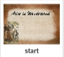
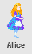 | Στην αρχή:  Κρύβεται από τη σκηνή, σε κεντρική σκηνή θέση και μέγεθος 100%, έτοιμη να εμφανιστεί στο νέο φόντο.
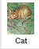 | Στην αρχή:  Κρύβεται από τη σκηνή. τοποθετημένη σε x: -74, y: 113 (Οι θέσεις είναι προκαθορισμένες μετά την τοποθέτηση του στοιχείου της γάτας στη σκηνή της συνάντησης.)
 | Λαμβάνει ένα μήνυμα Go to forest:  Το στοιχείο εμφανίζεται στη σκηνή.  Επαναλαμβάνεται 5 φορές: αναμονή 1 δευτερόλεπτο; μετακίνηση 5 βήματα; μείωση μεγέθους (αλλαγή κατά -10) αναρωτιέται: Πού είμαι;  Προετοιμασία για την επόμενη σκηνή: αναμονή 5 δευτερόλεπτα; επαναφορά του μεγέθους του στοιχείου (αλλαγή 100%) και τοποθέτηση στο x: -187, y: -67  Στέλνει μήνυμα: Meeting with Cheshire Cat. | 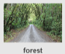
 | Καμία ενέργεια. Απλώς γίνεται ορατό από την προηγούμενη διακόσμηση.
 | Λαμβάνει το μήνυμα: Meeting with Cheshire Cat.  Μέγεθος σε 80%  Λέει: "Η Αλίκη σταματά στο σταυροδρόμι και αναρωτιέται πού να πάει." (για 10 δευτερόλεπτα).  Λέει, "Είδε τη γάτα Cheshire." (για 8 δευτερόλεπτα.)  Στέλνει ένα μήνυμα Alice1. | 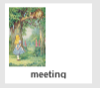
Λαμβάνει το μήνυμα Alice1.
Μετακινείται προς τα εμπρός (Αυτό είναι απαραίτητο επειδή η γάτα εμφανίζεται μετά από αυτήν, η οποία εμποδίζει την εμφάνιση των γραμμών της Αλίκης σε ένα πλαίσιο διαλόγου εάν δεν βρίσκεται στο μπροστινό στρώμα).
Λέει: "Γεια!" (για 2 δευτερόλεπτα.)
Λέει: "Θα μου πείτε παρακαλώ, με ποιον τρόπο πρέπει να πάω από εδώ!" (για 10 δευτερόλεπτα).
Στέλνει ένα μήνυμα μετάδοσης στη γάτα: Cat1.
Receives the Cat1 message.
The sprite shows on stage.
It says: "That depends a good deal on WHERE you want to get to!" (for 10 seconds).
Sends an Alice2 message.
Λαμβάνει το μήνυμα Alice2.
Λέει: …………………………………………………………………………
Στέλνει ένα μήνυμα Cat2.
Λαμβάνει το μήνυμα Cat2.
Λέει: …………………………………………………………………………
Στέλνει ένα μήνυμα Rabbit1.
Λαμβάνει το μήνυμα Rabbit1.
Λέει: "Ποιο είναι το δίδαγμα της ιστορίας;" (για 8 δευτερόλεπτα.)
Λέει: «Για να μάθεις ποιο δρόμο πρέπει να ακολουθήσεις, πρέπει πρώτα να καθορίσεις τον στόχο σου».

Σενάριο Μάθησης 14 - Ζωγραφική

Τίτλος Σεναρίου Μάθησης | Ζωγραφική
Προηγούμενη προγραμματιστική εμπειρία | Προσθήκη στοιχείου  Χρήση point in direction  Χρήση μεταβλητών για καταμέτρηση πόντων  Χρήση βρόχου repeat  Χρήση συνθηκών
Μαθησιακά Αποτελέσματα | Γενικά Μαθησιακά Αποτελέσματα:  - Μεταβλητές  - Συνθήκες  - Βρόχος  - Point in direction  - Τελεστές  Συγκεκριμένα μαθησιακά αποτελέσματα προσανατολισμένα στην αλγοριθμική σκέψη:  - ο μαθητής χρησιμοποιεί στυλό για να σχεδιάσει  - ο μαθητής χρησιμοποιεί βρόχους για να σχεδιάσει  - ο μαθητής αλλάζει την τιμή μιας μεταβλητής όταν σχεδιάζει  - ο μαθητής χρησιμοποιεί point in direction για να σχεδιάσει αντικείμενα στη σκηνή  - ο μαθητής χρησιμοποιεί μετάδοση μηνυμάτων για τον έλεγχο του στοιχείου  - ο μαθητής χρησιμοποιεί συνθήκες για να αλλάξει σκηνή  - ο μαθητής χρησιμοποιεί το χειριστή> για να αλλάξει σκηνή
Στόχος, Εργασίες και Σύντομη Περιγραφή των Δραστηριοτήτων | Μικρή περιγραφή: Το κλίμα έχει αλλάξει πολύ, ο αέρας είναι πολύ μολυσμένος λόγω της βιομηχανίας. Τα δέντρα πρέπει να φυτευτούν για να βελτιώσουν την ποιότητα του αέρα!  Εργασία: Για να βελτιώσουν την ποιότητα του αέρα, οι μαθητές πρέπει να προγραμματίσουν το στοιχείο για να σχεδιάζει δύο τύπους διαφορετικών δέντρων - πεύκο και βελανιδιά, και κουμπιά που συμβολίζουν αυτούς τους τύπους δέντρων. Όταν κάνετε κλικ σε ένα κουμπί, σχεδιάζεται ένας συγκεκριμένος τύπος δέντρου.  Στόχος: Οι μαθητές θα μάθουν να σχεδιάζουν στο Snap!, να αλλάζουν το χρώμα και το πάχος στο στυλό και πώς να χρησιμοποιούν μεταβλητές και συνθήκες που προκαλούν ένα νέο συμβάν.
Διάρκεια της Δραστηριότητας | 45 λεπτά
Στρατηγική και Μέθοδοι Μάθησης και Διδασκαλίας | Ενεργή μάθηση, μάθηση με βάση το σχεδιασμό παιχνιδιών, επίλυση προβλήματος
Μορφές Διδασκαλίας | Ατομική εργασία / Εργασία σε ζευγάρια
Περίληψη διδασκαλίας | (Παρακίνηση-Εισαγωγή, Υλοποίηση, Σκέψη και Αξιολόγηση)  Στην αρχή του παιχνιδιού, μια βιομηχανία που προκαλεί την αλλαγή του κλίματος και μια μεταβλητή που εμφανίζει την ποιότητα του αέρα εμφανίζονται στη σκηνή. Πρέπει να φυτευτούν δέντρα για να βελτιωθεί η ποιότητα του αέρα. Μπορούν να σχεδιαστούν δύο διαφορετικοί τύποι δέντρων, το πεύκο και η βελανιδιά. Όταν ζωγραφίζεται ένα πεύκο, ο αέρας βελτιώνεται κατά 3 και ζωγραφίζοντας μια βελανιδιά ο αέρας βελτιώνεται κατά 2 μονάδες. Όταν η ποιότητα του αέρα φτάσει τις 10 μονάδες, το φόντο της σκηνής αλλάζει σε λιβάδι.  [Βήμα 1]  Οι μαθητές πρέπει να ανοίξουν το πρόγραμμα Improve the Climate που περιέχει ένα φόντο (βιομηχανία και γρασίδι) και στοιχεία (ένα μολύβι, ένα πεύκο, μια βελανιδιά και ένα στοιχείο που ονομάζεται clear).  Επίσης, προσθέστε νέο στοιχείο - μολύβι ("μολύβι a" από τα προσφερόμενα στοιχεία). Επειδή το στοιχείο είναι πολύ μεγάλο, πρέπει να μειωθεί στο 50%. Πρέπει επίσης να καθοριστεί η αρχική θέση του μολυβιού (συντεταγμένες), π.χ. X = -10, y = -10.  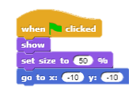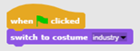  [Βήμα 2]  Το στοιχείο του μολυβιού πρέπει να λαμβάνει μηνύματα "βελανιδιά" και "πεύκο" και να σχεδιάζει κατάλληλα δέντρα για να ανταποκριθεί στο μήνυμα. Αρχικά, διαλέξτε το στοιχείο του μολυβιού και προσθέστε τον κώδικα που θα επιτρέψει τη ζωγραφίσετε ένα πεύκο χρησιμοποιώντας το στυλό όταν το στοιχείο λαμβάνει το μήνυμα "πεύκο".  Η εντολή point in direction πρέπει να ρυθμιστεί στο 90 για να σχεδιάσει το φύλλωμα σε σχήμα τριγώνου και το χρώμα του πρέπει να οριστεί.  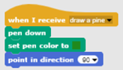  Για να ένα πεύκο, μετακινήστε το στοιχείο 40 βήματα και στρίψτε αριστερά κατά 120 μοίρες  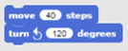  Αυτή η κίνηση πρέπει να επαναληφθεί τρεις φορές.  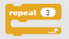  Μετά τον φύλλωμα, πρέπει να σχεδιαστεί ο κορμός. Για να είναι ο κορμός στη σωστή θέση, μετακινηθείτε για 22 βήματα.  Μετά από αυτό, ρυθμίστε το χρώμα σε καφέ.  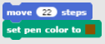  Στρίψτε 90 μοίρες προς τα δεξιά και μετά μετακινηθείτε για 10 βήματα.    Αυτή η κίνηση πρέπει να επαναληφθεί τρεις φορές.  Στο τέλος, είναι απαραίτητο να σηκώσετε το στυλό πάνω, ώστε το στοιχείο να μην αφήσει ίχνος κατά την επόμενη κίνηση. Επίσης, το στυλό πρέπει να μετακινηθεί στην τυχαία θέση.  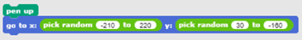  [Βήμα 3]  Ομοίως, είναι απαραίτητο να προσθέσετε τον κώδικα στο στοιχείο μολυβιού για να ζωγραφίσετε μια βελανιδιά. Η βελανιδιά πρέπει να σχεδιαστεί όταν το στοιχείο λαμβάνει το μήνυμα «βελανιδιά». Η εντολή point in direction πρέπει να ρυθμιστεί στο 90 για να διατηρηθεί το φύλλωμα στρογγυλό, το στυλό πρέπει να είναι κάτω και το χρώμα πρέπει να ρυθμιστεί ανάλογα.  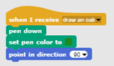  Για να σχεδιάσετε το φύλλωμα της βελανιδιάς, μετακινήστε το στοιχείο 1 βήμα και στρίψτε 3 μοίρες αριστερά μετά από κάθε βήμα.  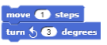  Αυτή η κίνηση πρέπει να επαναληφθεί 120 φορές.  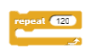  Μόλις τελειώσει το φύλλωμα, πρέπει να σχεδιαστεί ο κορμός. Το στοιχείο του μολυβιού πρέπει να μετακινηθεί στο κέντρο του σχεδιαζόμενου κύκλου, με -3 Βήματα, και το χρώμα να αλλάξει σε καφέ.  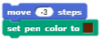  Για να σχεδιάσετε τον κορμό, το στοιχείο πρέπει να περιστραφεί δεξιά 90 μοίρες και να μετακινηθεί 10 βήματα.  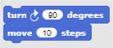  Αυτό πρέπει να επαναληφθεί τρεις φορές.  Όταν ολοκληρωθεί το σχέδιο, είναι απαραίτητο να σηκώσετε το στυλό προς τα πάνω, ώστε να μην τραβήξει τη γραμμή κατά τη μετακίνηση του μολυβιού.    Αφού σχεδιάσετε τη βελανιδιά, στο στυλό πρέπει να μετακινηθεί σε τυχαία θέση.  [Βήμα 4]  Στη συνέχεια, οι μαθητές πρέπει να προσθέσουν τον κώδικα που κάνει όλα τα σχεδασμένα δέντρα να διαγράφονται όταν ο παίκτης κάνει κλικ στο Clear sprite. Όταν κάνετε κλικ στο Clear sprite με το ποντίκι, μεταδίδεται ένα μήνυμα για την εκκαθάριση όλων των δέντρων. Όταν το στοιχείο Pencil λαμβάνει ένα μήνυμα, διαγράφει όλα τα συρμένα δέντρα.  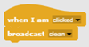  [Βήμα 5]  Δημιουργήστε μια νέα μεταβλητή "clean air" για να δείξετε την τρέχουσα ποιότητα αέρα. Ορίστε την αρχική τιμή στο 0 και δείξτε τη μεταβλητή στη σκηνή.  Κάθε φορά που σχεδιάζετε ένα πεύκο, ο αέρας βελτιώνεται κατά 2 μονάδες, οπότε αν προσθέσετε την εντολή στο στοιχείο πεύκου, θα αλλάζει η τιμή της μεταβλητής "clean air" κατά 2 κάθε φορά που κάνετε κλικ στο πεύκο.  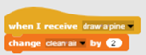  Κάθε φορά που σχεδιάζετε μια βελανιδιά, ο αέρας βελτιώνεται κατά 3 μονάδες, οπότε αν προσθέσετε την εντολή στο στοιχείο βελανιδιάς, θα αλλάζει η τιμή της μεταβλητής "clean air" κατά 3 κάθε φορά που κάνετε κλικ στη βελανιδιά  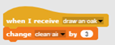  [Βήμα 6]  Όταν η μεταβλητή "clean air" φτάσει στο 10, η σκηνή αλλάζει σε γρασίδι. Συνεπώς από τα κατεβασμένα αρχεία, προσθέστε ένα νέο φόντο “grass” για τη σκηνή (το φόντο είναι από τα κατεβασμένα αρχεία).    Προσθέστε την εντολή “When“ από το “Control“ του στοιχείου μολυβιού.    Στη συνέχεια προσθέστε τον τελεστή >.    Ορίστε ότι το στοιχείο μεταδίδει το μήνυμα "grass" όταν η μεταβλητή "clean air" είναι μεγαλύτερη από 10.  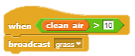  Προσθέστε αυτόν τον κώδικα στη σκηνή, ώστε να αλλάξετε την εμφάνιση σε “grass”, όταν λάβετε το μήνυμα “grass”.  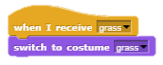  [Επιπλέον Εργασία]  Μπορείτε να αναβαθμίσετε το παιχνίδι προσθέτοντας ζώα που θα εμφανίζονται όταν ο αέρας δεν είναι πιο μολυσμένος.  [Τελικός κώδικας]  Πεύκο  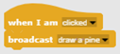  Βελανιδιά  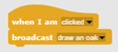  X  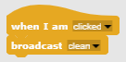  Μολύβι  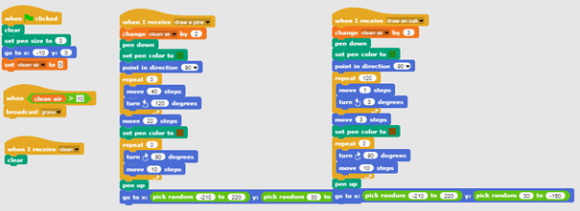  Σκηνή  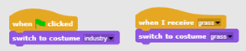
Εργαλεία και Πόροι για τον Διδάσκοντα | Snap! project “Ζωγραφική”: https://snap.berkeley.edu/project?user=tadeja&project=Improve%20the%20climate (9.1.2020)
Πόροι/υλικό για τους Μαθητές | - Programming language Snap!: https://snap.berkeley.edu/ (9.1.2020)  - Οδηγίες για τους μαθητές (C4G14_InstructionsForStudent.docx)

Σενάριο Μάθησης 15 - Πιάσε το ποντίκι

Τίτλος Σεναρίου Μάθησης | Πιάσε το ποντίκι
Προηγούμενη προγραμματιστική εμπειρία | - Ο μαθητής μπορεί να προσθέσει φόντο.  - Ο μαθητής μπορεί να προσθέσει ένα νέο στοιχείο.  - Ο μαθητής μπορεί να προσθέσει νέο ήχο.  - Ο μαθητής ξέρει πώς να κάνει το στοιχείο να λέει κάτι.  - Ο μαθητής ξέρει πώς να αλλάξει την εμφάνιση του στοιχείου για να κάνει κινούμενα σχέδια.  - Ο μαθητής είναι σε θέση να εφαρμόσει την κίνηση αντικειμένων με πλήκτρα βέλους χρησιμοποιώντας συμβάντα και λαμβάνει υπόψη τους περιορισμούς.  - Ο μαθητής μπορεί να κάνει διάκριση μεταξύ δύο διαφορετικών καταστάσεων και ξέρει πώς να τις εκφράζει με λογικές εκφράσεις.  - Ο μαθητής ξέρει να χρησιμοποιεί συνθήκες.
Μαθησιακά Αποτελέσματα | Γενικά Μαθησιακά Αποτελέσματα:  - Βρόχος forever,  - Τυχαίοι αριθμοί,  - μετρητής  - χρονόμετρο.  Συγκεκριμένα μαθησιακά αποτελέσματα προσανατολισμένα στην αλγοριθμική σκέψη:  - ο μαθητής χρησιμοποιεί το βρόχο forever για να μετακινήσει τα στοιχεία  - ο μαθητής χρησιμοποιεί τυχαίους αριθμούς για να προσδιορίσει τη θέση του στοιχείου, να μετακινήσει το στοιχείο για τυχαία βήματα και να γυρίσει το στοιχείο κατά τυχαίες μοίρες.  - ο μαθητής χρησιμοποιεί μετρητή για τη μέτρηση των ποντικιών και χρησιμοποιεί την τελική τιμή για να συνοψίσει πόσο επιτυχημένος παίκτης είναι  - ο μαθητής χρησιμοποιεί χρονόμετρο για να καθορίσει το τέλος του παιχνιδιού.
Στόχος, Εργασίες και Σύντομη Περιγραφή των Δραστηριοτήτων | Μικρή περιγραφή: Προγραμμάτισε ένα παιχνίδι στο ο ποίο ο παίκτης (η γάτα) θα πρέπει να πιάσει το ποντίκι.  Εργασία: Προγραμματίστε τη δραστηριότητα στην οποία η γάτα θα πιάνει το ποντίκι. Η γάτα θα μετακινηθεί από έναν παίκτη με πλήκτρα βέλους και το ποντίκι θα κινηθεί τυχαία. Όταν η γάτα αγγίζει το ποντίκι, το ποντίκι θα κρύβεται και θα εμφανίζεται σε τυχαία θέση. Πρέπει επίσης να έχουμε έναν μετρητή που θα μετρά πόσες φορές η γάτα έπιασε το ποντίκι. Πρέπει επίσης να χρειαστεί ένα χρονόμετρο για να ολοκληρώσουμε το παιχνίδι. Μετά τη δραστηριότητα, το κορίτσι πρέπει να συνοψίσει πόσο επιτυχημένος παίκτης είναι και λέει πόσες φορές ο παίκτης έπιασε το ποντίκι.  Στόχος: Ο μαθητής θα εισαχθεί στην έννοια της ανάθεσης τυχαίων τιμών σε πολλαπλές μεταβλητές. Θα μάθουν πώς να χρησιμοποιούν την εντολή Operators/pick random[x]to[y] block.
Διάρκεια της Δραστηριότητας | 45 λεπτα
Στρατηγική και Μέθοδοι Μάθησης και Διδασκαλίας | Ενεργή μάθηση, συνεργατική μάθηση, επίλυση προβλήματος, μάθηση με βάση το σχεδιασμό παιχνιδιών
Μορφές Διδασκαλίας | Επίδειξη από τον διδάσκοντα  Εργασία σε ζευγάρια / ομαδική εργασία
Περίληψη διδασκαλίας | (Παρακίνηση-Εισαγωγή, Υλοποίηση, Σκέψη και Αξιολόγηση)  Παρακίνηση-Εισαγωγή  Ενθαρρύνουμε τους μαθητές δείχνοντας το παιχνίδι. Συζητάμε μαζί τους για το πώς θα αρχίσουν να προγραμματίζουν αυτό το παιχνίδι. Μαζί με τους μαθητές, καθορίζουμε την ακολουθία των βημάτων, για παράδειγμα:  - επιλέξτε φόντο και προσθέστε στοιχεία,  - προγραμματίστε τη γάτα να κινείται με τα πλήκτρα βέλους,  - προγραμματίστε το ποντίκι να κινείται τυχαία,  - προγραμματίστε το ποντίκι να κρύβεται (και να εμφανίζεται σε τυχαία θέση) όταν αγγίζει τη γάτα,  - μετρητής προγράμματος,  - προσθέστε χρονόμετρο και προσδιορίστε το τέλος του παιχνιδιού,  - προσθέστε το κορίτσι και προγραμματίστε το για να συνοψίσει πόσο επιτυχημένος παίκτης ήταν,  - προγραμματίστε το κορίτσι να πηδήξει όταν αγγίζει το ποντίκι,  - Προσθέστε ήχο της γάτας / ποντικιού,  - κλπ.  Οι μαθητές μπορούν να βοηθήσουν με τα βήματα ή να κάνουν τους δικούς τους κανόνες του παιχνιδιού (αλλά πρέπει να ακολουθήσουν τολμηρά βήματα).  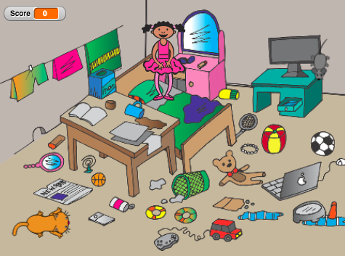  Παρουσιάζουμε τον τελεστή για εκχώρηση τυχαίας τιμής.  Οι μαθητές προγραμματίζουν τις ακόλουθες εργασίες σε ζευγάρια/ομάδα με την υποστήριξη του δασκάλου.  Υλοποίηση  [Βήμα 1]  Το πρώτο βήμα είναι να προσδιορίσετε το φόντο του παιχνιδιού. Οι μαθητές αναζητούν δωρεάν εικόνα στο διαδίκτυο. Στη συνέχεια, προσθέτουν νέα στοιχεία - τη γάτα και το ποντίκι.  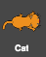  [Βήμα 2]  Οι μαθητές προγραμματίζουν τη γάτα να κινείται με τα πλήκτρα βέλους. Εδώ πρέπει να καθορίσουν τι θα συμβεί εάν η γάτα είναι στην άκρη.  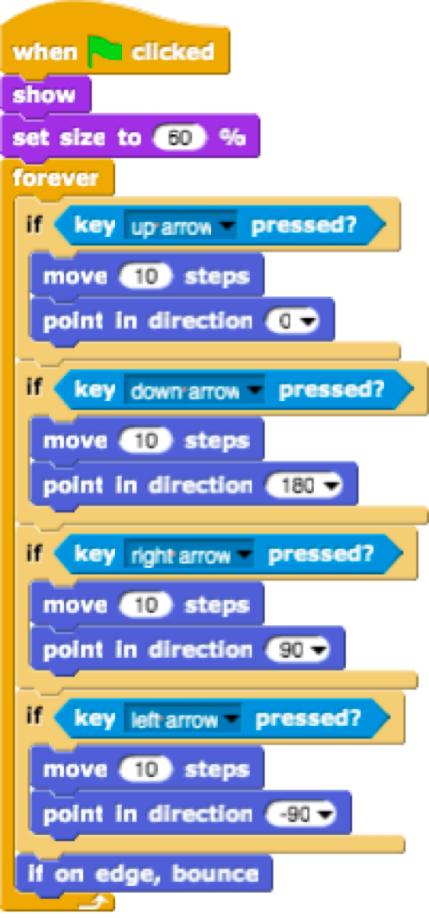  [Βήμα 3]  Οι μαθητές πρέπει να προγραμματίσουν το ποντίκι για να κινούνται τυχαία. Σε αυτήν την περίπτωση, η ιδέα είναι ότι το ποντίκι σε ένα βρόχο forever, παίρνει έναν τυχαίο αριθμό βημάτων και γυρίζει κατά τυχαίες μοίρες. Οι μαθητές το κάνουν με την εντολή Motion/move[x]steps και Motion/turn[x]degrees στο οποίο εισάγουν τον τελεστή pick random[x]to[y].  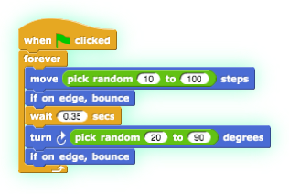  [Βήμα 4]  Το επόμενο βήμα είναι να προγραμματίσετε το ποντίκι να κρύβεται όταν αγγίζει τη γάτα. Η ιδέα είναι ότι το ποντίκι κρύβεται και εμφανίζεται σε τυχαία θέση όταν αγγίζει τη γάτα. Σε αυτήν την περίπτωση, το παιχνίδι δεν τελειώνει με το πρώτο πάτημα του ποντικιού. Οι μαθητές μπορούν να προσθέσουν τον δικό τους κανόνα εδώ. Σε κάθε περίπτωση, πρέπει να χρησιμοποιούν τον τελεστή pick random[x]to[y].  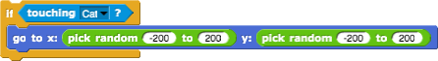  [Βήμα 5]  Σε περίπτωση που θέλουμε να μάθουμε πόσες φορές πιάστηκε το ποντίκι, πρέπει να προσθέσουμε έναν μετρητή. Οι μαθητές δημιουργούν μια νέα μεταβλητή – score, και να την προσθέσουν στον κώδικα της γάτας. Το σκορ στην αρχή του παιχνιδιού πρέπει να είναι πάντα μηδέν. Οι μαθητές το κάνουν αυτό με την εντολή Variables/set[variable]to[x]. Αν θέλουμε να εμφανίζεται το σκορ στον παίκτη του παιχνιδιού, οι μαθητές πρέπει να προσθέσουν την εντολή show variable[variable]. Στη συνέχεια, οι μαθητές προσθέτουν μια νέα εντολή ελέγχου (Control/when) για να ελέγξουν αν η γάτα αγγίζει το ποντίκι. Εάν η γάτα αγγίξει το ποντίκι, το αποτέλεσμα αυξάνεται κατά 1 (Variables/change[score]by[x]).  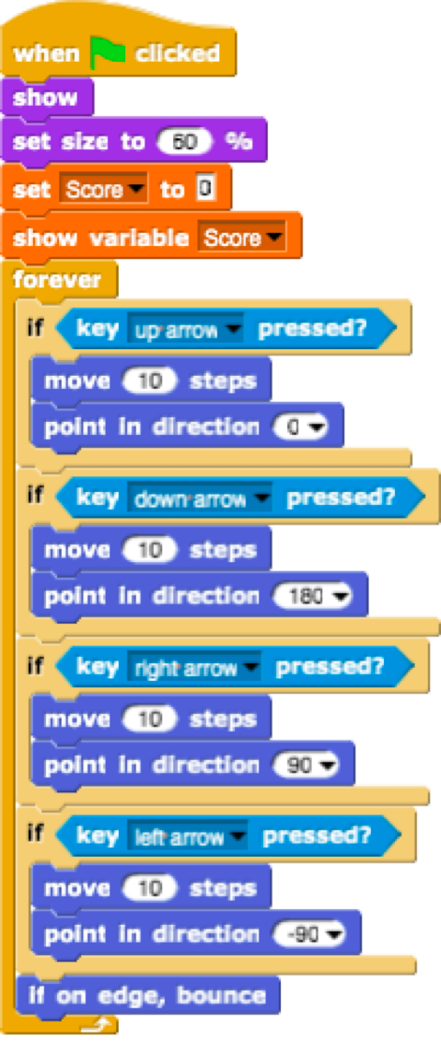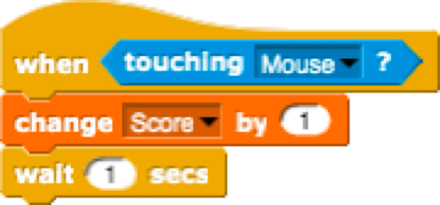  [Βήμα 6]  Οι μαθητές καθορίζουν πότε τελειώνει το παιχνίδι. Το κάνουν με την προσθήκη του χρονοδιακόπτη. Μετά από λίγη ώρα (π.χ. 30 δευτερόλεπτα) το ποντίκι και η γάτα εξαφανίζονται, η μεταβλητή Score κρύβεται και το παιχνίδι τελείωσε  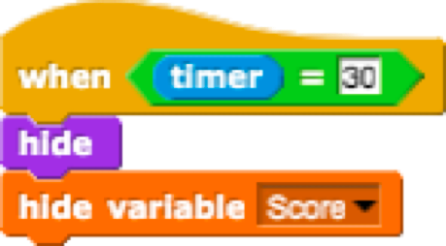  Οι μαθητές πρέπει να προσθέσουν αυτές τις εντολές στο σενάριο γάτας και ποντικιού.  [Βήμα 7]  Οι μαθητές πρέπει να προγραμματίσουν το κορίτσι για να συνοψίσουν πόσο επιτυχημένος παίκτης ήταν. Εάν ο παίκτης δεν πιάσει ποντίκια, το κορίτσι λέει: «Δεν πιάσατε ποντίκια!». Αλλιώς λέει: «Συγχαρητήρια! Πιάσατε x ποντίκια!»  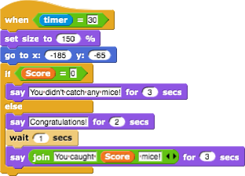  [Επιπλέον Εργασία]  Οι μαθητές μπορούν να προσθέσουν στοιχεία στο παιχνίδι τους. Για παράδειγμα, το κορίτσι που πηδά κάθε φορά που αγγίζει ένα ποντίκι.  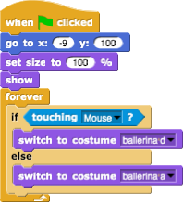  Οι μαθητές μπορούν να προσθέσουν ήχο. Για παράδειγμα, προσθέτουν ήχο της γάτας. Ο ήχος παίζει όταν πιάνεται το ποντίκι.  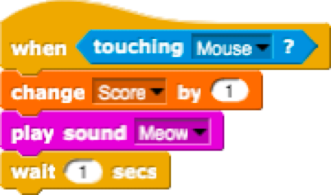  Σκέψη και αξιολόγηση  Οι μαθητές προσαρμόζουν τον κώδικα:  - το ποντίκι κινείται 20 έως 60 βήματα για πάντα,  - το ποντίκι μεταβαίνει στη θέση x = 100 όταν αγγίζει τη γάτα,  - το ποντίκι γυρίζει 90 μοίρες για πάντα,  - κ.λπ.  [Τελικός κώδικας]  Το ποντίκι  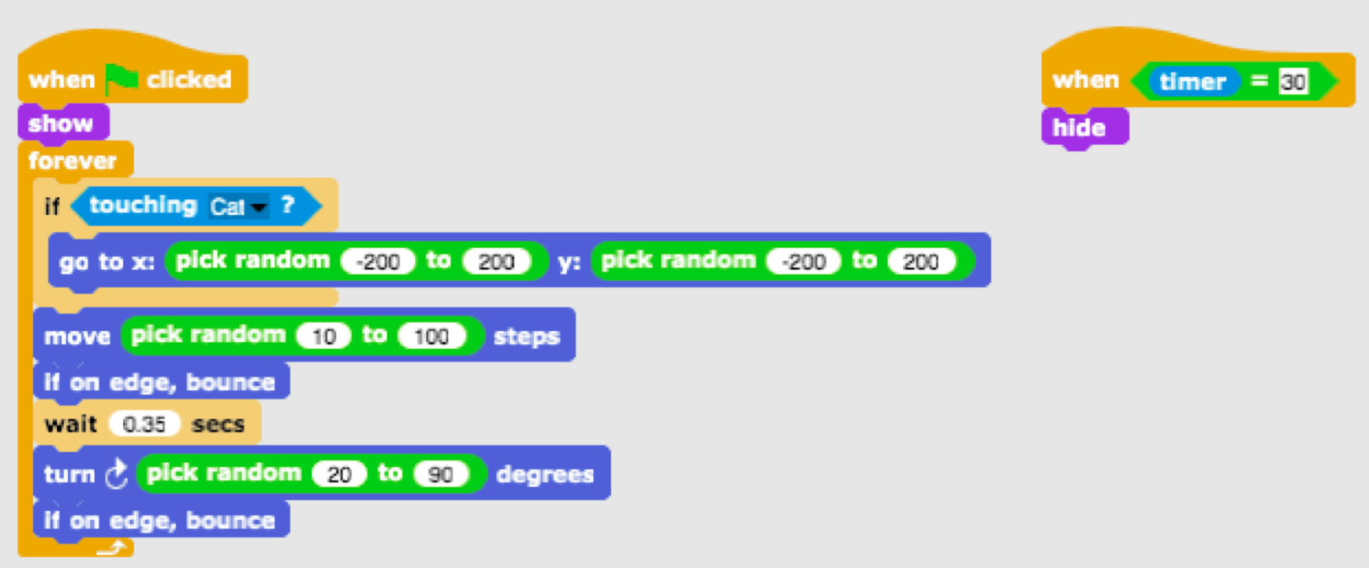  Η γάτα  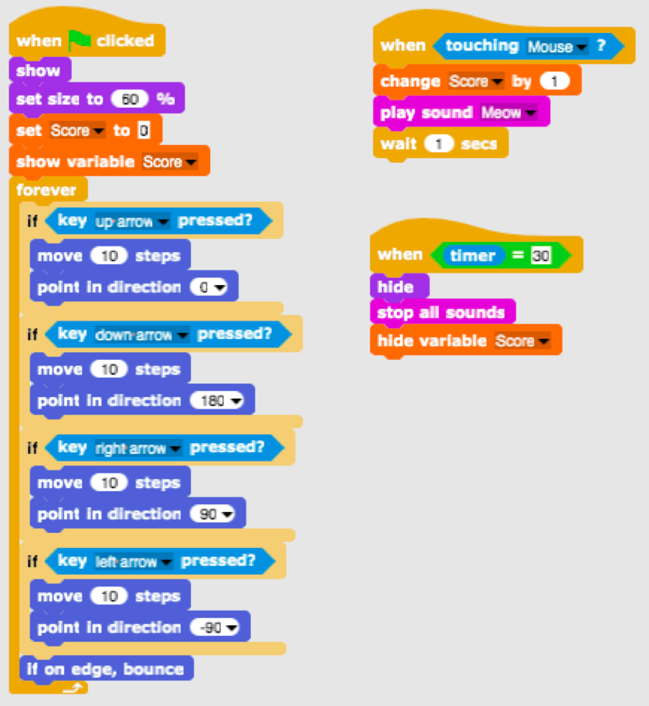  Το κορίτσι  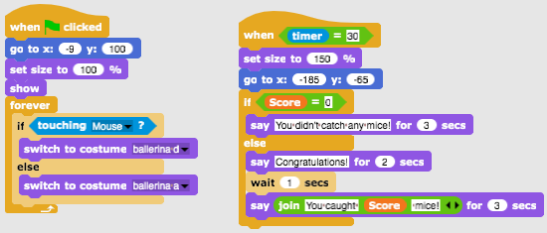  Το φόντο  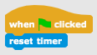
Εργαλεία και Πόροι για τον Διδάσκοντα | - Ολόκληρη η δραστηριότητα στο Snap!: https://snap.berkeley.edu/project?user=tadeja&project=Catch%20the%20mouse  - Website of free images: https://pixabay.com/  - Lajovic, S. (2011). Scratch. Nauči se programirati in postani računalniški maček. Ljubljana: Pasadena.  - Vorderman, C. (2017). Računalniško programiranje za otroke. Ljubljana: MK.
Πόροι/υλικό για τους Μαθητές | - Template in Snap!:  https://snap.berkeley.edu/project?user=tadeja&project=Catch%20the%20mouse_0  - Website of free images: https://pixabay.com/  - Οδηγίες για τους μαθητές (C4G15_InstructionsForStudent.docx)

Σενάριο Μάθησης 16 - Αγοράζοντας φαγητό για πικνίκ

Τίτλος Σεναρίου Μάθησης | Αγοράζοντας φαγητό για πικνίκ
Προηγούμενη προγραμματιστική εμπειρία | Προσθήκη κειμένου για το στοιχείο  Εμφάνιση και απόκρυψη στοιχείου  Χρήση τελεστών  Χρήση μεταβλητών  Χρήση ένωσης συμβολοσειρών  Χρήση συνθηκών
Μαθησιακά Αποτελέσματα | Γενικά Μαθησιακά Αποτελέσματα:  - Μεταβλητές  - Συνθήκες  - Τελεστές  Συγκεκριμένα μαθησιακά αποτελέσματα προσανατολισμένα στην αλγοριθμική σκέψη:  - Ο μαθητής χρησιμοποιεί μεταβλητές για τον καθορισμό τιμής για διαφορετικά στοιχεία  - Ο μαθητής αλλάζει την αξία των μεταβλητών, καθώς ο προϋπολογισμός αλλάζει όταν ο παίκτης αγοράζει φαγητό  - Ο μαθητής χρησιμοποιεί δήλωση if για τον έλεγχο της διαθεσιμότητας χρημάτων  - Ο μαθητής χρησιμοποιεί τελεστές για τη σύνδεση κειμένου - τιμή μεταβλητής - κείμενο  - Ο μαθητής χρησιμοποιεί τελεστές για τη σύγκριση τιμών και προϋπολογισμού  - Ο μαθητής χρησιμοποιεί τελεστές (αφαίρεση) για την αλλαγή της τιμής των μεταβλητών
Στόχος, Εργασίες και Σύντομη Περιγραφή των Δραστηριοτήτων | Μικρή περιγραφή: Το κορίτσι πηγαίνει σε πικνίκ και χρειάζεται βοήθεια με την αγορά κάποιου φαγητού. Έχει 15 ευρώ και δεν μπορεί να ξοδέψει περισσότερα. Όταν αγοράζει κάτι, η αξία του προϋπολογισμού αλλάζει. Αν προϋπολογισμός της είναι πολύ χαμηλός που δεν μπορεί να αγοράσει το επιλεγμένο φαγητό.  Εργασία: Οι μαθητές πρέπει να προγραμματίσουν τρία διαφορετικά στοιχεία: ένα κορίτσι, ένα φαγητό (το οποίο μπορούν να αναπαραγάγουν με μικρές αλλαγές) και το κουμπί τερματισμού. Η κοπέλα δίνει οδηγίες, λέει πόσα χρήματα έχει ο παίκτης και στο τέλος (κάνοντας κλικ στο κουμπί τερματισμού) λέει πόσα υγιή και ανθυγιεινά προϊόντα αγόρασε ο παίκτης. Το φαγητό λέει την τιμή του όταν ο δείκτης του ποντικιού περνάει από πάνω του. Εάν ο παίκτης έχει αρκετά χρήματα, μπορεί να αγοράσει ένα προϊόν και η αξία του προϋπολογισμού αλλάζει. Διαφορετικά, το φαγητό δεν μπορεί να αγοραστεί.  Στόχος: Οι μαθητές θα μάθουν πώς να δουλεύουν με μεταβλητές: καθορισμός διαφορετικών αρχικών τιμών, χρήση συνθηκών για σύγκριση της τιμής των μεταβλητών, αλλαγή της τιμής των μεταβλητών, χρήση μεταβλητών για μέτρηση (μη) υγιεινών τροφίμων Επιπλέον, θα επαναλάβουν την προσθήκη κειμένου, την ένωση κειμένων και τη δήλωση if.
Διάρκεια της Δραστηριότητας | 45 λεπτά
Στρατηγική και Μέθοδοι Μάθησης και Διδασκαλίας | Ενεργή μάθηση, μάθηση με βάση το σχεδιασμό παιχνιδιών, επίλυση προβλήματος
Μορφές Διδασκαλίας | Ατομική εργασία / Εργασία σε ζευγάρια
Περίληψη διδασκαλίας | (Παρακίνηση-Εισαγωγή, Υλοποίηση, Σκέψη και Αξιολόγηση)  Το κορίτσι αγοράζει φαγητό για πικνίκ. Έχει 15 ευρώ. Μπορεί να δει την τιμή του φαγητού όταν ο δείκτης του ποντικιού περνάει από πάνω του, και να το αγοράσει κάνοντας κλικ σε επιλεγμένο φαγητό. Μπορεί να αγοράσει φαγητό μόνο μέχρι να έχει αρκετά χρήματα. Αγοράστε κάνοντας κλικ στο κουμπί τερματισμού, και το κορίτσι λέει πόσα υγιή και ανθυγιεινά προϊόντα αγόρασε ο παίκτης.  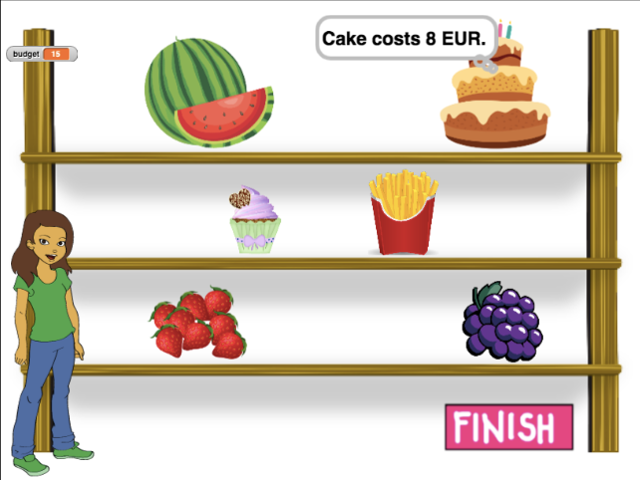  [Βήμα 1]  Αυτή η δραστηριότητα είναι ατομική ή οι μαθητές μπορούν να εργαστούν σε ζευγάρια. Ο δάσκαλος δίνει κάποιες οδηγίες, εξηγεί μερικά δυσκολότερα μέρη και βοηθά όταν χρειάζεται.  Οι μαθητές επιλέγουν φόντο και προσθέτουν ένα κύριο στοιχείο, π.χ. ένα κορίτσι. Το κορίτσι δίνει μερικές οδηγίες στην αρχή, π.χ.  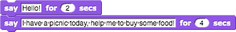  [Βήμα 2]  Σε αυτό το παιχνίδι θα χρειαστούμε μερικές μεταβλητές:  - budget, για να θέσουμε το διαθέσιμο ποσό χρημάτων,  - healthy_food, για να μετρήσουμε πόσα υγιεινά προϊόντα αγόρασε ο παίκτης,  - unhealthy_food, για να μετρήσουμε πόσα ανθυγιεινά προϊόντα αγόρασε ο παίκτης,  - ένα μετρητή για κάθε φαγητό, π.χ. watermelon_price, για ανάθεση τιμής σε κάθε φαγητό.  Στην αρχή η μεταβλητή budget έχει την τιμή 15 (ευρώ). Οι άλλες δυο μεταβλητές είναι στο 0. Αυτός ο κώδικας μπορεί να προστεθεί πριν τον κώδικα του κοριτσιού από το [Βήμα 1].  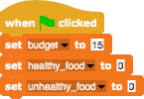  [Βήμα 3]  Οι μαθητές προσθέτουν στοιχείο (φαγητό) και επιλέγουν την εμφάνισή του.  Ο κώδικας για το φαγητό (καρπούζι) χρειάζεται τρεις ελέγχους:  - When the green flag clicked: για να εμφανίσει το φαγητό και να θέσει την τιμή του.  Καλό είναι η τιμή της μεταβλητής να είναι λογική (φυσικά όχι 0, αλλά μεγαλύτερη από 1).  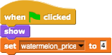  - When mouse-entered: για να πει στον παίκτη πόσο κοστίζει το φαγητό του.  Οι μαθητές μπορούν να χρησιμοποιήσουν την εντολή Looks – thinking για την ένωση κειμένου – τιμή μεταβλητής – κείμενο, π.χ.:  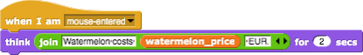  - When clicked: εδώ πρέπει να σκεφτούν λίγο.  - Σε ποια περίπτωση ο παίκτης μπορεί ο παίκτης να αγοράσει κάτι και πότε όχι;  - Τι συμβαίνει στον προϋπολογισμό όταν αγοράζει φαγητό;  - Πώς μετράμε τα προϊόντα που έχουν αγοραστεί;  - Τι συμβαίνει με το φαγητό που βρίσκεται στα ράφια;  - Ο παίκτης μπορεί να αγοράσει το προϊόν εάν έχει αρκετά χρήματα. Έτσι, οι μαθητές πρέπει να συγκρίνουν δύο μεταβλητές: budget και watermelon_price. Εάν το καρπούζι κοστίζει περισσότερο από όσα χρήματα έχει, δεν μπορεί να το αγοράσει. Οι μαθητές μπορούν να προσθέσουν κάποιο κείμενο για να πουν στον παίκτη ότι δεν μπορεί να αγοράσει αυτό το προϊόν.  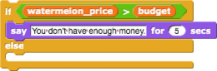  - Αν ο παίκτης έχει 15 ευρώ και αγοράσει ένα καρπούζι για 4 ευρώ, τώρα έχει 15 – 4 = 11 ευρώ. Οπότε η τιμή της μεταβλητής budget θα είναι:  προηγούμενη budget value – watermelon_price.  Οι μαθητές μπορούν κι εδώ να προσθέσουν κείμενο.  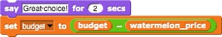  - Η καταμέτρηση των προϊόντων που αγοράστηκαν θα εμφανιστεί από την αλλαγή της μεταβλητής healthy_food κατά 1.  - Όταν επιλέγεται ένα φαγητό, κρύβεται.  Μια πιθανή λύση είναι:  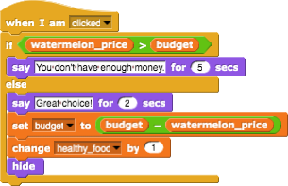  [Βήμα 4]  Για να έχουν περισσότερο φαγητό στα ράφια, οι μαθητές μπορούν να αντιγράψουν το στοιχείο του καρπουζιού. Ας πούμε ότι το δεύτερο φαγητό θα είναι ένα κέικ. Ο κώδικας από το [Βήμα 3] στη συνέχεια χρειάζεται κάποιες αλλαγές. Οι μαθητές πρέπει να:  - Αλλάξουν την εμφάνιση  - Να δημιουργήσουν μια νέα μεταβλητή: cake_price  - Θέσουν μια τιμή στη μεταβλητή cake_price  - Αλλάξουν τον κώδικα κάθε εντολής του watermelon_price με cake_price  - Αλλάξουν την απάντηση όταν αγοράζεται ένα κέικ  - Αλλάξουν την εντολή change healthy_food by 1 to change unhealthy_food by 1  Π.χ., τώρα ο κώδικας when clicked για το κέικ θα είναι:  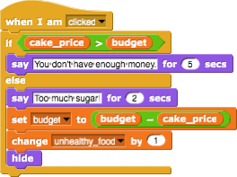  [Βήμα 5]  Όταν ο παίκτης ολοκληρώσει την αγορά του, κάνει κλικ στο κουμπί Finish. Για να πούμε στο πρόγραμμα ότι ο παίκτης έκανε κλικ στο κουμπί (τελείωσε με την αγορά φαγητού), μεταδίδουμε ένα μήνυμα.  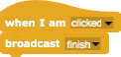  [Βήμα 6]  Στο τέλος επιστρέφουμε στο κοριτσάκι.  Όταν ο παίκτης τελειώσει τις αγορές του, θέλουμε το κορίτσι να του πει πόσα υγιεινά και ανθυγιεινά προϊόντα αγόρασε.  Όταν το παίκτης κάνει κλικ στο κουμπί τερματισμού, αποστέλλεται ένα μήνυμα λήξης. Όταν το κορίτσι λαμβάνει το μήνυμα finish, λέει, π.χ. «Επιλέξατε X υγιεινά προϊόντα και Υ ανθυγιεινά προϊόντα».  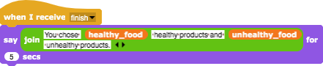  [Βήμα 7]  Οποιαδήποτε στιγμή κατά τη διάρκεια του παιχνιδιού, ο παίκτης μπορεί να ελέγξει τον προϋπολογισμό του, περνώντας πάνω από το κορίτσι με το ποντίκι. Π.χ., μπορεί να πει / να σκεφτεί κάτι σαν:  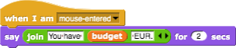  [Τελικός κώδικας]  Κορίτσι  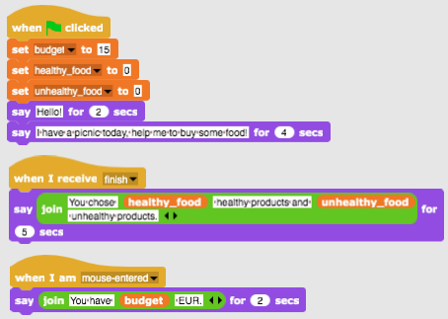  Φαγητό  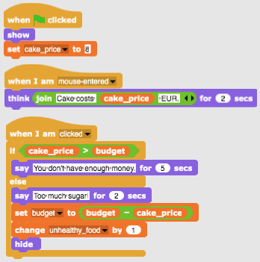  Κουμπί τερματισμού  [Επιπλέον Εργασία]  Οι μαθητές μπορούν να προσθέσουν επιπλέον εργασία σύμφωνα με τις επιθυμίες τους ή μπορούν να ακολουθήσουν τις εργασίες παρακάτω:  - Αλλάξτε το παιχνίδι ώστε να μπορείτε να αγοράσετε κάθε φαγητό 3 φορές.  - Δώστε περισσότερα χρήματα στον παίκτη στην αρχή.  - Στο τέλος η κοπέλα λέει επίσης πόσα προϊόντα αγοράσατε. Π.χ. «Αγοράσατε 2x καρπούζια, 1x σταφύλια, 2x πατάτες».
Εργαλεία και Πόροι για τον Διδάσκοντα | - Ολόκληρη η δραστηριότητα στο Snap!: https://snap.berkeley.edu/project?user=mateja&project=Buying%20food%20for%20a%20picnic  - Δραστηριότητα στο Snap! με επιπλέον εργασία (Πιθανή λύση): https://snap.berkeley.edu/project?user=mateja&project=Buying%20food%20for%20a%20picnic%20%2B%20Add.%20Εργασία  - Lajovic, S. (2011). Scratch. Nauči se programirati in postani računalniški maček. Ljubljana: Pasadena.  - Vorderman, C. (2017). Računalniško programiranje za otroke. Ljubljana: MK.
Πόροι/υλικό για τους Μαθητές | Οδηγίες για τους μαθητές (C4G16_InstructionsForStudent.docx)

Σενάριο Μάθησης 17 - Τελεστές

Τίτλος Σεναρίου Μάθησης | Τελεστές
Προηγούμενη προγραμματιστική εμπειρία | Χρήση μεταβλητών για μέτρηση πόντων και για να επιλέξετε το φόντο της σκηνής και του στοιχείου  Χρήση τυχαίου αριθμού για να επιλέξετε διακόσμηση σκηνής και κοστούμι για το στοιχείο  Χρήση βρόχου repeat  Χρήση συνθηκών  Χρήση τελεστών για σύγκριση  Χρήση sensing for dialogue (ask ….and wait)  Χρήση μετάδοσης συμβάντων
Μαθησιακά Αποτελέσματα | Γενικά Μαθησιακά Αποτελέσματα:  - Μεταβλητές  - Συνθήκες  - Βρόχος  - Εντολές ανίχνευσης  - Μετάδοση συμβάντων  Συγκεκριμένα μαθησιακά αποτελέσματα προσανατολισμένα στην αλγοριθμική σκέψη:  - Οι μαθητές χρησιμοποιούν μεταβλητές για μέτρηση πόντων, για το φόντο της σκηνής και για την εμφάνιση του στοιχείου  - Οι μαθητές χρησιμοποιούν μεταβλητές για μέτρηση πόντων  - Οι μαθητές αρχικοποιούν μεταβλητές για μέτρηση πόντων  - Οι μαθητές χρησιμοποιούν συνθήκες και λογικούς τελεστές  - Οι μαθητές χρησιμοποιούν τη μετάδοση συμβάντων για να αλλάξουν το στοιχείο και να μετρήσουν το τελικό αποτέλεσμα.
Στόχος, Εργασίες και Σύντομη Περιγραφή των Δραστηριοτήτων | Μικρή περιγραφή: Ας ελέγξουμε ενώ παίζουμε ένα παιχνίδι αν ο παίκτης έχει κατανοήσει τους αριθμητικούς τελεστές στο Snap !. Οι κανόνες είναι οι εξής: Δέκα φορές μια αριθμητική πράξη με τον πρώτο τελεστή του 6 επιλέγεται τυχαία και ο δεύτερος τελεστής επιλέγεται τυχαία για να είναι ένας αριθμός από το 1 έως το 3. Ο παίκτης πρέπει να εισάγει τη σωστή απάντηση. Μετρούνται οι σωστές και οι λάθος απαντήσεις. Στο τέλος του παιχνιδιού αναφέρεται το σωστό αποτέλεσμα.  Εργασία: Οι μαθητές πρέπει να ορίσουν το σκηνικό / τη σκηνική διακόσμηση / και την εμφάνιση του στοιχείου. Για να διαλέξετε τις απαιτούμενες μεταβλητές, προσδιορίστε ποιες εντολές χρειάζονται. Στο τέλος πρέπει να δημιουργήσουν τους κώδικες στη σκηνή και το στοιχείο.  Επιπλέον Εργασία:  - Για να κάνετε το στοιχείο, ανάλογα με το αποτέλεσμα, να πει: "Μπράβο!" ή "Δεν γνωρίζετε καλά τις αριθμητικές λειτουργίες στο Snap! ακόμη!"  Στόχος: Οι μαθητές θα βελτιώσουν τις προηγούμενες γνώσεις τους σχετικά με μεταβλητές, τυχαίους αριθμούς, βρόχους, μετάδοση.
Διάρκεια της Δραστηριότητας | 45 λεπτά
Στρατηγική και Μέθοδοι Μάθησης και Διδασκαλίας | Ενεργή μάθηση (Συζήτηση, πειραματισμός με προηγούμενο παιχνίδι), μάθηση με βάση το σχεδιασμό παιχνιδιών, επίλυση προβλήματος,
Μορφές Διδασκαλίας | Ατομική εργασία / Εργασία σε ζευγάρια/ Διάλεξη
Περίληψη διδασκαλίας | (Παρακίνηση-Εισαγωγή, Υλοποίηση, Σκέψη και Αξιολόγηση)  - Ο καθηγητής θέτει το πρόβλημα σχετικά με την ανάγκη ενός παιχνιδιού να προσδιορίσει εάν οι αριθμητικές λειτουργίες στο Snap! έχουν κατανοηθεί και παρουσιάζει την εργασία.  https://snap.berkeley.edu/project?user=ddureva&project=Λειτουργίες3.  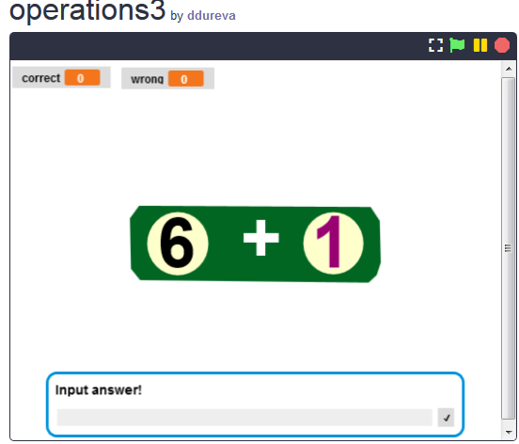  - Ο καθηγητής συζητά πώς να διατυπώσει την κατάσταση της εργασίας.  Η Εργασία διατυπώνεται.  Δέκα φορές με τυχαίο τρόπο, επιλέγεται μια αριθμητική λειτουργία με τον πρώτο τελεστή 6 και ένας δεύτερος τελεστής επιλέγεται επίσης τυχαία, από τους αριθμούς 1 έως 3. Ο παίκτης πρέπει να εισάγει τη σωστή απάντηση. Μετρούνται οι σωστές και οι λάθος απαντήσεις. Το αποτέλεσμα αναφέρεται στο τέλος του παιχνιδιού.  - Οι μεταβλητές σχολιάζονται, καθώς και ο τρόπος που ορίζονται, αρχικοποιούνται και τροποποιούνται.  - Οι εντολές τυχαίου αριθμού, οι αριθμητικές και η λογικές λειτουργίες, οι εντολές εκπομπής συμβάντων αναθεωρούνται.  - Συζητείται εάν ο βασικός κώδικας είναι στο σκηνή ή στο στοιχείο. Στο παράδειγμα, ο κύριος κώδικας είναι στη σκηνή και ο κώδικας στοιχείου έχει σενάρια για την αλλαγή της εμφάνισης και τον υπολογισμό του τελικού αποτελέσματος.  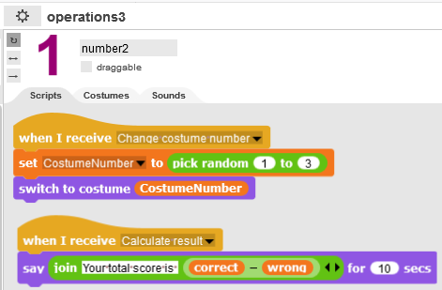, 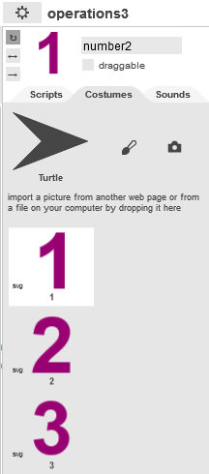  Κώδικας για τη σκηνή Σκηνικό/διακόσμηση σκηνής  Ο κώδικας σκηνής περιέχει τις αρχικοποιήσεις για τις μεταβλητές σωστής και λανθασμένης απάντησης.  Για να επιλέξετε μια λειτουργία χρησιμοποιούνται οι ακόλουθες εντολές: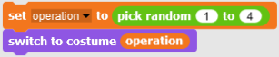  Η επιλογή του κοστουμιού για το στοιχείο γίνεται με μετάδοση στο Number Sprite. Ο επιλεγμένος αριθμός κοστουμιού αποθηκεύεται στη μεταβλητή Costume Number, η οποία ορίζεται για όλα τα αντικείμενα και μπορεί επομένως να χρησιμοποιηθεί στον κώδικα της σκηνής.  Μόλις επιλεγεί τυχαία η σκηνή / διακόσμηση σκηνής / και η εμφάνιση του στοιχείου, τίθεται μια ερώτηση στον παίκτη για να εισαγάγει τη σωστή απάντηση για τη λειτουργία με την ακόλουθη εντολή:    Η επιλεγμένη απάντηση συγκρίνεται με το αποτέλεσμα της πράξης.  Χρησιμοποιούνται οι παρακάτω εντολές:  if (conditional)  else6  Αν έχει επιλεχθεί ο τελεστής “-“, πραγματοποιείται έλεγχος αν το αποτέλεσμα της πράξης 6 - "Sprite’s costume number" ταιριάζει με την απάντηση. Αν ταιριάζουν, η τιμή της μεταβλητής correct αυξάνεται, αλλιώς αυξάνεται η τιμή της μεταβλητής των λανθασμένων απαντήσεων.  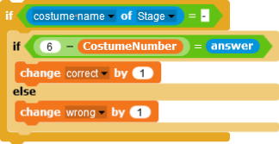  Για τις υπόλοιπες εντολές το σενάριο είναι παρόμοιο, η διαφορά είναι στην επιλεγμένη πράξη.  Για να αποφευχθεί η επαναλαμβανόμενη χρήση κώδικα, οι μαθητές μπορεί να μάθουν πώς να αντιγράψουν μέρος του κώδικα και να αλλάξουν την αριθμητική πράξη στο :  Κώδικας για αντιγραφή:  - Κάνε δεξί κλικ στο script  - Επέλεξε duplicate  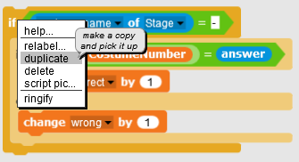  - Χρησιμοποίησε το ποντίκι για να μεταφέρεις το κείμενο που αντέγραψες στη θέση που θέλεις.  Οι μαθητές μπορούν να προσπαθήσουν να βρουν ένα τρόπο να αντιγράψουν κομμάτι κώδικα μόνοι τους.  Αλλάζοντας την πράξη:  - Κάνε δεξί κλικ στο εικονίδιο της πράξης. Θα εμφανιστεί ένα μενού με επιλογές.  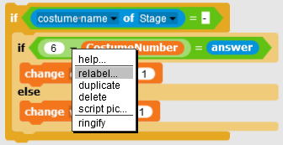  - Επέλεξε relabel. Θα εμφανιστεί μια λίστα με πράξεις.  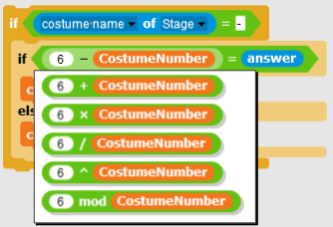  - Επέλεξε πράξη  Σημείωση: Εάν η ηλικία των μαθητών και η γνώση αριθμητικών τελεστών το επιτρέπουν, η εργασία μπορεί να επεκταθεί με τελεστές, εκθετικότητα (^) και λειτουργία modulo (mod).  4. Οι μαθητές εργάζονται σε ομάδες δημιουργώντας το δικό τους σκηνικό / διακόσμηση σκηνής και κοστούμια για το στοιχείο. Εάν υπάρχουν χρονικοί περιορισμοί, μπορεί να χρησιμοποιηθεί ένα έργο μισοτελειωμένο που περιέχει τη σκηνή και το στοιχείο.
Εργαλεία και Πόροι για τον Διδάσκοντα | Ολόκληρη η δραστηριότητα στο Snap!: https://snap.berkeley.edu/project?user=ddureva&project=Λειτουργίες3  - Дурева Д., М. Касева, Г. Тупаров, Компютърно моделиране, 4. клас, Просвета, 2018, София (Dureva, D., M. Kaseva, G. Tuparov, Kompyutarno modelirane, 4. klas, Prosveta, 2019, Sofia)
Πόροι/υλικό για τους Μαθητές | - Μισοτελειωμένη δραστηριότητα στο Snap!  https://snap.berkeley.edu/project?user=ddureva&project=Λειτουργίες_half  - Οδηγίες για τους μαθητές (C4G17_InstructionsForStudent.docx)

Σενάριο Μάθησης 18 - Ανακύκλωση

Τίτλος Σεναρίου Μάθησης | Ανακύκλωση
Προηγούμενη προγραμματιστική εμπειρία | Εμφάνιση και απόκρυψη ενός στοιχείου  Χρήση μεταβλητών για μέτρηση πόντων  Χρήση βρόχου forever  Χρήση συνθηκών  Χρήση τελεστών σύγκρισης  Χρήση ανίχνευσης χρωμάτων
Μαθησιακά Αποτελέσματα | Γενικά Μαθησιακά Αποτελέσματα:  - Μεταβλητές  - Συνθήκες  - Βρόχος  - Point in direction  - Εντολές ανίχνευσης  - Αναδιαμόρφωση κώδικα  Συγκεκριμένα μαθησιακά αποτελέσματα προσανατολισμένα στην αλγοριθμική σκέψη:  - Οι μαθητές χρησιμοποιούν wait until και logical operators για το τέλος του παιχνιδιού  - Οι μαθητές χρησιμοποιούν wait until και block για να αλλάξουν τη σκηνή  - Οι μαθητές χρησιμοποιούν μεταβλητές για να μετρήσουν πόντους  - Οι μαθητές χρησιμοποιούν συνθήκες και λογικούς τελεστές  - Οι μαθητές συγκρίνουν τους κώδικες των παρόμοιων στοιχείων  - Οι μαθητές κάνουν αναδιαμόρφωση κώδικα  - Οι μαθητές χρησιμοποιούν την τοποθέτηση των στοιχειών (σε μια επιπλέον εργασία χρησιμοποιούν τυχαία τοποθέτηση)
Στόχος, Εργασίες και Σύντομη Περιγραφή των Δραστηριοτήτων | Μικρή περιγραφή: Κάποιος πέταξε σκουπίδια μπροστά από το σχολείο. Ζητείται από τον παίκτη να διαχωρίσει τα σκουπίδια, ταξινομώντας τα για ανακύκλωση χαρτιού και γυαλιού. Όταν τα σκουπίδια τοποθετούνται στο σωστό δοχείο, τα σκουπίδια κρύβονται. Εάν τα σκουπίδια τοποθετούνται σε λάθος δοχείο, εμφανίζεται το σχετικό μήνυμα - "Αυτό δεν είναι χαρτί" ή "Αυτό δεν είναι γυάλινο δοχείο" και τα σκουπίδια επιστρέφουν στην αρχική τους θέση. Το παιχνίδι τελειώνει όταν όλα τα σκουπίδια τοποθετούνται στα σωστά δοχεία.  Εργασία: Οι μαθητές πρέπει να εξερευνήσουν τους κώδικες της σκηνής και των στοιχείων, να συγκρίνουν τους κώδικες των στοιχείων τύπου απορριμμάτων χαρτιού και απορριμμάτων γυαλιού, να προσθέσουν νέα στοιχεία και σκηνικά και να αλλάξουν το σενάριο στη σκηνή σε σχέση με τα στοιχεία που προστέθηκαν πρόσφατα.  Η επιπλέον εργασία θα μπορούσε να είναι:  - αλλαγή θέσης των απορριμμάτων με τυχαία επιλογή συντεταγμένων των στοιχείων,  - μείωση του αριθμού των σταδίων και εξαγωγή του ρομπότ ως ξεχωριστό στοιχείο. (Το ρομπότ είναι μέρος του φόντου της σκηνής).  Στόχος: Οι μαθητές θα βελτιώσουν τις γνώσεις που είχαν αποκτήσει προηγουμένως και θα επεκτείνουν το σενάριο του παιχνιδιού με νέα αντικείμενα, κώδικα και αλλαγή κώδικα σε σχέση με τα νέα στοιχεία. Θα εκπαιδευτούν στην ανακατασκευή κώδικα.
Διάρκεια της Δραστηριότητας | 45 λεπτά
Στρατηγική και Μέθοδοι Μάθησης και Διδασκαλίας | Ενεργή μάθηση (Συζήτηση, πειραματισμός με προηγούμενο παιχνίδι), μάθηση με βάση το σχεδιασμό παιχνιδιών, επίλυση προβλήματος,
Μορφές Διδασκαλίας | Ατομική εργασία /Εργασία σε ζευγάρια/Διάλεξη
Περίληψη διδασκαλίας | (Παρακίνηση-Εισαγωγή, Υλοποίηση, Σκέψη και Αξιολόγηση)  - Ο δάσκαλος παρουσιάζει το πρόβλημα της συλλογής των διαφορετικών τύπων απορριμμάτων και τονίζει το χρώμα των κάδων για τα διαφορετικά είδα απορριμμάτων – μπλε για χαρτί, πράσινο για πλαστικό.  - Βοηθάει τους μαθητές να παίξουν το παιχνίδι και να περιγράψουν με λόγια: Πόσες σκηνές βλέπουν και πόσα στοιχεία (χαρακτήρες); Πώς ξεκινά το παιχνίδι; Ποιο στοιχείο ζητά το όνομα του παίκτη; Πόσες μεταβλητές χρησιμοποιούνται και πώς ονομάζονται; Τι συμβαίνει όταν τοποθετείται χαρτί σε δοχείο για γυαλί και τι όταν τοποθετείται σε δοχείο για χαρτί;  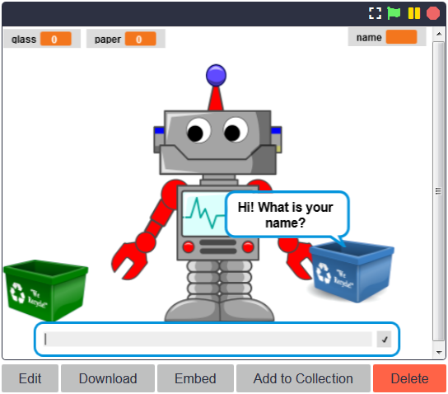  - Αναβάθμιση των γνωστών εντολών  Υπενθυμίζονται εντολές για συμμετοχή σε διάλογο με τον χρήστη. Γίνεται ένα σχόλιο για την αλλαγή σκηνών - Σκηνή 1 με το Ρομπότ, Σκηνή 2 με το σχολείο και σκουπίδια και Σκηνή 3 με το Ρομπότ και τη λεζάντα Μπράβο !. Συζητούνται οι πιθανές εντολές αλλαγής σκηνής.  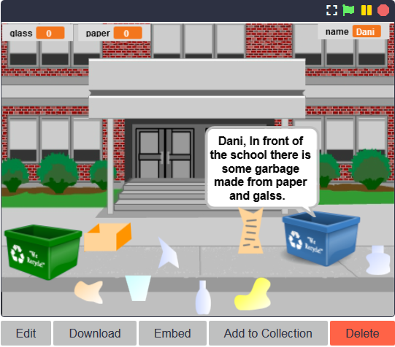  Συζητείται ότι ο έλεγχος της σωστής τοποθέτησης σκουπιδιών σε ένα δοχείο πρέπει να πραγματοποιείται μέσα σε συνθήκη. Δίνεται μια προφορική περιγραφή: Εάν ένα κομμάτι απορριμμάτων χαρτιού αγγίζει τον κάδο απορριμμάτων χαρτιού, τα σκουπίδια κρύβονται (τοποθετούνται στον σωστό κάδο) και οι βαθμοί για τα απορρίμματα χαρτιού που συλλέγονται αυξάνονται κατά 1. Εάν ένα κομμάτι χαρτιού σκουπίδια αγγίζει τον κάδο γυαλιού , λέει "-" Αυτό δεν είναι χάρτινο δοχείο. " Το ίδιο συμβαίνει και με τα σκουπίδια από γυαλί.  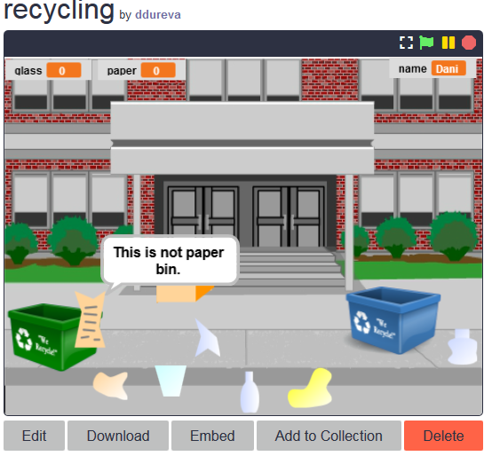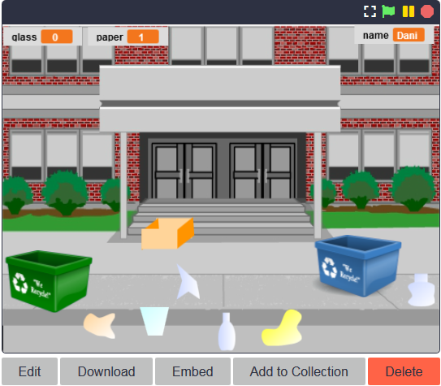  - Εξέταση κώδικα σκηνής και στοιχείων  Αφού συζητήσουμε τις δυνατότητες επίλυσης του προβλήματος, συζητούνται οι κώδικες για τη σκηνή και τους χαρακτήρες.  Ο κώδικας σκηνής σχολιάζεται με έμφαση στα:  - Ρύθμιση της αρχικής τιμής της μεταβλητής ονόματος και χρήση της σε διάλογο με τον χρήστη.  - αλλαγή σκηνικού σκηνής (εμφάνιση) και της συνθήκης για την ολοκλήρωση του παιχνιδιού.  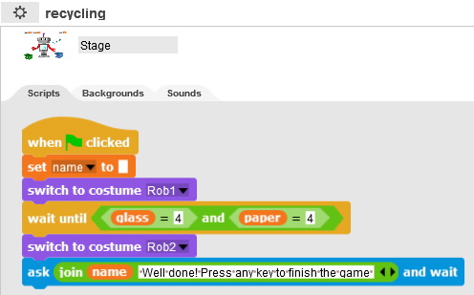  Όταν κοιτάζετε τους κώδικες των χαρακτήρων, συνιστάται να τους εμφανίζετε σε μία μόνο διαφάνεια. Γίνεται σύγκριση μεταξύ κοινών και διαφορετικών στοιχείων στους κώδικες.  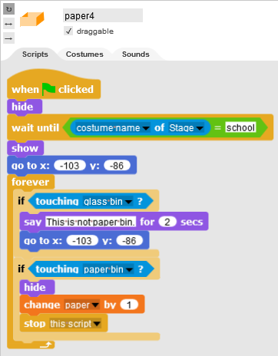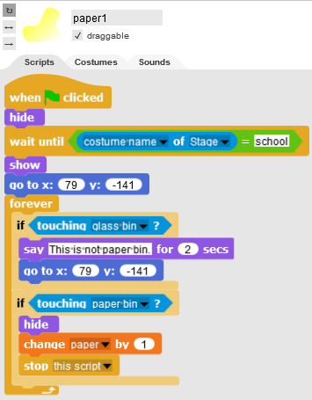  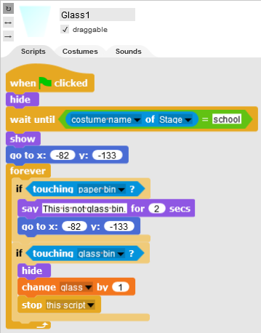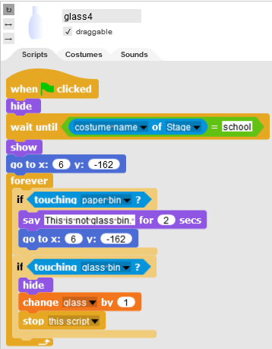  - Ρυθμίστε την εργασία για την ολοκλήρωση του παιχνιδιού με δύο νέα στοιχεία - απορρίμματα χαρτιού και σκουπίδια από γυαλί, εκχώρηση κώδικα σε αυτά και αλλαγή του κώδικα σκηνής και δοχείου απορριμάτων  Συζητείται πώς να δημιουργήσετε τα δύο νέα στοιχεία. Επιλογές - Αντιγράψτε τα υπάρχοντα και επεξεργαστείτε το στο Snap!, δημιουργήστε νέα σε ένα πρόγραμμα επεξεργασίας γραφικών ή αναζητήστε εικόνες που διανέμονται δωρεάν στο Διαδίκτυο και εισαγάγετε τις στο παιχνίδι.  Είναι επίσης απαραίτητο να σχολιάσετε τις αλλαγές στον κώδικα σκηνής κατά την ολοκλήρωση του παιχνιδιού.  Εάν είναι δυνατόν να ορίσετε τις αρχικές τιμές των μεταβλητών, αλλά όχι στον κώδικα των δύο κάδων, αλλά στον κώδικα της σκηνής και να κάνετε μια προσαρμογή αναλόγως θα πρέπει να συζητήσετε επίσης.  Κατά την κρίση του δασκάλου, η κατάσταση της Εργασίας μπορεί να είναι περίπλοκη:  - τα σκουπίδια πρέπει να απλώνονται σε οποιοδήποτε κατάλληλο μέρος κατά την έναρξη του παιχνιδιού. Είναι καλό να σημειωθεί εδώ ότι οι συντεταγμένες στις οποίες μπορούν να διασκορπιστούν τα σκουπίδια πρέπει να είναι περιορισμένες έτσι ώστε να βρίσκονται σε ένα ρεαλιστικό μέρος. Για παράδειγμα, οριοθετείται από τις συντεταγμένες του κόκκινου ορθογωνίου.  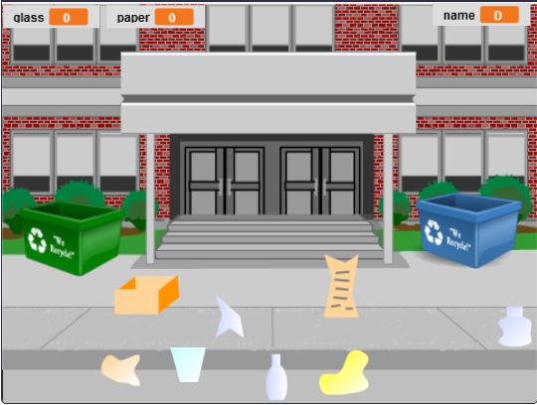  - Παρουσιάστε ένα νέο στοιχείο ρομπότ και μειώστε τον αριθμό των στοιχείων στη σκηνή. Γράψτε τον κατάλληλο κώδικα στο ρομπότ έτσι ώστε να συμμετέχει σε διάλογο με το χρήστη και όχι με τον μπλε κάδο.
Εργαλεία και Πόροι για τον Διδάσκοντα | - Ολόκληρη η δραστηριότητα στο Snap!: https://snap.berkeley.edu/project?user=ddureva&project=Ανακύκλωση  - Дурева Д., М. Касева, Г. Тупаров, Компютърно моделиране, 4. клас, Просвета, 2018, София (Dureva, D., M. Kaseva, G. Tuparov, Kompyutarno modelirane, 4. klas, Prosveta, 2019, Sofia)
Πόροι/υλικό για τους Μαθητές | - Μισοτελειωμένη δραστηριότητα στο Snap!  https://snap.berkeley.edu/project?user=ddureva&project=Ανακύκλωση  - Οδηγίες για τους μαθητές  (C4G18_InstructionsForStudent.docx)

Σενάριο Μάθησης 19.1 - Παίξτε πιάνο

Τίτλος Σεναρίου Μάθησης | Παίξτε πιάνο
Προηγούμενη προγραμματιστική εμπειρία | Χρήση μεταβλητών για μέτρηση πόντων  Χρήση συμβάντος When I am pressed  Χρήση βρόχου repeat  Χρήση συνθηκών  Χρήση μετάδοσης συμβάντων για αλλαγή σκηνικού / διακόσμηση σκηνής / και διαχείριση των δραστηριοτήτων του στοιχείου
Μαθησιακά Αποτελέσματα | Γενικά Μαθησιακά Αποτελέσματα:  - Μεταβλητές  - Συνθήκες  - Βρόχος  - Μετάδοση συμβάντων  - Ήχοι  - Προγραμματισμός μουσικής.  Συγκεκριμένα μαθησιακά αποτελέσματα προσανατολισμένα στην αλγοριθμική σκέψη:  - Οι μαθητές χρησιμοποιούν μεταβλητές για μέτρηση πόντων.  - Οι μαθητές προετοιμάζουν μεταβλητές για μέτρηση πόντων.  - Οι μαθητές χρησιμοποιούν συνθήκες για να εκτιμήσουν τα επιτευχθέντα σημεία.  - Οι μαθητές χρησιμοποιούν μετάδοση συμβάντος για αλλαγή του σκηνικού / της διακόσμησης της σκηνής / και για τις δραστηριότητες των στοιχείων.  - Οι μαθητές χρησιμοποιούν εντολές από την ομάδα ήχου για να συνθέσουν μελωδίες.  - Οι μαθητές αναγνωρίζουν την ανάγκη βρόχου για να μειώσουν τον αριθμό των εντολών στα σενάρια.  - Οι μαθητές επεκτείνουν τη λειτουργικότητα του παιχνιδιού.
Στόχος, Εργασίες και Σύντομη Περιγραφή των Δραστηριοτήτων | Μικρή περιγραφή: Ας πάμε στον υπέροχο κόσμο της Βασίλισσας Μαρίας. Προσκαλεί τον παίκτη στο παλάτι της να ακούσει κάποια μουσική. Στην αίθουσα χορού, ο μικρός φίλος της δεινόσαυρος Dino παίζει πιάνο. Στο παιχνίδι ο Dino παίζει μερικούς μουσικούς τόνους και οι παίκτες πρέπει να αναγνωρίσουν ποια μελωδία είναι. Εάν μαντέψουν σωστά, παίρνουν έναν βαθμό για τη σωστή απάντηση, αν δεν το γνωρίζουν, γίνεται μείωση πόντων για τη λάθος απάντηση Μετά τον εντοπισμό των μελωδιών, ένα πιο περίπλοκο εργαλείο ορίζεται: Ο Dino παίζει μελωδία και ο παίκτης πρέπει να αναγνωρίσει ποιο τραγούδι είναι. Για έναν σωστά προσδιορισμένο ρυθμό, ο παίκτης παίρνει 5 πόντους.  Εργασία: Οι μαθητές χρησιμοποιούν ένα μη ολοκληρωμένο αρχείο με σκηνικό / διακόσμηση σκηνής / και στοιχεία. Πρέπει να σχεδιάσουν τις απαραίτητες μεταβλητές, να καθορίσουν τι εντολές χρειάζονται, εξοικειωθείτε με τις εντολές της ομάδας ήχου και τον τρόπο αναπαραγωγής. Δημιουργήστε σενάρια για να παίξετε πολλά κομμάτια.  Στόχος: Οι μαθητές θα μάθουν για κωδικοποίηση και αναπαραγωγή μελωδιών και θα βελτιώσουν τις προηγούμενες γνώσεις τους σχετικά με μεταβλητές, βρόχους, συνθήκες, μετάδοση μηνυμάτων και άλλα γεγονότα.
Διάρκεια της Δραστηριότητας | 90 λεπτά
Στρατηγική και Μέθοδοι Μάθησης και Διδασκαλίας | Ενεργή μάθηση (Συζήτησηs, πειραματισμός με προηγούμενο παιχνίδι), μάθηση με βάση το σχεδιασμό παιχνιδιών, επίλυση προβλήματος,
Μορφές Διδασκαλίας | Ατομική εργασία / Εργασία σε ζευγάρια/ Διάλεξη
Περίληψη διδασκαλίας | (Παρακίνηση-Εισαγωγή, Υλοποίηση, Σκέψη και Αξιολόγηση)  - Ο δάσκαλος καθορίζει την εργασία δημιουργίας του παιχνιδιού. Συζητούνται τα μέσα με τα οποία μπορεί να ολοκληρωθεί η εργασία. Συνάγεται το συμπέρασμα ότι επί του παρόντος δεν γνωρίζουν τους διαθέσιμους πόρους σύνταξης κώδικα για τον προγραμματισμό μιας μελωδίας.  - Ο δάσκαλος επιδεικνύει μέρος του παιχνιδιού προγραμματίζοντας μια μουσική.  https://snap.berkeley.edu/project?user=ddureva&project=Play_a_Piano_1  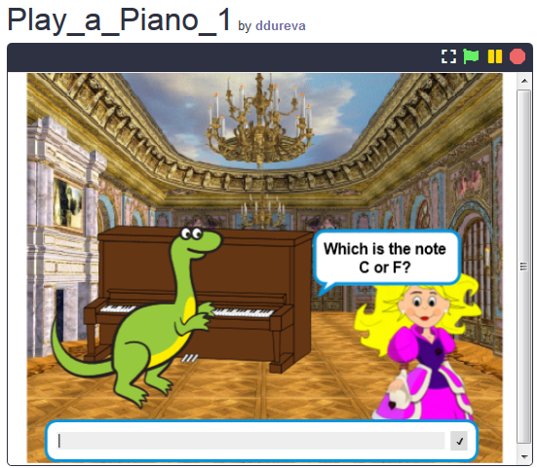  - Ο καθηγητής εμφανίζει τον κώδικα και εξηγεί πώς μπορούν να χρησιμοποιηθούν οι εντολές της ομάδας ήχου.  Στο Snap! μπορούν να χρησιμοποιηθούν ήχοι από την ενσωματωμένη βιβλιοθήκη, καθώς και αρχεία από τον υπολογιστή ή ήχοι που παίζονται σε διάφορα όργανα.  Για να επιλέξετε ένα εργαλείο, χρησιμοποιήστε την εντολή:  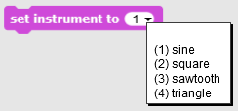, Σημείωση: Υπάρχουν πολλά ακόμη εργαλεία στο Scratch. Οι μαθητές δοκιμάζουν τον ήχο διαφόρων οργάνων.  - Ο δάσκαλος εξηγεί τον τρόπο να ορίσετε τις μουσικές νότες:  Χρησιμοποιείται η εντολή . Σε αυτόν, ο πρώτος αριθμός ορίζει τη νότα και ο δεύτερος αριθμός περιγράφει τη διάρκεια αναπαραγωγής της νότας.  Όταν κάνετε κλικ στο βέλος δίπλα στον πρώτο αριθμό, εμφανίζεται ένα πληκτρολόγιο πιάνου και μπορεί να επιλεγεί μια νότα. Αυτό το πληκτρολόγιο πιάνου εκτείνεται σε δύο οκτάβες.  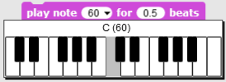  C C# D Eb E F F# G G# A Bb B C  60 61 62 63 64 65 66 67 68 69 70 71 72  Η διάρκεια κάθε νότας καθορίζεται από τους αριθμούς 1 - ολόκληρη νότα, 0,5 - μισή, 0,25 - ένα τέταρτο. (Για μαθητές που δεν έχουν μελετήσει πραγματικούς αριθμούς, τα δεκαδικά κλάσματα μπορούν να εμφανίζονται με τη μορφή συνηθισμένων κλασμάτων: ½, ¼, 1/8, κ.λπ.) 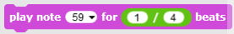, 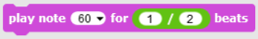  Κατά την κρίση του δασκάλου, οι μαθητές μπορούν να πειραματιστούν με τις εντολές και να καθορίσουν τις ίδιες τις εξαρτήσεις.  - Η μελωδία Jingle Bells script παρουσιάζεται.  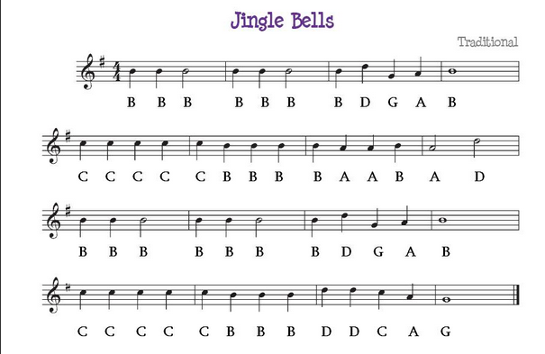  - Η εργασία έχει ρυθμιστεί να μειώνει τον αριθμό των γραμμών στον κώδικα που επαναλαμβάνονται. Συζητείται η εντολή που θα χρησιμοποιηθεί (βρόχος repeat). Οι μαθητές χωρίζονται σε ομάδες που απαιτείται να δημιουργήσουν το παιχνίδι, που έχουν οριστεί στην αρχή του μαθήματος. Κάθε ομάδα συζητά το σενάριο του παιχνιδιού και περιγράφει το σχέδιο παιχνιδιού στο φύλλο περιγραφής (Attached SNAP_Program_Design_and_Planning Worksheet.docx) Πίνακες μπορούν να προστεθούν στην περιγραφή για μια λεπτομερή περιγραφή των ενεργειών στα στάδια και τα στοιχεία. Μπορεί να προστεθεί μια συνθήκη για να χορέψει ο δεινόσαυρος ενώ παίζει. (Ο δεινόσαυρος έχει πολλά κοστούμια στο προπαρασκευασμένο αρχείο).  - Ο δάσκαλος μπορεί να εμφανίσει ορισμένα τμήματα σεναρίων από το αρχείο  https://snap.berkeley.edu/project?user=ddureva&project=PlayAPiano
Εργαλεία και Πόροι για τον Διδάσκοντα | - Ολόκληρη η δραστηριότητα στο Snap!:  https://snap.berkeley.edu/project?user=ddureva&project=Play_a_Piano_1  https://snap.berkeley.edu/project?user=ddureva&project=PlayAPiano
Πόροι/υλικό για τους Μαθητές | - Μισοτελειωμένη δραστηριότητα στο Snap!:  https://snap.berkeley.edu/project?user=ddureva&project=Play_a_Piano_Half_backed  - Οδηγίες για τους μαθητές (C4G19.1_InstructionsForStudent.docx)

Σενάριο Μάθησης 19.2 - Παίξτε πιάνο

Σενάριο Μάθησης Title | Παίξτε πιάνο
Προηγούμενη προγραμματιστική εμπειρία | Χρήση βρόχου repeat  Χρήση μεταβλητών  Χρήση συνθηκών
Μαθησιακά Αποτελέσματα | Γενικά Μαθησιακά Αποτελέσματα:  - Συνθήκες  - Βρόχος  Συγκεκριμένα μαθησιακά αποτελέσματα προσανατολισμένα στην αλγοριθμική σκέψη:  - Ο μαθητής χρησιμοποιεί βρόχο επανάληψης για αναπαραγωγή μουσικής  - Ο μαθητής χρησιμοποιεί κώδικα για να κάνει τα στοιχεία να αντιδρούν στην είσοδο  - Ο μαθητής προσθέτει ήχους σε στοιχεία  - Ο μαθητής χρησιμοποιεί κώδικα για να αλλάξει την εμφάνιση του στοιχείου
Στόχος, Εργασίες και Σύντομη Περιγραφή των Δραστηριοτήτων | Μικρή περιγραφή: Ο μαθητής πρέπει να παίζει ένα τραγούδι σε πιάνο σύμφωνα με τις νότες που δίνονται.  Εργασία: Οι μαθητές πρέπει να προγραμματίσουν τα πλήκτρα πιάνου - κάθε πλήκτρο πρέπει να παίζει μια συγκεκριμένη νότα. Στη σκηνή, πρέπει να εμφανίζονται δύο διαφορετικά κουμπιά, ένα για να εμφανίσετε τις νότες και το άλλο για να παίξετε τη μελωδία.  Στόχος: Οι μαθητές θα μάθουν πώς να παίζουν μουσική και να αλλάζουν εμφάνιση, κάνοντας κλικ σε ένα στοιχεία.
Διάρκεια της Δραστηριότητας | 45 λεπτά
Στρατηγική και Μέθοδοι Μάθησης και Διδασκαλίας | Ενεργή μάθηση, μάθηση με βάση το σχεδιασμό παιχνιδιών, επίλυση προβλήματος
Μορφές Διδασκαλίας | Ατομική εργασία / Εργασία σε ζευγάρια
Περίληψη διδασκαλίας | (Παρακίνηση-Εισαγωγή, Υλοποίηση, Σκέψη και Αξιολόγηση)  Στην αρχή, ένα πιάνο εμφανίζεται στη σκηνή. Δίπλα στο πιάνο πρέπει να υπάρχουν δύο κουμπιά. Κάντε κλικ στο πρώτο κουμπί θα πρέπει να εμφανίζει τις νότες και τις λέξεις του τραγουδιού, και το δεύτερο κουμπί θα πρέπει να παίζει τη μελωδία που πρέπει να επαναληφθεί. Επιπλέον, δίπλα στο πιάνο θα πρέπει να είναι το κουμπί "X", το οποίο θα επανεκκινήσει το έργο.  [Βήμα 1]  Ανοίξτε το πρόγραμμα Παίξτε πιάνο. Το πρόγραμμα περιέχει όλα τα σκηνικά και τα στοιχεία που απαιτούνται για αυτήν την εργασία.  Δίνεται το φόντο, καθώς και το στοιχεία για το πλήκτρο C και ένα μαύρο πλήκτρο.  Οι μαθητές πρέπει να αντιγράψουν το κλειδί C, να το μετακινήσουν στη σωστή θέση και να το μετονομάσουν. Τα πλήκτρα πρέπει να είναι με την ακόλουθη σειρά: C, D, E, F, G, A, B. Το πληκτρολόγιο πρέπει να έχει την ακόλουθη εικόνα και να αναπαράγει τόνους γραμμένους κάτω από τα πλήκτρα:  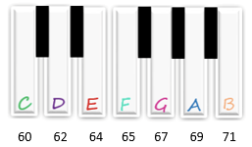  Αντιγράψτε το στοιχείο "black_key" 4 φορές για να λάβετε 5 μαύρα πλήκτρα και ονομάστε τα μαύρο πλήκτρο 2 έως μαύρο πλήκτρο 5. Τοποθετήστε νέα μαύρα πλήκτρα μεταξύ των πλήκτρων D και E, F και G, G και A και A και B.  Εάν το μαύρο πλήκτρο είναι κρυμμένο πίσω από τα λευκά πλήκτρα, χρησιμοποιήστε τον ακόλουθο κώδικα  Κάντε το ίδιο για το πλήκτρο B και τοποθετήστε το στο τέλος του πληκτρολογίου.  Καταργήστε την επιλογή του "draggable" κουμπιού, ώστε τα βασικά στοιχεία να μην μπορούν να μετακινηθούν ενώ παίζετε.  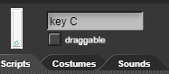  [Βήμα 2]  Ενεργοποιήστε τους ήχους αναπαραγωγής πατώντας στοιχεία. Για το κλειδί "C", προσθέστε την εντολή "When I am clicked" και αφήστε το να μεταδώσει το μήνυμα "c".  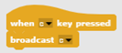  Για να παράγετε ήχο όταν πατάτε ένα πλήκτρο, προσθέστε την εντολή “When I receive c” και προσθέστε την εντολή “play note 60 for 0.5 beats”.  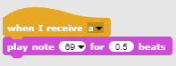  Για να επισημάνετε ποιο πλήκτρο πιέζεται, η εμφάνιση αυτού του στοιχείου θα πρέπει να αλλάξει προσωρινά. Εισάγετε το κουστούμ c1 στο στοιχείο C. Στην εντολή "When I am clicked", αλλάξτε το κοστούμι σε c1 για 0,2 δευτερόλεπτα και μετά επιστρέψτε στο κοστούμι c.  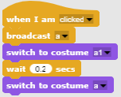  [Βήμα 3]  Επαναλάβετε το βήμα δυο για τα υπόλοιπα λευκά πλήκτρα.  [Βήμα 4]  Για να παίξετε πιάνο χρησιμοποιώντας το πληκτρολόγιο, πρόσθεσε μια εντολή "When c key pressed" στο στοιχείο του πλήκτρου c, και αντέγραψε τον υπόλοιπο κώδικα από την εντολή "When I am clicked".  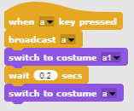  Παρατηρήστε ότι όταν το πλήκτρο c στο πληκτρολόγιο είναι πατημένο, ο ήχος θα επαναληφθεί όσο πατιέται το πλήκτρο. Αυτό συμβαίνει επειδή το μήνυμα "a" εκπέμπεται επανειλημμένα. Για να σταματήσετε τη μετάδοση ενός μηνύματος, στο τέλος του κώδικα προσθέστε μια εντολή "wait until" από το μενού ελέγχου.    Για να ολοκληρώσετε τη μετάδοση ενός μηνύματος, χρησιμοποιήστε τον τελεστή "not" και προσθέστε το στην εντολή "key a pressed".  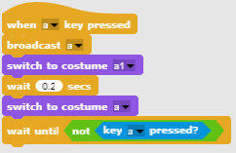  Κάντε το ίδιο για τα υπόλοιπα λευκά πλήκτρα.  [Βήμα 5]  Δημιουργήστε ένα νέο στοιχείο και εισάγετε μια εικόνα ενός κλειδιού σολ ως κοστούμι. Αυτό θα είναι ένα κουμπί για την εμφάνιση των λέξεων και νότες που θα αναπαραχθούν.  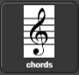  Για να εμφανίσετε τις νότες, ενεργοποιήστε τη μετάδοση του μηνύματος "chords" όταν κάνετε κλικ στο κουμπί.  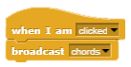  Εισάγετε ένα καινούριο κοστούμι "chords" για τη σκηνή.  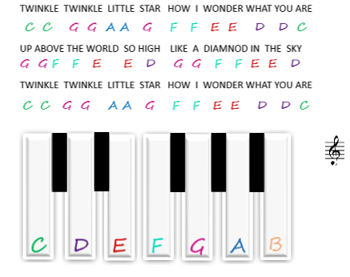  Προσθέστε κώδικα που επιτρέπει στο σκηνή να αλλάξει σε "chords" όταν λαμβάνει ένα μήνυμα "chords".  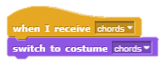  [Βήμα 6]  Βρείτε το στοιχείο με μια νότα ως κοστούμι. Αυτό θα είναι ένα κουμπί για την αναπαραγωγή του τραγουδιού που πρέπει να επαναληφθεί.  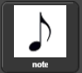  Ο κώδικας είναι γραμμένος για τους δύο πρώτους στίχους του τραγουδιού και πρέπει να γράψετε τον κώδικα για τους άλλους στίχους. Είναι το ίδιο τραγούδι που εμφανίζεται στη μουσική.  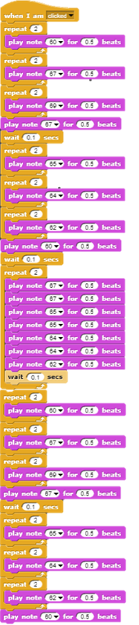  [Βήμα 7]  Δημιούργησε ένα καινούριο κουμπί X που θα κάνει επανεκκίνηση το πρόγραμμα (χωρίς τις νότες).  Δημιουργήστε ένα καινούριο στοιχείο - reset, διάλεξε της εμφάνιση “X” και θέσε το μέγεθος στο 50%. Ενεργοποίησε τη μετάδοση ενός κενού μηνύματος όταν πατηθεί ένα κουμπί.  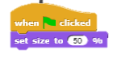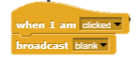  Πρόσθεσε μια εντολή “When I receive” στην σκηνή, ώστε να αλλάξει το κοστούμι σε “blank”, μετά την παραλαβή του "blank" μηνύματος.  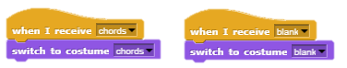  [Επιπλέον Εργασία]  Οι μαθητές μπορούν να προσθέσουν επιπλέον εργασία σύμφωνα με τις επιθυμίες τους ή μπορούν να ακολουθήσουν τις εργασίες παρακάτω:  - Αντιγράψτε τη νότα (και αλλάξτε τη θέση της στο παρασκήνιο) και γράψτε ένα πρόγραμμα για ένα άλλο τραγούδι.  - Προσθέστε ένα φόντο με στίχους για το νέο τραγούδι.  [Τελικός κώδικας]  Πλήκτρο  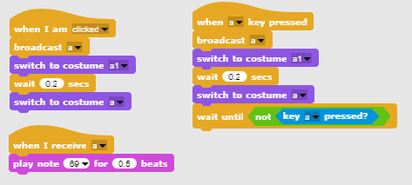  Το κλειδί του σολ  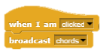  Νότα  X  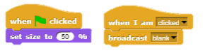  Η σκηνή  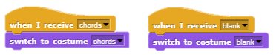
Εργαλεία και Πόροι για τον Διδάσκοντα | Snap! project “Παίξτε πιάνο”:  https://snap.berkeley.edu/project?user=ifrankovic&project=Play%20a%20Piano
Πόροι/υλικό για τους Μαθητές | Μισοτελειωμένη δραστηριότητα στο Snap!: https://snap.berkeley.edu/project?user=ifrankovic&project=Play%20Piano (27.1.2020)  Εικόνες:  - Στοιχείο:  - a.png, a1.png  - b.png, b1.png  - violin_key.png  - Φόντο: notes.png

Σενάριο Μάθησης 20 - Test

Τίτλος Σεναρίου Μάθησης | Test
Προηγούμενη προγραμματιστική εμπειρία | Εμφάνιση και απόκρυψη στοιχείου  Χρήση μεταβλητών για μέτρηση πόντων  Χρήση βρόχου forever  Χρήση συνθηκών  Χρήση τελεστών σύγκρισης  Χρήση ανίχνευσης χρώματος  Αλλαγή σκηνής
Μαθησιακά Αποτελέσματα | Γενικά Μαθησιακά Αποτελέσματα:  - Μεταβλητές  - Συνθήκες  - Βρόχος  - Ανίχνευση εντολής  Συγκεκριμένα μαθησιακά αποτελέσματα προσανατολισμένα στην αλγοριθμική σκέψη:  - Οι μαθητές χρησιμοποιούν συνθήκες για να εκτιμήσουν την απάντηση - Σωστό ή Λάθος  - Οι μαθητές χρησιμοποιούν εντολές για την αλλαγή της εμφάνισης της σκηνής  - Οι μαθητές χρησιμοποιούν μεταβλητές για μέτρηση πόντων  - Οι μαθητές χρησιμοποιούν λογικούς τελεστές  - Οι μαθητές χρησιμοποιούν εξωτερικό επεξεργαστή γραφικών για την προετοιμασία σύνθετων φόντων των σκηνών
Στόχος, Εργασίες και Σύντομη Περιγραφή των Δραστηριοτήτων | Μικρή περιγραφή: Βοηθήστε τον δάσκαλό σας να δοκιμάσει τις γνώσεις σας στο Snap! δημιουργώντας ένα παιχνίδι για να δοκιμάσετε τις εντολές που χρησιμοποιούνται στο Snap.  Εργασία: Οι μαθητές πρέπει να εξερευνήσουν το παράδειγμα του παιχνιδιού, να επιλέξουν από το μισοτελειωμένο παιχνίδι, να βρουν ή να σχεδιάσουν το δικό τους στοιχείο που θα θέσει ερωτήσεις, να επιλέξουν από το μισοτελειωμένο παιχνίδι ή να σχεδιάσουν το αρχικό φόντο και το φόντο της σκηνής με τις κατάλληλες ερωτήσεις, να τροποποιήσουν και να επεκτείνουν τα σενάρια σε δοκιμή σε σχέση με ερωτήσεις.  Στόχος: Οι μαθητές θα βελτιώσουν τις γνώσεις που είχαν αποκτήσει προηγουμένως και θα επεκτείνουν το σενάριο του παιχνιδιού με νέο φόντο, κώδικα και αλλαγή κώδικα σε σχέση με νέα στάδια.
Διάρκεια της Δραστηριότητας | 90 λεπτά
Στρατηγική και Μέθοδοι Μάθησης και Διδασκαλίας | Ενεργή μάθηση (Συζήτηση, πειραματισμός με προηγούμενο παιχνίδι), μάθηση με βάση το σχεδιασμό παιχνιδιών, επίλυση προβλήματος
Μορφές Διδασκαλίας | Ατομική εργασία / Εργασία σε ζευγάρια/ Διάλεξη
Περίληψη διδασκαλίας | (Παρακίνηση-Εισαγωγή, Υλοποίηση, Σκέψη και Αξιολόγηση)  1. Ο δάσκαλος θέτει το πρόβλημα της ανάγκης να δημιουργήσεις ένα παιχνίδι-δοκιμή, ώστε να δοκιμαστούν οι γνώσεις πάνω στον προγραμματισμό.  2. Αναθέτει στους μαθητές να παίξουν το παιχνίδι και να περιγράψουν με λόγια: Πόσες διακοσμήσεις σκηνής παρατηρούν και πόσα στοιχεία (χαρακτήρες); Πώς ξεκινά το παιχνίδι; Πόσες μεταβλητές χρησιμοποιούνται, πώς ονομάζονται, για ποιες χρησιμοποιούνται; Τι συμβαίνει όταν η απάντηση είναι σωστή/λάθος; Πώς παρουσιάζονται οι ερωτήσεις στο τεστ;/Ατομική εργασία ή Εργασία σε ζευγάρια κατά την κρίση του δασκάλου /  3. Σχολιάζει τον αλγόριθμο. /Επίδειξη από τον διδάσκοντα/  • μετακίνηση στη σκηνή (περιλαμβάνει την ερώτηση)  • ανάθεση εμφάνισης στην Abby για να κάνει μια ερώτηση  • η Abby λέει – απάντηση ναι ή όχι  • ο παίκτης εισάγει απάντηση – ναι ή όχι  • αν η απάντηση είναι σωστή, η Abby λέει "Correct" και αυξάνεται ο αριθμός των σωστών απαντήσεων, αλλιώς η Abby λέει "You're wrong" και αυξάνεται ο αριθμός των λανθασμένων απαντήσεων..  4. Σχολιάζει τι συμβαίνει αφού απαντηθούν οι ερωτήσεις. /Επίδειξη από τον διδάσκοντα/  • αλλάζει το φόντο της σκηνής  • η Abby επισημαίνει τον αριθμό των σωστών και λανθασμένων απαντήσεων και δίνει μια εκτίμηση  5. Εξέταση του κώδικα του παιχνιδιού. /Ανανέωση προηγούμενης γνώσης/ατομικά και επίδειξη από τον διδάσκοντα /  Σχολιάζονται οι εντολές για συμμετοχή σε διάλογο με τον χρήστη, για αλλαγή της διακόσμησης της σκηνής και του χαρακτήρα, των συνθηκών. Εξετάζονται οι κώδικες κάθε χαρακτήρα. Σχολιάζονται οι μεταβλητές.  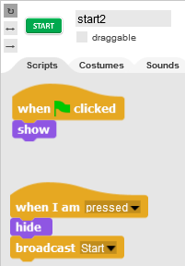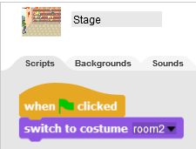  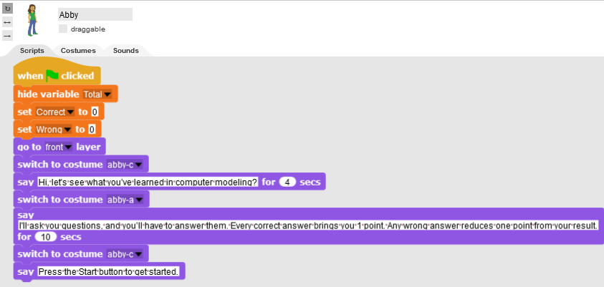  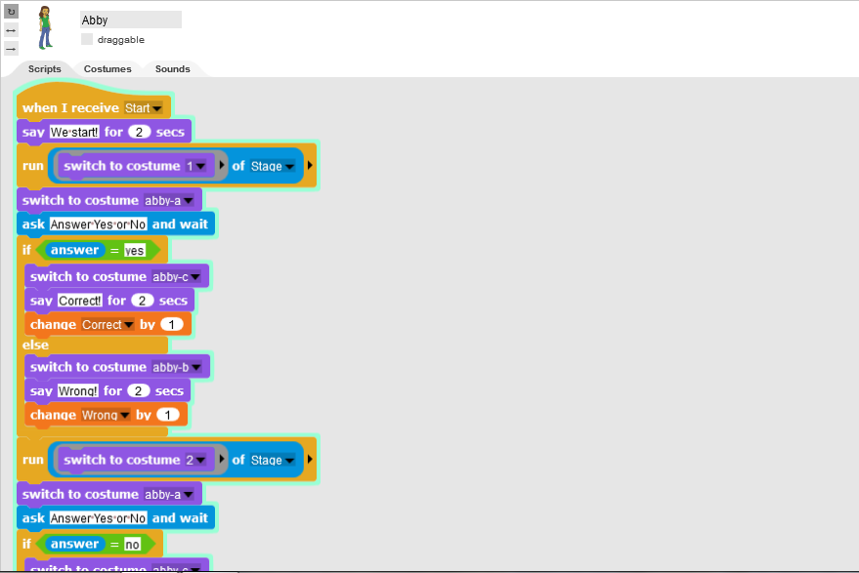  Σχολιάζεται η κατάσταση όταν η σωστή απάντηση είναι ναι και όταν η σωστή απάντηση είναι όχι.  Σχολιάζεται λεπτομερώς ο κώδικας για βαθμολόγηση και γιατί χρησιμοποιείται η μεταβλητή Total.  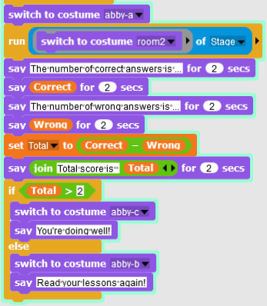  Συζητείται ο τρόπος σχεδιασμού του σκηνικού για μεμονωμένες ερωτήσεις.  Επειδή στο Snap! δεν είναι δυνατή η σύνταξη κειμένου σε κοστούμια και σκηνικά, είναι απαραίτητο να χρησιμοποιήσετε έναν εξωτερικό επεξεργαστή γραφικών. Μια άλλη επιλογή είναι να χρησιμοποιήσετε το MS Powerpoint για να δημιουργήσετε την ερώτηση και να εξαγάγετε το αντίστοιχο πλαίσιο κειμένου σε γραφική μορφή.  Η εισαγωγή εμφάνισης στο Snap! μπορεί να αναθεωρηθεί.  1. Χωρίζοντας την ομάδα σε ομάδες 2 ή 3 μαθητών.  2. Δημοσίευση του θέματος για τις δοκιμαστικές ερωτήσεις. Για παράδειγμα - χρήση μεταβλητών, βρόχοι, λειτουργίες κίνησης, ανίχνευσης, αριθμητικοί και λογικοί τελεστές..  3. Σχεδιάζοντας τις σκηνές με ερωτήσεις σχετικά με ένα θέμα από την αντίστοιχη ομάδα. Εάν είναι απαραίτητο, ο δάσκαλος συμβουλεύει τους μαθητές σχετικά με το περιεχόμενο των ερωτήσεων. Οι ερωτήσεις συζητούνται και κάθε ομάδα δημιουργεί μια σκηνή για τουλάχιστον δύο ερωτήσεις.  4. Δημιουργία του κώδικα. Ένα μισοτελειωμένο αρχείο κοστουμιών σκηνής και στοιχείων παρέχεται για μαθητές για χρήση. Μπορούν επίσης να δημιουργήσουν ένα δικό τους αρχείο εάν το επιθυμούν. Η εργασία γίνεται κατ 'αναλογία με το μοντέλο δοκιμής.
Εργαλεία και Πόροι για τον Διδάσκοντα | Ολόκληρη η δραστηριότητα στο Snap!: https://snap.berkeley.edu/project?user=ddureva&project=test2  - Дурева Д., М. Касева, Г. Тупаров, Компютърно моделиране, 4. клас, Просвета, 2018, София (Dureva, D., M. Kaseva, G. Tuparov, Kompyutarno modelirane, 4. klas, Prosveta, 2019, Sofia)
Πόροι/υλικό για τους Μαθητές | - Μισοτελειωμένη δραστηριότητα στο Snap!:  https://snap.berkeley.edu/snap/snap.html#present:Username=spelac&ProjectName=C4G_20_test_en_tmp  - Οδηγίες για τους μαθητές (C4G20_InstructionsForStudent.docx)

Σενάριο Μάθησης 21 - Απλοποιημένο παιχνίδι PACMAN

Τίτλος Σεναρίου Μάθησης | Απλοποιημένο παιχνίδι PACMAN
Προηγούμενη προγραμματιστική εμπειρία | - συνθήκες  - προγραμματισμός πολλαπλών αντικειμένων  - ανίχνευση ενός χρώματος  - βρόχοι (forever, repeat until)  - κίνηση αντικειμένου λόγω συμβάντος  - τυχαίοι αριθμοί
Μαθησιακά Αποτελέσματα | Γενικά Μαθησιακά Αποτελέσματα:  - δημιουργία κλώνου ενός αντικειμένου  - καθορισμός συμπεριφοράς ενός κλώνου  - μετάδοση μηνυμάτων  - ανάγνωση τιμών Boolean σε λογικές εκφράσεις  - ορισμός, διαφοροποίηση, δυναμικός έλεγχος και ανταπόκριση σε δυο διαφορετικές καταστάσεις  Συγκεκριμένα μαθησιακά αποτελέσματα προσανατολισμένα στην αλγοριθμική σκέψη:  - ο μαθητής εφαρμόζει κίνηση αντικειμένων με πλήκτρα βέλους χρησιμοποιώντας συμβάντα και λαμβάνει υπόψη περιορισμούς,  - ο μαθητής χρησιμοποιεί κλώνους για να κάνει εμφανίσεις του αρχικού αντικειμένου,  - ο μαθητής ξέρει πώς να προγραμματίζει μια συμπεριφορά κάθε κλώνου,  - οι μαθητές γνωρίζουν την έννοια της αποστολής μηνυμάτων,  - ο μαθητής εφαρμόζει την αποστολή ενός μηνύματος από τον κλώνο,  - ο μαθητής ξέρει πώς να εντοπίσει το μήνυμα που ελήφθη από το αντικείμενο και να δώσει την κατάλληλη απάντηση
Στόχος, Εργασίες και Σύντομη Περιγραφή των Δραστηριοτήτων | Μικρή περιγραφή: Προγραμματίστε ένα παιχνίδι στο οποίο ο κύριος χαρακτήρας θα πάρει αστέρια που τυχαία τοποθετούνται και θα κυνηγηθούν από ένα φάντασμα.  Εργασία: Οι μαθητές πρέπει να προγραμματίσουν την κίνηση του κύριου χαρακτήρα ώστε να μετακινηθεί μέσα σε ένα λαβύρινθο. Πρέπει να εφαρμόσουν περιορισμούς κίνησης έτσι ώστε ο κύριος χαρακτήρας να μην μπορεί να περάσει μέσα από τους τοίχους. Στη συνέχεια πρέπει να προγραμματίσουν ένα αντικείμενο-αστέρι που θα κλωνοποιηθεί όταν ξεκινά το παιχνίδι και στη συνέχεια σε μια τυχαία νέα θέση κάθε φορά που ένας χαρακτήρας θα το συλλέγει. Πρέπει να αποθηκεύσουν την αξία των συλλεχθέντων αστεριών και να ολοκληρώσουν το παιχνίδι όταν ο παίκτης συλλέγει 20 αστέρια. Για να κάνουν το παιχνίδι πιο ενδιαφέρον, μπορούν να προγραμματίσουν ένα κακό φάντασμα που θα κινείται τυχαία σε όλο το λαβύρινθο. Εάν ένας παίκτης αγγίξει το φάντασμα, το παιχνίδι τελειώνει.  Στόχος: Με αυτή τη δραστηριότητα οι μαθητές θα επανεξετάσουν τις γνώσεις τους σχετικά με την κίνηση μέσα σε ένα λαβύρινθο με τη χρήση εντολής ανίχνευσης χρώματος που έμαθαν σε προηγούμενες δραστηριότητες. Θα εισαχθούν στην έννοια της κλωνοποίησης του αντικειμένου με περιορισμούς θέσης και πώς να δημιουργήσουν έναν πολύ απλό χαρακτήρα με τη δική του τυχαία κίνηση.
Διάρκεια της Δραστηριότητας | 90 λεπτά
Στρατηγική και Μέθοδοι Μάθησης και Διδασκαλίας | Ενεργή μάθηση, συνεργατική μάθηση, επίλυση προβλήματος
Μορφές Διδασκαλίας | Επίδειξη από τον διδάσκοντα  Ατομική εργασία/εργασία σε ζευγάρια/ομαδική εργασία
Περίληψη διδασκαλίας | (Παρακίνηση-Εισαγωγή, Υλοποίηση, Σκέψη και Αξιολόγηση)  Ο παίκτης συλλέγει αστέρια με τυχαία θέση ενώ κυνηγείται από ένα κόκκινο φάντασμα. Εάν ένας παίκτης και ένα φάντασμα συγκρούονται, το παιχνίδι τελειώνει. Εάν ένας παίκτης μαζέψει τα 20 αστέρια κερδίζει.  [Βήμα 1]  Δίνουμε οδηγίες στους μαθητές να σχεδιάσουν έναν λαβύρινθο στην περιοχή όπου επιτρέπεται η κίνηση του παίκτη να είναι ενός χρώματος (π.χ. μπλε) και τοίχων που σταματούν την κίνηση των παικτών που είναι χρωματισμένες σε κάποιο άλλο χρώμα (π.χ. μαύρο). Για εξοικονόμηση χρόνου μπορούμε να προετοιμάσουμε την εικόνα φόντου του λαβύρινθου εκ των προτέρων.  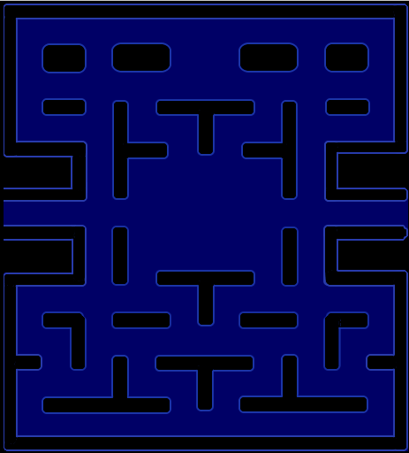  [Βήμα 2]  Πρέπει να σχεδιάσουν τον pacman και το κόκκινο φάντασμα. Για ένα αστέρι μπορούμε απλά να σχεδιάσουν έναν κύκλο μέσα στο Snap!:  [Βήμα 3]  Για να κάνουμε το pacman να κινηθεί, μπορούμε να χρησιμοποιήσουμε διαφορετικές δυνατότητες. Το παρακάτω δείγμα είναι ένα από αυτά. Σε αυτό χρησιμοποιούμε ένα σύστημα συμβάντων για τον εντοπισμό του πλήκτρου που πατιέται, αριστερά, δεξιά, πάνω ή κάτω. Αφού συμβεί κάθε ένα από αυτά τα γεγονότα, πρέπει να ελέγξουμε εάν αγγίζει το χρώμα της περιοχής στην οποία επιτρέπεται να μετακινηθεί. Εάν συμβαίνει αυτό, αρχίζει πρώτα σε αυτήν την κατεύθυνση και κάνει την κίνηση. Αλλά αν αγγίξει το χρώμα των τοίχων, πρέπει να επιστρέψει, γιατί διαφορετικά θα κολλήσει στον τοίχο λόγω της πρώτης κατάστασης.  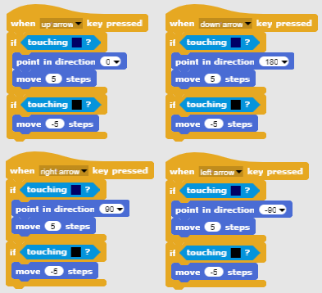  [Βήμα 4]  Η επόμενη εργασία είναι να προγραμματίσετε τα αστέρια. Τα αστέρια θα είναι όλα ίδια, αλλά θα υπάρχουν πολλά από αυτά. Σε αυτήν την περίπτωση, είναι καλύτερο η δημιουργία πολλαπλών πανομοιότυπων αντικειμένων (στην περίπτωσή μας 20), να φτιάξουμε ένα αντικείμενο και μετά να δημιουργήσουμε τους κλώνους του. Στην αρχή του παιχνιδιού ο πρώτος κλώνος θα εμφανιστεί τυχαία μέσα στο λαβύρινθο, τότε όταν ο παίκτης το μαζέψει θα εξαφανιστεί και θα δημιουργηθεί ένα νέο σε διαφορετική τυχαία θέση. Για να δημιουργήσουμε τον πρώτο κλώνο στην αρχή του παιχνιδιού βάζουμε αυτόν τον κώδικα στο σενάριο Scene.  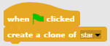  Για να αποκρύψουμε ένα πρωτότυπο αντικείμενο και να δείξουμε μόνο κλώνους, πρέπει να το κάνουμε στην αρχή του προγράμματος.  Για να βρούμε κατάλληλες τυχαίες τοποθεσίες πρέπει να τηρούμε συγκεκριμένους περιορισμούς. Εάν δημιουργηθεί ένα αστέρι στον τοίχο, ένας παίκτης δεν μπορεί να φτάσει σε αυτό, που σημαίνει ότι δεν μπορούμε να το τοποθετήσουμε εκεί. Η στρατηγική για αυτό είναι η εξής:  - Πρέπει να βρούμε την τυχαία θέση x, y του αστεριού κλώνου. Και οι δύο συντεταγμένες x και y βρίσκονται στο ίδιο διάστημα [-140, 140]. Έτσι επιλέγουμε έναν τυχαίο αριθμό από αυτό το διάστημα και για τα δύο.  - Στη συνέχεια ελέγχουμε αν αυτός ο κλώνος αγγίζει το χρώμα του τοίχου. Σε αυτήν την περίπτωση η τοποθεσία του δεν είναι νόμιμη.  - Εάν η τοποθεσία είναι εντάξει, πρέπει να δείξουμε τον κλώνο (θυμηθείτε, το πρωτότυπο είναι κρυμμένο και ο κλώνος θα κρυβόταν επίσης εάν δεν χρησιμοποιούσαμε την εντολή show) και ελέγξτε εάν υπάρχει σύγκρουση με τον παίκτη.  - Εάν η τοποθεσία δεν είναι εντάξει, δημιουργούμε έναν νέο κλώνο (ελπίζοντας ότι για τον νέο, θα επιλεγούν τυχαίοι αριθμοί έτσι ώστε να τοποθετηθεί σε νόμιμη τοποθεσία) και να τον διαγράψουμε.  - Για να μετρήσουμε τους συλλεγόμενους κλώνους, πρέπει να ενημερώσουμε έναν συνολικό μετρητή αστεριών που πρέπει να οριστεί έξω από τον κλώνο, π.χ. στη συσκευή αναπαραγωγής. Αυτό μπορεί να γίνει με τη μετάδοση ενός μηνύματος ότι η σύγκρουση έγινε και τότε μπορούμε να το διαγράψουμε.  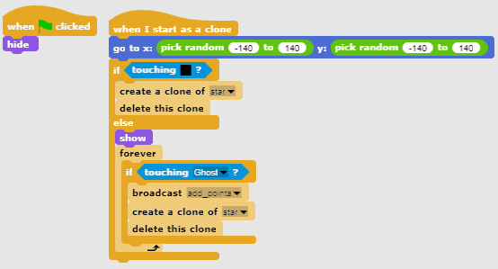  [Βήμα 5]  Στη συνέχεια προγραμματίζουμε ένα φάντασμα. Πρέπει να κινηθεί τυχαία σε όλο το λαβύρινθο και πρέπει να αλλάξει κατεύθυνση όταν πέφτει στον τοίχο. Για να κάνουμε την κίνηση του τυχαία θέλουμε να κινείται σε τυχαία κατεύθυνση μετά το χτύπημα. Στο Snap! οι κατευθύνσεις εκφράζονται με μοίρες:  - 0 μοίρες - ΠΑΝΩ  - 180 μοίρες - ΚΑΤΩ  - 90 μοίρες - ΔΕΞΙΑ  - 270 μοίρες - ΑΡΙΣΤΕΡΑ  Με άλλα λόγια, αν επιλέξουμε τυχαία τον αριθμό από το 0 έως το 3 και τον πολλαπλασιάσουμε με το 90 παίρνουμε μια τυχαία κατεύθυνση!  Πρέπει να κινηθεί μέχρι να συγκρουστεί με έναν pacman. Τότε το παιχνίδι τελείωσε.  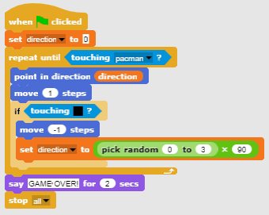  [Βήμα 6]  Τώρα πρέπει να προγραμματίσουμε πότε ο παίκτης θα κερδίσει το παιχνίδι. Αυτό θα είναι όταν μαζεύει 20 αστέρια. Έχουμε έναν μετρητή αστεριών μέσα στο σενάριο pacman. Στην αρχή το αρχικοποιούμε στο 0 και μετά αυξάνουμε την τιμή του κατά 1 κάθε φορά που ο κλώνος στέλνει ένα μήνυμα ότι το έχει παίξει ο παίκτης. Εάν ο μετρητής φτάσει στα 20, ο Pacman κερδίζει και πρέπει να σταματήσουμε το παιχνίδι.  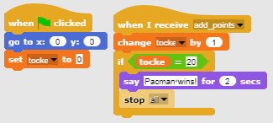
Εργαλεία και Πόροι για τον Διδάσκοντα | - Ολόκληρη η δραστηριότητα στο Snap!:  https://snap.berkeley.edu/project?user=zapusek&project=pacman_clone  - Lajovic, S. (2011). Scratch. Nauči se programirati in postani računalniški maček. Ljubljana: Pasadena.  - Vorderman, C. (2017). Računalniško programiranje za otroke. Ljubljana: MK.
Πόροι/υλικό για τους Μαθητές | - Template in Snap!:  https://snap.berkeley.edu/project?user=zapusek&project=pacman_template  - Οδηγίες για τους μαθητές (C4G21_InstructionsForStudent.docx)

References

Lajovic, S. (2011). Scratch. Nauči se programirati in postani računalniški maček. Ljubljana: Pasadena.
Rugelj, J. (2019). Game design based learning of programming.
Vorderman, C. (2017). Računalniško programiranje za otroke. Ljubljana: MK.

